ОБОСНОВАНИЕ НАЧАЛЬНОЙ (МАКСИМАЛЬНОЙ) ЦЕНЫ КОНТРАКТА
на поставку лекарственных препаратов по 7 наименованиям

Начальная (максимальная) цена контракта (далее - НМЦК) сформирована в соответствии с приказом Минздрава России от 19.12.2019 № 1064н "Об утверждении Порядка определения начальной (максимальной) цены контракта, цены контракта, заключаемого с единственным поставщиком (подрядчиком, исполнителем), начальной цены единицы товара, работы, услуги при осуществлении закупок лекарственных препаратов для медицинского применения".

1. Расчет цены единицы планируемых к закупке лекарственных препаратов
Цена единицы лекарственного препарата, начальная цена единицы лекарственного препарата устанавливается по одному наименованию по одному наименованию (международному непатентованному наименованию, при отсутствии такого наименования - по группировочному или химическому наименованию, а также составу комбинированного лекарственного препарата) с учетом эквивалентных лекарственных форм и дозировок.

Расчет цены единицы планируемых к закупке лекарственных препаратов методами, предусмотренными пунктами 1 и 3 части 1 статьи 22 Федерального закона от 05.04.2013 N 44-ФЗ "О контрактной системе в сфере закупок товаров, работ, услуг для обеспечения государственных и муниципальных нужд".

А) Расчет цены единицы планируемых к закупке лекарственных препаратов методом сопоставимых рыночных цен (анализа рынка) (без учета оптовой надбавки и НДС)

Для расчета начальной (максимальной) цены контракта использована ценовая информация, полученная из коммерческих предложений.
№ п/п | МНН лекарственного препарата, его характеристики | Количество | Единица измерения | Стоимость за единицу, руб. |  |  | Минимальная величина цены единицы лекарственного препарата, руб. | Среднеквадратичное отклонение | Коэффициент вариации %
 |  |  |  | Коммерческое предложение вх.  № 4264 от 26.08.2026г. | Коммерческое предложение вх.  № 4268 от 26.08.2026г. | Коммерческое предложение вх.  № 4290 от 27.08.2026г. |  | Среднеквадратичное отклонение | Коэффициент вариации %
1 | Амоксициллин+[Клавулановая кислота] Таблетки покрытые оболочкой 875 мг  +125 мг/ таблетки покрытые пленочной оболочкой 875 мг +125 мг/ таблетки диспергируемые 875 мг+125 мг | 420 | шт | 27,1259 | 26,8993 | 25,8000 | 25,8000 | 0,71 | 2,67
2 | Аскорбиновая кислота драже 50 мг/  таблетки жевательные 50 мг | 16800 | шт | 0,1912 | 0,1918 | 0,1909 | 0,1909 | 0,0005 | 0,26
3 | Бетагистин таблетки 24 мг/ капсулы 24 мг | 1200 | шт | 5,3957 | 5,1290 | 4,7272 | 4,7272 | 0,34 | 6,69
4 | Ацетазоламид таблетки 250мг | 300 | шт | 8,9966 | 8,4130 | 8,3363 | 8,3363 | 0,36 | 4,19
5 | Кальция глюконат  Раствор для внутривенного и внутримышечного введения 100мг/мл | 4000 | мл | 1,4600 | 1,4858 | 1,4545 | 1,4545 | 0,02 | 1,36
6 | Цинка оксид порошок для наружного применения | 400 | г | 5,4245 | 5,3904 | 5,3181 | 5,3181 | 0,05 | 0,93
7 | Цетиризин  Таблетки покрытые оболочкой 10мг/  таблетки покрытые пленочной оболочкой 10мг | 1960 | шт | 4,1495 | 3,9250 | 3,8272 | 3,8272 | 0,17 | 4,29

Б) Расчет цены единицы планируемых к закупке лекарственных препаратов тарифным методом
(без учета оптовой надбавки и НДС)
Информация о ценах производителей в соответствии с перечнем жизненно необходимых и важнейших лекарственных препаратов для медицинского применения, утвержденным распоряжением Правительства РФ от 18.12.2025г. N 3867-р, постановлением Правительства Российской Федерации от 29.10.2010 № 865 «О государственном регулировании цен на лекарственные препараты, включенные в перечень жизненно необходимых и важнейших лекарственных препаратов», представлена в Государственном реестре предельных отпускных цен производителей на лекарственные препараты, включенные в перечень жизненно необходимых и важнейших лекарственных препаратов, по адресу в сети Интернет http://grls.rosminzdrav.ru/:

Торговое наименование | Лекарственная форма, дозировка, упаковка (полная) | Владелец РУ/производитель/упаковщик/Выпускающий контроль | Количество в потреб.  упаковке | Предельная цена руб. без НДС | Расчетная предельная цена за единицу товара, шт без учета НДС, руб. | № РУ | Дата регистрации цены  (№ решения) | Дата вступления в силу
Рапиклав | таблетки покрытые пленочной оболочкой, 875 мг+125 мг, 2 шт. - упаковки безъячейковые контурные (7) - пачки картонные | Вл.Вып.к.Перв.Уп.Втор.Уп.Пр.Ипка Лабораториз Лимитед, Индия; | 14 | 221,58 | 15,8271 | ЛП-003658 | 16.12.2020  (570/2/20-20-ОПР) | 16.05.2021
Бактоклав | таблетки покрытые пленочной оболочкой, 875 мг+125 мг, 4 шт. - стрипы (3) - | Вл.Микро Лабс Лимитед, Индия (29AABCM2131N1ZE); Вып.к.Перв.Уп.Втор.Уп.Пр.Микро Лабс Лимитед, Индия; | 12 | 180,65 | 15,0541 | ЛСР-008707/10 | 16.12.2020  (570/2/20-20-ОПР) | 16.05.2021
Бетаклав | таблетки покрытые пленочной оболочкой, 875 мг+125 мг, 7 шт. - блистеры (2) - пачки картонные | Вл.Вып.к.АО "КРКА, д.д., Ново место", Словения; Перв.Уп.Втор.Уп.Пр.Микро Лабс Лимитед, Индия; | 14 | 227,14 | 16,2242 | ЛСР-008707/10 | 16.12.2020  (570/2/20-20-ОПР) | 16.05.2021
Медоклав | таблетки покрытые пленочной оболочкой, 875 мг+125 мг, 7 шт. - упаковки ячейковые контурные (2) - пачки картонные | Вл.Вып.к.Перв.Уп.Втор.Уп.Пр.Медокеми Лтд, Кипр; | 14 | 227,14 | 16,2242 | ЛСР-005776/10 | 16.12.2020  (570/2/20-20-ОПР) | 16.05.2021
Медоклав | таблетки покрытые пленочной оболочкой, 875 мг+125 мг, 7 шт. - блистеры (2) - пачки картонные | Вл.Медокеми Лтд, Кипр (CY 1007761P); Вып.к.Перв.Уп.Втор.Уп.Пр.Медокеми Лтд, Кипр (CY 1007761P); | 14 | 227,14 | 16,2242 | ЛСР-005776/10 | 16.12.2020  (570/2/20-20-ОПР) | 16.05.2021
Экоклав | таблетки, покрытые пленочной оболочкой, 875 мг+125 мг, 14 шт. - банки (1) - пачки картонные | Вл.Акционерное общество "АВВА РУС" (АО "АВВА РУС"), Россия (4347024686); | 14 | 238,82 | 17,0585 | ЛСР-008275/10 | 31.08.2022  (969/20-22/ОС) | 01.09.2022
АМКЛАВ® | таблетки, покрытые пленочной оболочкой, 875 мг+125 мг, 5 шт. - блистеры (1) - пачка картонная | Вл.Вып.к.Перв.Уп.Втор.Уп.Пр.Акционерное Общество "Биохимик" (АО "Биохимик"), Россия (1325030352); | 5 | 76,70 | 15,3400 | ЛП-007810 | 22.12.2022  25-7-4237035-сниж | 22.12.2022
АМКЛАВ® | таблетки, покрытые пленочной оболочкой, 875 мг+125 мг, 5 шт. - блистеры (2) - пачка картонная | Вл.Вып.к.Перв.Уп.Втор.Уп.Пр.Акционерное Общество "Биохимик" (АО "Биохимик"), Россия (1325030352); | 10 | 153,50 | 15,3500 | ЛП-007810 | 22.12.2022  25-7-4237035-сниж | 22.12.2022
АМКЛАВ® | таблетки, покрытые пленочной оболочкой, 875 мг+125 мг, 5 шт. - блистеры (3) - пачка картонная | Вл.Вып.к.Перв.Уп.Втор.Уп.Пр.Акционерное Общество "Биохимик" (АО "Биохимик"), Россия (1325030352); | 15 | 230,30 | 15,3533 | ЛП-007810 | 22.12.2022  25-7-4237035-сниж | 22.12.2022
АМКЛАВ® | таблетки, покрытые пленочной оболочкой, 875 мг+125 мг, 5 шт. - блистеры (4) - пачка картонная | Вл.Вып.к.Перв.Уп.Втор.Уп.Пр.Акционерное Общество "Биохимик" (АО "Биохимик"), Россия (1325030352); | 20 | 307,10 | 15,3550 | ЛП-007810 | 22.12.2022  25-7-4237035-сниж | 22.12.2022
АМКЛАВ® | таблетки, покрытые пленочной оболочкой, 875 мг+125 мг, 5 шт. - блистеры (6) - пачка картонная | Вл.Вып.к.Перв.Уп.Втор.Уп.Пр.Акционерное Общество "Биохимик" (АО "Биохимик"), Россия (1325030352); | 30 | 460,70 | 15,3566 | ЛП-007810 | 22.12.2022  25-7-4237035-сниж | 22.12.2022
АМКЛАВ® | таблетки, покрытые пленочной оболочкой, 875 мг+125 мг, 5 шт. - блистеры (9) - пачка картонная | Вл.Вып.к.Перв.Уп.Втор.Уп.Пр.Акционерное Общество "Биохимик" (АО "Биохимик"), Россия (1325030352); | 45 | 691,10 | 15,3577 | ЛП-007810 | 22.12.2022  25-7-4237035-сниж | 22.12.2022
АМКЛАВ® | таблетки, покрытые пленочной оболочкой, 875 мг+125 мг, 7 шт. - блистеры (1) - пачка картонная | Вл.Вып.к.Перв.Уп.Втор.Уп.Пр.Акционерное Общество "Биохимик" (АО "Биохимик"), Россия (1325030352); | 7 | 107,50 | 15,3571 | ЛП-007810 | 22.12.2022  25-7-4237035-сниж | 22.12.2022
АМКЛАВ® | таблетки, покрытые пленочной оболочкой, 875 мг+125 мг, 7 шт. - блистеры (2) - пачка картонная | Вл.Вып.к.Перв.Уп.Втор.Уп.Пр.Акционерное Общество "Биохимик" (АО "Биохимик"), Россия (1325030352); | 14 | 215,00 | 15,3571 | ЛП-007810 | 22.12.2022  25-7-4237035-сниж | 22.12.2022
АМКЛАВ® | таблетки, покрытые пленочной оболочкой, 875 мг+125 мг, 7 шт. - блистеры (3) - пачка картонная | Вл.Вып.к.Перв.Уп.Втор.Уп.Пр.Акционерное Общество "Биохимик" (АО "Биохимик"), Россия (1325030352); | 21 | 322,50 | 15,3571 | ЛП-007810 | 22.12.2022  25-7-4237035-сниж | 22.12.2022
АМКЛАВ® | таблетки, покрытые пленочной оболочкой, 875 мг+125 мг, 7 шт. - блистеры (4) - пачка картонная | Вл.Вып.к.Перв.Уп.Втор.Уп.Пр.Акционерное Общество "Биохимик" (АО "Биохимик"), Россия (1325030352); | 28 | 430,00 | 15,3571 | ЛП-007810 | 22.12.2022  25-7-4237035-сниж | 22.12.2022
АМКЛАВ® | таблетки, покрытые пленочной оболочкой, 875 мг+125 мг, 7 шт. - блистеры (6) - пачка картонная | Вл.Вып.к.Перв.Уп.Втор.Уп.Пр.Акционерное Общество "Биохимик" (АО "Биохимик"), Россия (1325030352); | 42 | 645,00 | 15,3571 | ЛП-007810 | 22.12.2022  25-7-4237035-сниж | 22.12.2022
АМКЛАВ® | таблетки, покрытые пленочной оболочкой, 875 мг+125 мг, 7 шт. - блистеры (9) - пачка картонная | Вл.Вып.к.Перв.Уп.Втор.Уп.Пр.Акционерное Общество "Биохимик" (АО "Биохимик"), Россия (1325030352); | 63 | 967,60 | 15,3587 | ЛП-007810 | 22.12.2022  25-7-4237035-сниж | 22.12.2022
АМКЛАВ® | таблетки, покрытые пленочной оболочкой, 875 мг+125 мг, 10 шт. - блистеры (1) - пачка картонная | Вл.Вып.к.Перв.Уп.Втор.Уп.Пр.Акционерное Общество "Биохимик" (АО "Биохимик"), Россия (1325030352); | 10 | 153,50 | 15,3500 | ЛП-007810 | 22.12.2022  25-7-4237035-сниж | 22.12.2022
АМКЛАВ® | таблетки, покрытые пленочной оболочкой, 875 мг+125 мг, 10 шт. - блистеры (2) - пачка картонная | Вл.Вып.к.Перв.Уп.Втор.Уп.Пр.Акционерное Общество "Биохимик" (АО "Биохимик"), Россия (1325030352); | 20 | 307,10 | 15,3550 | ЛП-007810 | 22.12.2022  25-7-4237035-сниж | 22.12.2022
АМКЛАВ® | таблетки, покрытые пленочной оболочкой, 875 мг+125 мг, 10 шт. - блистеры (3) - пачка картонная | Вл.Вып.к.Перв.Уп.Втор.Уп.Пр.Акционерное Общество "Биохимик" (АО "Биохимик"), Россия (1325030352); | 30 | 460,70 | 15,3566 | ЛП-007810 | 22.12.2022  25-7-4237035-сниж | 22.12.2022
АМКЛАВ® | таблетки, покрытые пленочной оболочкой, 875 мг+125 мг, 10 шт. - блистеры (4) - пачка картонная | Вл.Вып.к.Перв.Уп.Втор.Уп.Пр.Акционерное Общество "Биохимик" (АО "Биохимик"), Россия (1325030352); | 40 | 614,30 | 15,3575 | ЛП-007810 | 22.12.2022  25-7-4237035-сниж | 22.12.2022
АМКЛАВ® | таблетки, покрытые пленочной оболочкой, 875 мг+125 мг, 10 шт. - блистеры (6) - пачка картонная | Вл.Вып.к.Перв.Уп.Втор.Уп.Пр.Акционерное Общество "Биохимик" (АО "Биохимик"), Россия (1325030352); | 60 | 921,50 | 15,3583 | ЛП-007810 | 22.12.2022  25-7-4237035-сниж | 22.12.2022
АМКЛАВ® | таблетки, покрытые пленочной оболочкой, 875 мг+125 мг, 10 шт. - блистеры (9) - пачка картонная | Вл.Вып.к.Перв.Уп.Втор.Уп.Пр.Акционерное Общество "Биохимик" (АО "Биохимик"), Россия (1325030352); | 90 | 1 382,20 | 15,3577 | ЛП-007810 | 22.12.2022  25-7-4237035-сниж | 22.12.2022
АМКЛАВ® | таблетки, покрытые пленочной оболочкой, 875 мг+125 мг, 5 шт. - банка (1) - пачка картонная | Вл.Вып.к.Перв.Уп.Втор.Уп.Пр.Акционерное Общество "Биохимик" (АО "Биохимик"), Россия (1325030352); | 5 | 76,70 | 15,3400 | ЛП-007810 | 22.12.2022  25-7-4237035-сниж | 22.12.2022
АМКЛАВ® | таблетки, покрытые пленочной оболочкой, 875 мг+125 мг, 7 шт. - банка (1) - пачка картонная | Вл.Вып.к.Перв.Уп.Втор.Уп.Пр.Акционерное Общество "Биохимик" (АО "Биохимик"), Россия (1325030352); | 7 | 107,50 | 15,3571 | ЛП-007810 | 22.12.2022  25-7-4237035-сниж | 22.12.2022
АМКЛАВ® | таблетки, покрытые пленочной оболочкой, 875 мг+125 мг, 15 шт. - банка (1) - пачка картонная | Вл.Вып.к.Перв.Уп.Втор.Уп.Пр.Акционерное Общество "Биохимик" (АО "Биохимик"), Россия (1325030352); | 15 | 230,30 | 15,3533 | ЛП-007810 | 22.12.2022  25-7-4237035-сниж | 22.12.2022
АМКЛАВ® | таблетки, покрытые пленочной оболочкой, 875 мг+125 мг, 20 шт. - банка (1) - пачка картонная | Вл.Вып.к.Перв.Уп.Втор.Уп.Пр.Акционерное Общество "Биохимик" (АО "Биохимик"), Россия (1325030352); | 20 | 307,10 | 15,3550 | ЛП-007810 | 22.12.2022  25-7-4237035-сниж | 22.12.2022
Амоксициллин + Клавулановая кислота ЭКСПРЕСС | таблетки диспергируемые, 875 мг+125 мг, 7 шт. - упаковки ячейковые контурные (2) - пачки картонные | Вл.Закрытое акционерное общество "Фармацевтическая фирма "ЛЕККО" (ЗАО "ЛЕККО"), Россия (3321005528); Перв.Уп.Втор.Уп.Пр.Закрытое акционерное общество "Фармацевтическая фирма "ЛЕККО" (ЗАО "ЛЕККО"), Россия (3321005528); Вып.к.Закрытое акционерное общество "Фармацевтическая фирма "ЛЕККО" (ЗАО "ЛЕККО"), Россия (3321005528); | 14 | 434,81 | 31,0578 | ЛП-005622 | 01.09.2023  1241/20-23 | 01.09.2023
Амоксициллин+Клавулановая кислота | таблетки, покрытые пленочной оболочкой, 875 мг+125 мг, 7 шт. - упаковки ячейковые контурные (2) - пачки картонные | Вл.Закрытое акционерное общество "Фармацевтическая фирма "ЛЕККО" (ЗАО "ЛЕККО"), Россия (3321005528); Перв.Уп.Втор.Уп.Пр.Закрытое акционерное общество "Фармацевтическая фирма "ЛЕККО" (ЗАО "ЛЕККО"), Россия (3321005528); Вып.к.Закрытое акционерное общество "Фармацевтическая фирма "ЛЕККО" (ЗАО "ЛЕККО"), Россия (3321005528); | 14 | 250,64 | 17,9028 | ЛП-005707 | 01.09.2023  1284/20-23 | 01.09.2023
Рапиклав® | таблетки, покрытые пленочной оболочкой, 875 мг+125 мг, 2 шт. - стрипы (7) - пачки картонные | Вл.Вып.к.Перв.Уп.Втор.Уп.Пр.Ипка Лабораториз Лтд, Индия (0000000000); | 14 | 221,58 | 15,8271 | ЛП-№(002012)-(РГ-RU) | 21.02.2024  25-7-4279119-ОПР-изм | 21.02.2024
Амклав® САР® | таблетки диспергируемые, 875 мг+125 мг, 7 шт. - банка (1) - пачка картонная | Вл.Общество с ограниченной ответственностью "ПРОМОМЕД РУС" (ООО "ПРОМОМЕД РУС"), Россия (7701379527); Вып.к.Перв.Уп.Втор.Уп.Пр.Акционерное Общество "Биохимик" (АО "Биохимик"), Россия (1325030352); | 7 | 145,18 | 20,7400 | ЛП-№(005061)-(РГ-RU) | 05.08.2024  1133/20-24 | 05.08.2024
Амклав® САР® | таблетки диспергируемые, 875 мг+125 мг, 10 шт. - банка (1) - пачка картонная | Вл.Общество с ограниченной ответственностью "ПРОМОМЕД РУС" (ООО "ПРОМОМЕД РУС"), Россия (7701379527); Вып.к.Перв.Уп.Втор.Уп.Пр.Акционерное Общество "Биохимик" (АО "Биохимик"), Россия (1325030352); | 10 | 207,40 | 20,7400 | ЛП-№(005061)-(РГ-RU) | 05.08.2024  1133/20-24 | 05.08.2024
Амклав® САР® | таблетки диспергируемые, 875 мг+125 мг, 14 шт. - банка (1) - пачка картонная | Вл.Общество с ограниченной ответственностью "ПРОМОМЕД РУС" (ООО "ПРОМОМЕД РУС"), Россия (7701379527); Вып.к.Перв.Уп.Втор.Уп.Пр.Акционерное Общество "Биохимик" (АО "Биохимик"), Россия (1325030352); | 14 | 290,36 | 20,7400 | ЛП-№(005061)-(РГ-RU) | 05.08.2024  1133/20-24 | 05.08.2024
Амклав® САР® | таблетки диспергируемые, 875 мг+125 мг, 16 шт. - банка (1) - пачка картонная | Вл.Общество с ограниченной ответственностью "ПРОМОМЕД РУС" (ООО "ПРОМОМЕД РУС"), Россия (7701379527); Вып.к.Перв.Уп.Втор.Уп.Пр.Акционерное Общество "Биохимик" (АО "Биохимик"), Россия (1325030352); | 16 | 331,84 | 20,7400 | ЛП-№(005061)-(РГ-RU) | 05.08.2024  1133/20-24 | 05.08.2024
Амклав® САР® | таблетки диспергируемые, 875 мг+125 мг, 20 шт. - банка (1) - пачка картонная | Вл.Общество с ограниченной ответственностью "ПРОМОМЕД РУС" (ООО "ПРОМОМЕД РУС"), Россия (7701379527); Вып.к.Перв.Уп.Втор.Уп.Пр.Акционерное Общество "Биохимик" (АО "Биохимик"), Россия (1325030352); | 20 | 414,80 | 20,7400 | ЛП-№(005061)-(РГ-RU) | 05.08.2024  1133/20-24 | 05.08.2024
Амклав® САР® | таблетки диспергируемые, 875 мг+125 мг, 7 шт. - контурная ячейковая упаковка (1) - пачка картонная | Вл.Общество с ограниченной ответственностью "ПРОМОМЕД РУС" (ООО "ПРОМОМЕД РУС"), Россия (7701379527); Вып.к.Перв.Уп.Втор.Уп.Пр.Акционерное Общество "Биохимик" (АО "Биохимик"), Россия (1325030352); | 7 | 145,18 | 20,7400 | ЛП-№(005061)-(РГ-RU) | 05.08.2024  1133/20-24 | 05.08.2024
Амклав® САР® | таблетки диспергируемые, 875 мг+125 мг, 10 шт. - контурная ячейковая упаковка (1) - пачка картонная | Вл.Общество с ограниченной ответственностью "ПРОМОМЕД РУС" (ООО "ПРОМОМЕД РУС"), Россия (7701379527); Вып.к.Перв.Уп.Втор.Уп.Пр.Акционерное Общество "Биохимик" (АО "Биохимик"), Россия (1325030352); | 10 | 207,40 | 20,7400 | ЛП-№(005061)-(РГ-RU) | 05.08.2024  1133/20-24 | 05.08.2024
Амклав® САР® | таблетки диспергируемые, 875 мг+125 мг, 7 шт. - контурная ячейковая упаковка (2) - пачка картонная | Вл.Общество с ограниченной ответственностью "ПРОМОМЕД РУС" (ООО "ПРОМОМЕД РУС"), Россия (7701379527); Вып.к.Перв.Уп.Втор.Уп.Пр.Акционерное Общество "Биохимик" (АО "Биохимик"), Россия (1325030352); | 14 | 290,36 | 20,7400 | ЛП-№(005061)-(РГ-RU) | 05.08.2024  1133/20-24 | 05.08.2024
Амклав® САР® | таблетки диспергируемые, 875 мг+125 мг, 10 шт. - контурная ячейковая упаковка (2) - пачка картонная | Вл.Общество с ограниченной ответственностью "ПРОМОМЕД РУС" (ООО "ПРОМОМЕД РУС"), Россия (7701379527); Вып.к.Перв.Уп.Втор.Уп.Пр.Акционерное Общество "Биохимик" (АО "Биохимик"), Россия (1325030352); | 20 | 414,80 | 20,7400 | ЛП-№(005061)-(РГ-RU) | 05.08.2024  1133/20-24 | 05.08.2024
Амоксициллин+Клавулановая кислота | таблетки, покрытые пленочной оболочкой, 875 мг+125 мг, 7 шт. - упаковки ячейковые контурные (2) - пачки картонные | Вл.Закрытое акционерное общество "Фармацевтическая фирма "ЛЕККО" (ЗАО "ЛЕККО"), Россия (3321005528); Перв.Уп.Втор.Уп.Пр.Закрытое акционерное общество "Фармацевтическая фирма "ЛЕККО" (ЗАО "ЛЕККО"), Россия (3321005528); Вып.к.Закрытое акционерное общество "Фармацевтическая фирма "ЛЕККО" (ЗАО "ЛЕККО"), Россия (3321005528); | 14 | 250,64 | 17,9028 | ЛП-№(007790)-(РГ-RU) | 28.01.2025  25-7-4314396-изм | 28.01.2025
Амоксиклав® | таблетки, покрытые пленочной оболочкой, 875 мг+125 мг, 7 шт. - блистер (2) - пачка картонная | Вл.Сандоз д.д., Словения (SI76665623); Вып.к.Перв.Уп.Втор.Уп.Пр.Сандоз ГмбХ, Австрия (ATU32425809); | 14 | 340,26 | 24,3042 | П N012124/01 | 14.02.2025  88/20-25/ОС-подтв | 16.02.2025
Экоклав® | таблетки, покрытые пленочной оболочкой, 875 мг+125 мг, 14 шт. - банки (1) - пачки картонные | Вл.Акционерное общество "АВВА РУС" (АО "АВВА РУС"), Россия (4347024686); Вып.к.Перв.Уп.Втор.Уп.Пр.Акционерное общество "АВВА РУС" (АО "АВВА РУС"), Россия (4347024686); | 14 | 382,77 | 27,3407 | ЛП-№(001599)-(РГ-RU) | 14.02.2025  89/20-25/ОС-подтв | 16.02.2025
Аугментин® | таблетки, покрытые пленочной оболочкой, 875 мг+125 мг, 7 шт. - блистеры (2) - пачки картонные | Вл.АО "ГлаксоСмитКляйн Трейдинг", Россия (7703129836); Вып.к.Перв.Уп.Втор.Уп.Пр.СмитКляин Бичем Лимитед, Великобритания (000000000000); | 14 | 336,57 | 24,0407 | ЛП-№(000445)-(РГ-RU) | 14.02.2025  89/20-25/ОС-подтв | 16.02.2025
Панклав 2X | таблетки, покрытые пленочной оболочкой, 875 мг+125 мг, 14 шт. - банки (1) - пачки картонные | Вл.Вып.к.Хемофарм А.Д., Сербия (102037788); Перв.Уп.Втор.Уп.Пр.Хемофарм А.Д. Вршац, производственная площадка Дубовац, Сербия (102037788); | 14 | 320,96 | 22,9257 | ЛП-001474 | 14.02.2025  89/20-25/ОС-подтв | 16.02.2025
Амоксициллин+Клавулановая кислота-Виал | таблетки, покрытые пленочной оболочкой, 875 мг+125 мг, 7 шт. - блистеры (4) - пачки картонные | Вл.ООО "ВИАЛ", Россия (7722600360); Вып.к.Перв.Уп.Втор.Уп.Пр.Жеюнг Фармасьютикал Ко.Лтд, Китай (913703001686121827); | 28 | 765,52 | 27,3400 | ЛП-003213 | 14.02.2025  89/20-25/ОС-подтв | 16.02.2025
Амоксициллин+Клавулановая кислота-Виал | таблетки, покрытые пленочной оболочкой, 875 мг+125 мг, 7 шт. - блистеры (2) - пачки картонные | Вл.ООО "ВИАЛ", Россия (7722600360); Вып.к.Перв.Уп.Втор.Уп.Пр.Жеюнг Фармасьютикал Ко.Лтд, Китай (913703001686121827); | 14 | 382,76 | 27,3400 | ЛП-003213 | 14.02.2025  89/20-25/ОС-подтв | 16.02.2025
Амоксиклав® Квиктаб | таблетки диспергируемые, 875 мг+125 мг, 7 шт. - блистер (2) - пачка картонная | Вл.Сандоз д.д., Словения (SI76665623); Вып.к.Перв.Уп.Втор.Уп.Пр.Сандоз ГмбХ, Австрия (ATU32425809); | 14 | 382,76 | 27,3400 | ЛСР-005243/08 | 14.02.2025  89/20-25/ОС-подтв | 16.02.2025
Панклав 2X | таблетки, покрытые пленочной оболочкой, 875 мг+125 мг, 14 шт. - банки (1) - пачки картонные | Вл.Вып.к.Хемофарм А.Д., Сербия (102037788); Перв.Уп.Втор.Уп.Пр.Хемофарм А.Д. Вршац, производственная площадка Дубовац, Сербия (102037788); | 14 | 325,90 | 23,2785 | ЛП-001474 | 19.02.2025  120/20-25 | 19.02.2025
Амоксициллин + Клавулановая кислота ЭКСПРЕСС | таблетки диспергируемые, 875 мг+125 мг, 7 шт. - упаковки ячейковые контурные (2) - пачки картонные | Вл.Закрытое акционерное общество "Фармацевтическая фирма "ЛЕККО" (ЗАО "ЛЕККО"), Россия (3321005528); Перв.Уп.Втор.Уп.Пр.Закрытое акционерное общество "Фармацевтическая фирма "ЛЕККО" (ЗАО "ЛЕККО"), Россия (3321005528); Вып.к.Закрытое акционерное общество "Фармацевтическая фирма "ЛЕККО" (ЗАО "ЛЕККО"), Россия (3321005528); | 14 | 434,81 | 31,0578 | ЛП-№(008063)-(РГ-RU) | 06.03.2025  25-7-4316532-изм | 06.03.2025
Амклав® | таблетки, покрытые пленочной оболочкой, 875 мг+125 мг, 5 шт. - банка (1) - пачка картонная | Вл.Вып.к.Перв.Уп.Втор.Уп.Пр.Акционерное Общество "Биохимик" (АО "Биохимик"), Россия (1325030352); | 5 | 76,70 | 15,3400 | ЛП-№(009014)-(РГ-RU) | 30.04.2025  25-7-4321678-изм | 30.04.2025
Амклав® | таблетки, покрытые пленочной оболочкой, 875 мг+125 мг, 7 шт. - банка (1) - пачка картонная | Вл.Вып.к.Перв.Уп.Втор.Уп.Пр.Акционерное Общество "Биохимик" (АО "Биохимик"), Россия (1325030352); | 7 | 107,50 | 15,3571 | ЛП-№(009014)-(РГ-RU) | 30.04.2025  25-7-4321678-изм | 30.04.2025
Амклав® | таблетки, покрытые пленочной оболочкой, 875 мг+125 мг, 15 шт. - банка (1) - пачка картонная | Вл.Вып.к.Перв.Уп.Втор.Уп.Пр.Акционерное Общество "Биохимик" (АО "Биохимик"), Россия (1325030352); | 15 | 230,30 | 15,3533 | ЛП-№(009014)-(РГ-RU) | 30.04.2025  25-7-4321678-изм | 30.04.2025
Амклав® | таблетки, покрытые пленочной оболочкой, 875 мг+125 мг, 20 шт. - банка (1) - пачка картонная | Вл.Вып.к.Перв.Уп.Втор.Уп.Пр.Акционерное Общество "Биохимик" (АО "Биохимик"), Россия (1325030352); | 20 | 307,10 | 15,3550 | ЛП-№(009014)-(РГ-RU) | 30.04.2025  25-7-4321678-изм | 30.04.2025
Амклав® | таблетки, покрытые пленочной оболочкой, 875 мг+125 мг, 7 шт. - контурная ячейковая упаковка (6) - пачка картонная | Вл.Вып.к.Перв.Уп.Втор.Уп.Пр.Акционерное Общество "Биохимик" (АО "Биохимик"), Россия (1325030352); | 42 | 645,00 | 15,3571 | ЛП-№(009014)-(РГ-RU) | 30.04.2025  25-7-4321678-изм | 30.04.2025
Амклав® | таблетки, покрытые пленочной оболочкой, 875 мг+125 мг, 7 шт. - контурная ячейковая упаковка (1) - пачка картонная | Вл.Вып.к.Перв.Уп.Втор.Уп.Пр.Акционерное Общество "Биохимик" (АО "Биохимик"), Россия (1325030352); | 7 | 107,50 | 15,3571 | ЛП-№(009014)-(РГ-RU) | 30.04.2025  25-7-4321678-изм | 30.04.2025
Амклав® | таблетки, покрытые пленочной оболочкой, 875 мг+125 мг, 10 шт. - контурная ячейковая упаковка (1) - пачка картонная | Вл.Вып.к.Перв.Уп.Втор.Уп.Пр.Акционерное Общество "Биохимик" (АО "Биохимик"), Россия (1325030352); | 10 | 153,50 | 15,3500 | ЛП-№(009014)-(РГ-RU) | 30.04.2025  25-7-4321678-изм | 30.04.2025
Амклав® | таблетки, покрытые пленочной оболочкой, 875 мг+125 мг, 5 шт. - контурная ячейковая упаковка (2) - пачка картонная | Вл.Вып.к.Перв.Уп.Втор.Уп.Пр.Акционерное Общество "Биохимик" (АО "Биохимик"), Россия (1325030352); | 10 | 153,50 | 15,3500 | ЛП-№(009014)-(РГ-RU) | 30.04.2025  25-7-4321678-изм | 30.04.2025
Амклав® | таблетки, покрытые пленочной оболочкой, 875 мг+125 мг, 7 шт. - контурная ячейковая упаковка (4) - пачка картонная | Вл.Вып.к.Перв.Уп.Втор.Уп.Пр.Акционерное Общество "Биохимик" (АО "Биохимик"), Россия (1325030352); | 28 | 430,00 | 15,3571 | ЛП-№(009014)-(РГ-RU) | 30.04.2025  25-7-4321678-изм | 30.04.2025
Амклав® | таблетки, покрытые пленочной оболочкой, 875 мг+125 мг, 10 шт. - контурная ячейковая упаковка (2) - пачка картонная | Вл.Вып.к.Перв.Уп.Втор.Уп.Пр.Акционерное Общество "Биохимик" (АО "Биохимик"), Россия (1325030352); | 20 | 307,10 | 15,3550 | ЛП-№(009014)-(РГ-RU) | 30.04.2025  25-7-4321678-изм | 30.04.2025
Амклав® | таблетки, покрытые пленочной оболочкой, 875 мг+125 мг, 5 шт. - контурная ячейковая упаковка (3) - пачка картонная | Вл.Вып.к.Перв.Уп.Втор.Уп.Пр.Акционерное Общество "Биохимик" (АО "Биохимик"), Россия (1325030352); | 15 | 230,30 | 15,3533 | ЛП-№(009014)-(РГ-RU) | 30.04.2025  25-7-4321678-изм | 30.04.2025
Амклав® | таблетки, покрытые пленочной оболочкой, 875 мг+125 мг, 7 шт. - контурная ячейковая упаковка (3) - пачка картонная | Вл.Вып.к.Перв.Уп.Втор.Уп.Пр.Акционерное Общество "Биохимик" (АО "Биохимик"), Россия (1325030352); | 21 | 322,50 | 15,3571 | ЛП-№(009014)-(РГ-RU) | 30.04.2025  25-7-4321678-изм | 30.04.2025
Амклав® | таблетки, покрытые пленочной оболочкой, 875 мг+125 мг, 10 шт. - контурная ячейковая упаковка (3) - пачка картонная | Вл.Вып.к.Перв.Уп.Втор.Уп.Пр.Акционерное Общество "Биохимик" (АО "Биохимик"), Россия (1325030352); | 30 | 460,70 | 15,3566 | ЛП-№(009014)-(РГ-RU) | 30.04.2025  25-7-4321678-изм | 30.04.2025
Амклав® | таблетки, покрытые пленочной оболочкой, 875 мг+125 мг, 5 шт. - контурная ячейковая упаковка (4) - пачка картонная | Вл.Вып.к.Перв.Уп.Втор.Уп.Пр.Акционерное Общество "Биохимик" (АО "Биохимик"), Россия (1325030352); | 20 | 307,10 | 15,3550 | ЛП-№(009014)-(РГ-RU) | 30.04.2025  25-7-4321678-изм | 30.04.2025
Амклав® | таблетки, покрытые пленочной оболочкой, 875 мг+125 мг, 7 шт. - контурная ячейковая упаковка (9) - пачки картонные | Вл.Вып.к.Перв.Уп.Втор.Уп.Пр.Акционерное Общество "Биохимик" (АО "Биохимик"), Россия (1325030352); | 63 | 967,60 | 15,3587 | ЛП-№(009014)-(РГ-RU) | 30.04.2025  25-7-4321678-изм | 30.04.2025
Амклав® | таблетки, покрытые пленочной оболочкой, 875 мг+125 мг, 5 шт. - контурная ячейковая упаковка (1) - пачка картонная | Вл.Вып.к.Перв.Уп.Втор.Уп.Пр.Акционерное Общество "Биохимик" (АО "Биохимик"), Россия (1325030352); | 5 | 76,70 | 15,3400 | ЛП-№(009014)-(РГ-RU) | 30.04.2025  25-7-4321678-изм | 30.04.2025
Амклав® | таблетки, покрытые пленочной оболочкой, 875 мг+125 мг, 10 шт. - контурная ячейковая упаковка (4) - пачка картонная | Вл.Вып.к.Перв.Уп.Втор.Уп.Пр.Акционерное Общество "Биохимик" (АО "Биохимик"), Россия (1325030352); | 40 | 614,30 | 15,3575 | ЛП-№(009014)-(РГ-RU) | 30.04.2025  25-7-4321678-изм | 30.04.2025
Амклав® | таблетки, покрытые пленочной оболочкой, 875 мг+125 мг, 5 шт. - контурная ячейковая упаковка (6) - пачка картонная | Вл.Вып.к.Перв.Уп.Втор.Уп.Пр.Акционерное Общество "Биохимик" (АО "Биохимик"), Россия (1325030352); | 30 | 460,70 | 15,3566 | ЛП-№(009014)-(РГ-RU) | 30.04.2025  25-7-4321678-изм | 30.04.2025
Амклав® | таблетки, покрытые пленочной оболочкой, 875 мг+125 мг, 7 шт. - контурная ячейковая упаковка (2) - пачка картонная | Вл.Вып.к.Перв.Уп.Втор.Уп.Пр.Акционерное Общество "Биохимик" (АО "Биохимик"), Россия (1325030352); | 14 | 215,00 | 15,3571 | ЛП-№(009014)-(РГ-RU) | 30.04.2025  25-7-4321678-изм | 30.04.2025
Амклав® | таблетки, покрытые пленочной оболочкой, 875 мг+125 мг, 10 шт. - контурная ячейковая упаковка (6) - пачка картонная | Вл.Вып.к.Перв.Уп.Втор.Уп.Пр.Акционерное Общество "Биохимик" (АО "Биохимик"), Россия (1325030352); | 60 | 921,50 | 15,3583 | ЛП-№(009014)-(РГ-RU) | 30.04.2025  25-7-4321678-изм | 30.04.2025
Амклав® | таблетки, покрытые пленочной оболочкой, 875 мг+125 мг, 5 шт. - контурная ячейковая упаковка (9) - пачка картонная | Вл.Вып.к.Перв.Уп.Втор.Уп.Пр.Акционерное Общество "Биохимик" (АО "Биохимик"), Россия (1325030352); | 45 | 691,10 | 15,3577 | ЛП-№(009014)-(РГ-RU) | 30.04.2025  25-7-4321678-изм | 30.04.2025
Амклав® | таблетки, покрытые пленочной оболочкой, 875 мг+125 мг, 10 шт. - контурная ячейковая упаковка (9) - пачка картонная | Вл.Вып.к.Перв.Уп.Втор.Уп.Пр.Акционерное Общество "Биохимик" (АО "Биохимик"), Россия (1325030352); | 90 | 1 382,20 | 15,3577 | ЛП-№(009014)-(РГ-RU) | 30.04.2025  25-7-4321678-изм | 30.04.2025
Амоксиклав® | таблетки, покрытые пленочной оболочкой, 875 мг+125 мг, 7 шт. - блистер (2) - пачка картонная | Вл.Сандоз д.д., Словения (SI76665623); Вып.к.Перв.Уп.Втор.Уп.Пр.Сандоз ГмбХ, Австрия (ATU32425809); | 14 | 340,26 | 24,3042 | ЛП-№(010485)-(РГ-RU) | 28.07.2025  25-7-4331380-ОС-изм | 28.07.2025
Амоксициллин + Клавулановая кислота ЭКСПРЕСС | таблетки диспергируемые, 875 мг+125 мг, 7 шт. - упаковки ячейковые контурные (2) - пачки картонные | Вл.Закрытое акционерное общество "Фармацевтическая фирма "ЛЕККО" (ЗАО "ЛЕККО"), Россия (3321005528); Перв.Уп.Втор.Уп.Пр.Закрытое акционерное общество "Фармацевтическая фирма "ЛЕККО" (ЗАО "ЛЕККО"), Россия (3321005528); Вып.к.Закрытое акционерное общество "Фармацевтическая фирма "ЛЕККО" (ЗАО "ЛЕККО"), Россия (3321005528); | 14 | 434,81 | 31,0578 | ЛП-№(008063)-(РГ-RU) | 28.08.2025  25-7-4332785-изм | 28.08.2025
Амоксициллин+Клавулановая кислота-Виал | таблетки, покрытые пленочной оболочкой, 875 мг+125 мг, 7 шт. - блистеры (2) - пачки картонные | Вл.ООО "ВИАЛ", Россия (7722600360); Вып.к.Перв.Уп.Втор.Уп.Пр.Жеюнг Фармасьютикал Ко.Лтд, Китай (913703001686121827); | 14 | 382,76 | 27,3400 | ЛП-№(010642)-(РГ-RU) | 01.10.2025  25-7-4333169-ОС-изм | 01.10.2025
Амоксициллин+Клавулановая кислота-Виал | таблетки, покрытые пленочной оболочкой, 875 мг+125 мг, 7 шт. - блистеры (4) - пачки картонные | Вл.ООО "ВИАЛ", Россия (7722600360); Вып.к.Перв.Уп.Втор.Уп.Пр.Жеюнг Фармасьютикал Ко.Лтд, Китай (913703001686121827); | 28 | 765,52 | 27,3400 | ЛП-№(010642)-(РГ-RU) | 01.10.2025  25-7-4333169-ОС-изм | 01.10.2025
Панклав 2X | таблетки, покрытые пленочной оболочкой, 875 мг+125 мг, 14 шт. - банки (1) - пачки картонные | Вл.Вып.к.Хемофарм А.Д., Сербия (102037788); Перв.Уп.Втор.Уп.Пр.Хемофарм А.Д. Вршац, производственная площадка Дубовац, Сербия (102037788); | 14 | 350,34 | 25,0242 | ЛП-№(009052)-(РГ-RU) | 10.12.2025  1955/20-25/ОС | 10.12.2025
Панклав 2X | таблетки, покрытые пленочной оболочкой, 875 мг+125 мг, 14 шт. - банки (1) - пачки картонные | Вл.Вып.к.Хемофарм А.Д., Сербия (102037788); Перв.Уп.Втор.Уп.Пр.Хемофарм А.Д. Вршац, производственная площадка Дубовац, Сербия (102037788); | 14 | 350,34 | 25,0242 | ЛП-001474 | 10.12.2025  1955/20-25/ОС | 10.12.2025
Амклав® | таблетки, покрытые пленочной оболочкой, 875 мг+125 мг, 7 шт. - контурная ячейковая упаковка (2) - пачка картонная | Вл.Вып.к.Перв.Уп.Втор.Уп.Пр.Акционерное Общество "Биохимик" (АО "Биохимик"), Россия (1325030352); | 14 | 236,50 | 16,8928 | ЛП-№(009014)-(РГ-RU) | 10.12.2025  1955/20-25/ОС | 10.12.2025
Амклав® | таблетки, покрытые пленочной оболочкой, 875 мг+125 мг, 5 шт. - контурная ячейковая упаковка (3) - пачка картонная | Вл.Вып.к.Перв.Уп.Втор.Уп.Пр.Акционерное Общество "Биохимик" (АО "Биохимик"), Россия (1325030352); | 15 | 276,00 | 18,4000 | ЛП-№(009014)-(РГ-RU) | 10.12.2025  1955/20-25/ОС | 10.12.2025
Амоксициллин+Клавулановая кислота | таблетки, покрытые пленочной оболочкой, 875 мг+125 мг, 7 шт. - блистеры (2) - пачки картонные | Вл.Ауробиндо Фарма Лимитед, Индия (36AABCA7366H1ZL); Вып.к.Перв.Уп.Втор.Уп.Пр.Ауробиндо Фарма Лимитед, Индия (36AABCA7366H1ZL); | 14 | 260,18 | 18,5842 | ЛП-001372 | 10.12.2025  1955/20-25/ОС | 10.12.2025
Экоклав Диспертаб® | таблетки диспергируемые, 875 мг+125 мг, 14 шт. - флаконы (1) - пачки картонные | Вл.Акционерное общество "АВВА РУС" (АО "АВВА РУС"), Россия (4347024686); Вып.к.Перв.Уп.Втор.Уп.Пр.Акционерное общество "АВВА РУС" (АО "АВВА РУС"), Россия; | 14 | 290,35 | 20,7392 | ЛП-№(010257)-(РГ-RU) | 15.12.2025  1973/25-25 | 15.12.2025
Амоксиклав® Квиктаб | таблетки диспергируемые, 875 мг+125 мг, 7 шт. - блистеры (2) - пачка картонная | Вл.Сандоз д.д., Словения (SI76665623); Вып.к.Перв.Уп.Втор.Уп.Пр.Сандоз ГмбХ, Австрия (ATU32425809); | 14 | 434,80 | 31,0571 | ЛП-№(010709)-(РГ-RU) | 12.12.2025  1968/20-25/ОС | 12.12.2025
Амклав® | таблетки, покрытые пленочной оболочкой, 875 мг+125 мг, 15 шт. - банка (1) - пачка картонная | Вл.Вып.к.Перв.Уп.Втор.Уп.Пр.Акционерное Общество "Биохимик" (АО "Биохимик"), Россия (1325030352); | 15 | 276,00 | 18,4000 | ЛП-№(009014)-(РГ-RU) | 12.12.2025  1968/20-25/ОС | 12.12.2025
Амоксициллин+Клавулановая кислота | таблетки, покрытые пленочной оболочкой, 875 мг+125 мг, 7 шт. - блистеры (2) - пачки картонные | Вл.Ауробиндо Фарма Лимитед, Индия (36AABCA7366H1ZL); Вып.к.Перв.Уп.Втор.Уп.Пр.Ауробиндо Фарма Лимитед, Индия (36AABCA7366H1ZL); | 14 | 260,18 | 18,5842 | ЛП-№(009840)-(РГ-RU) | 22.12.2025  25-7-4348797-ОС-изм | 22.12.2025
Экоклав Диспертаб® | таблетки диспергируемые, 875 мг+125 мг, 14 шт. - флаконы (1) - пачки картонные | Вл.Акционерное общество "АВВА РУС" (АО "АВВА РУС"), Россия (4347024686); Вып.к.Перв.Уп.Втор.Уп.Пр.Акционерное общество "АВВА РУС" (АО "АВВА РУС"), Россия; | 14 | 300,80 | 21,4857 | ЛП-№(010257)-(РГ-RU) | 02.03.2026  242/25-26 | 02.03.2026
Минимальное значение цены за единицу товара (шт) без учета НДС, рублей |  |  |  |  |  |  |  | 15,8271

Цена 15,0541 ЛСР-008707/10
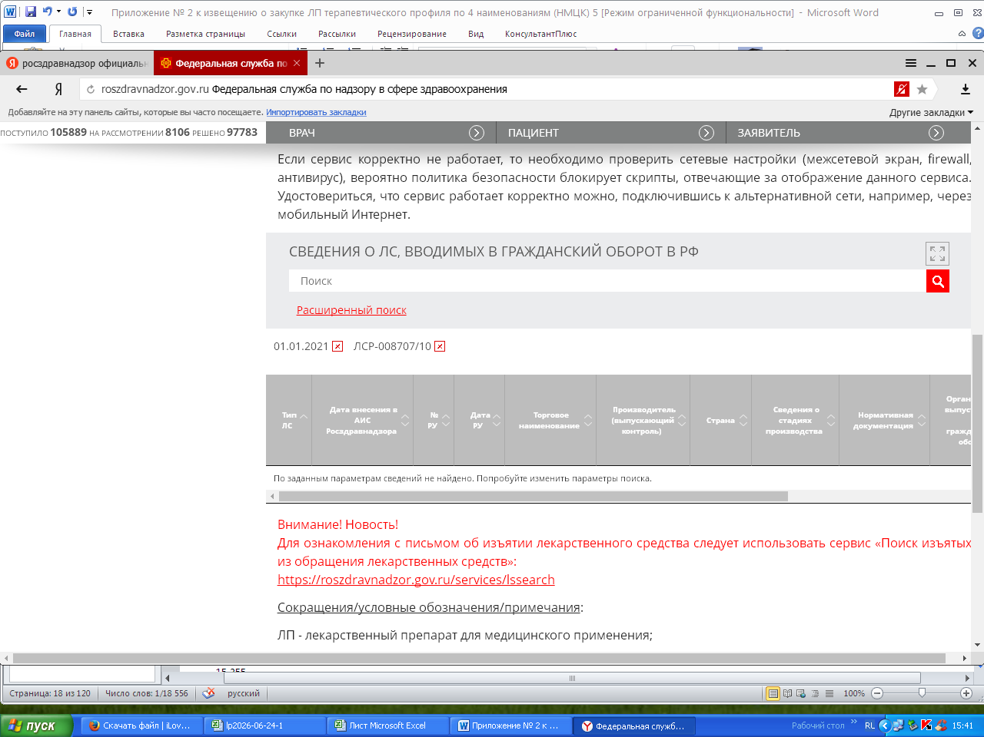
Цена 15,3400 ЛП-007810
Цена 15,3500 ЛП-007810
Цена 15,3533 ЛП-007810
Цена 15,3550 ЛП-007810
Цена 15,3566 ЛП-007810
Цена 15,3575 ЛП-007810
Цена 15,3577 ЛП-007810
Цена 15,3583 ЛП-007810
Цена 15,3587 ЛП-007810
Нет необходимой дозировки:
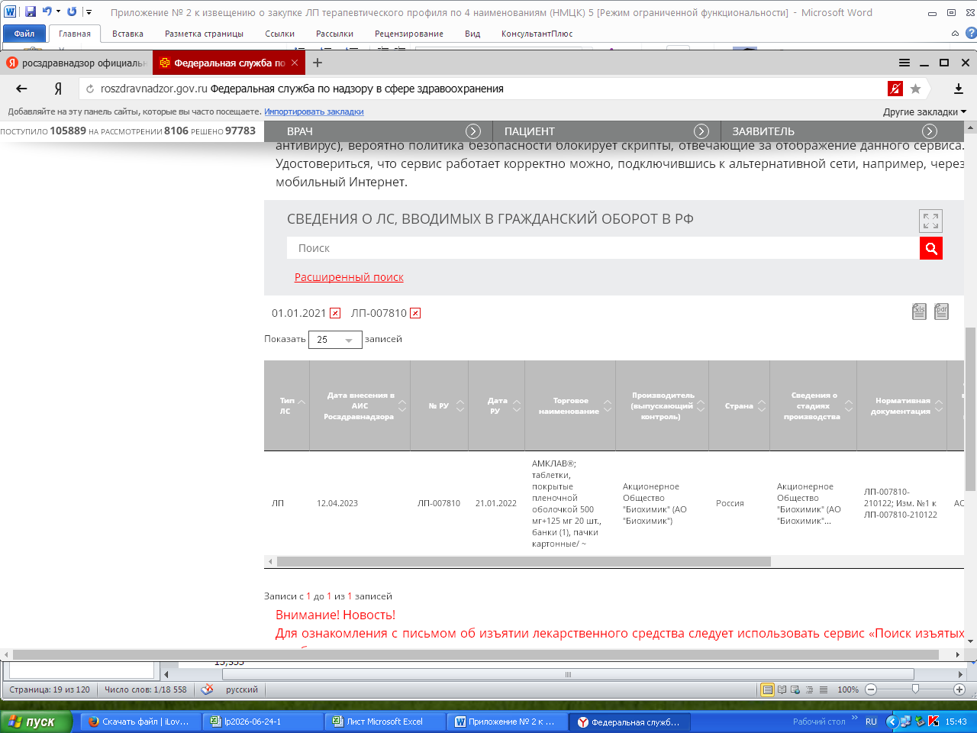
Цена 15,3400 ЛП-№(009014)-(РГ-RU)
Цена 15,3571 ЛП-№(009014)-(РГ-RU)
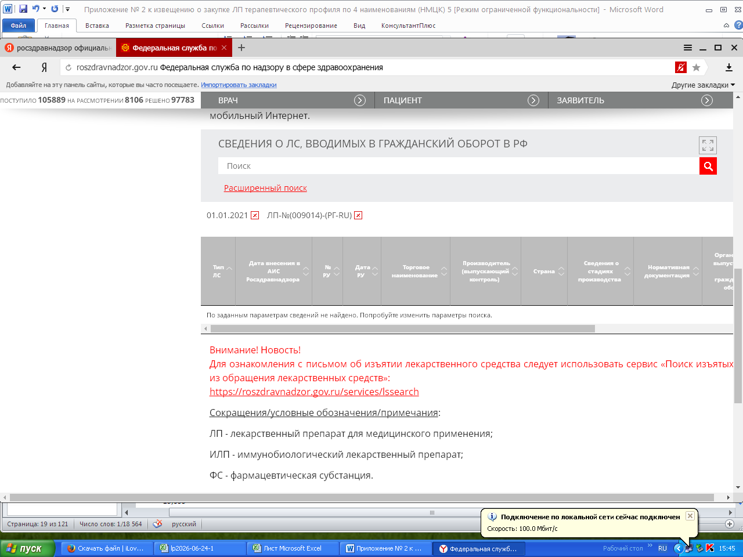

Цена 15,8271 ЛП-003658
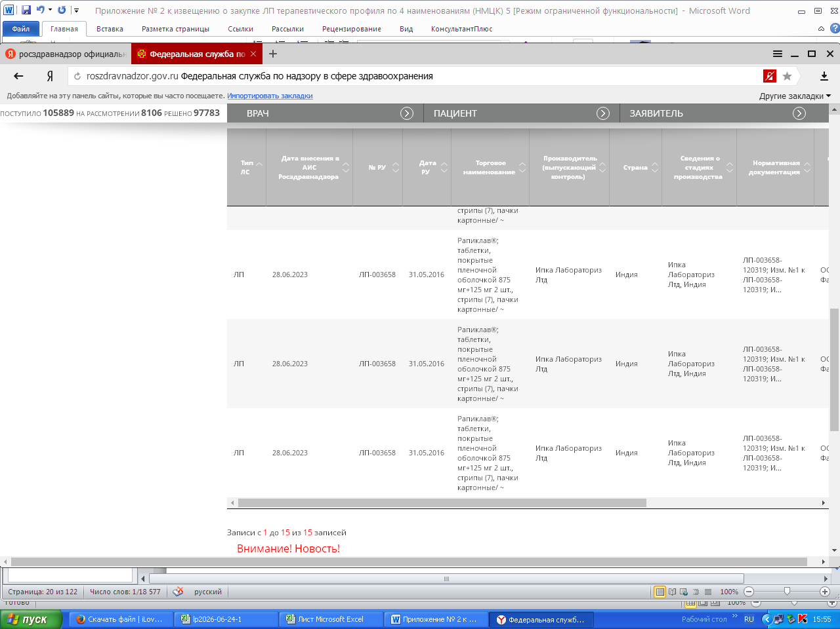

Торговое наименование | Лекарственная форма, дозировка, упаковка (полная) | Владелец РУ/производитель/упаковщик/Выпускающий контроль | Количество в потреб.  упаковке | Предельная цена руб. без НДС | Расчетная предельная цена за единицу товара (шт*) без учета НДС, руб. | № РУ | Дата регистрации цены  (№ решения) | Дата вступления в силу
Аскорбиновая кислота | драже, 50 мг, 200 шт. - банки (1) - пачки картонные | Вл.Вып.к.Перв.Уп.Втор.Уп.Пр.ОАО "Марбиофарм", Россия (1215001662); | 200 | 30,83 | 0,1541 | ЛС-000912 | 28.09.2023  1480/20-23/ОС-подтв | 01.10.2023
Аскорбиновая кислота | драже, 50 мг, 200 шт. - банки | Вл.Вып.к.Перв.Уп.Втор.Уп.Пр.Открытое акционерное общество "Фармстандарт-Уфимский витаминный завод" (ОАО "Фармстандарт-УфаВИТА"), Россия (0274036993); | 200 | 32,33 | 0,1616 | ЛС-002472 | 03.11.2023  1660/20-23 | 03.11.2023
Аскорбиновая кислота | драже, 50 мг, 200 шт. - банки (1) - пачки картонные | Вл.Вып.к.Перв.Уп.Втор.Уп.Пр.Акционерное общество "Алтайвитамины" (АО "Алтайвитамины"), Россия (2226002532); | 200 | 30,75 | 0,1537 | ЛП-001641 | 19.04.2024  513/20-24 | 19.04.2024
Аскорбиновая кислота | драже, 50 мг, 200 шт. - банки | Вл.Вып.к.Перв.Уп.Втор.Уп.Пр.Открытое акционерное общество "Фармстандарт-Уфимский витаминный завод" (ОАО "Фармстандарт-УфаВИТА"), Россия (0274036993); | 200 | 33,64 | 0,1682 | ЛС-002472 | 11.09.2024  1332/20-24 | 11.09.2024
Аскорбиновая кислота | драже, 50 мг, 200 шт. - банки (1) - пачки картонные | Вл.Вып.к.Перв.Уп.Втор.Уп.Пр.Акционерное общество "Алтайвитамины" (АО "Алтайвитамины"), Россия (2226002532); | 200 | 30,75 | 0,1537 | ЛП-№(006490)-(РГ-RU) | 07.02.2025  25-7-4311387-изм | 07.02.2025
Аскорбиновая кислота | драже, 50 мг, 200 шт. - банки (1) - пачки картонные | Вл.Вып.к.Перв.Уп.Втор.Уп.Пр.Акционерное общество "Марбиофарм", Россия (1215001662); | 200 | 30,83 | 0,1541 | ЛС-000912 | 30.04.2025  25-7-4321924-ОС-изм | 30.04.2025
Аскорбиновая кислота | драже, 50 мг, 200 шт. - банки | Вл.Вып.к.Перв.Уп.Втор.Уп.Пр.Открытое акционерное общество "Фармстандарт-Уфимский витаминный завод" (ОАО "Фармстандарт-УфаВИТА"), Россия (0274036993); | 200 | 33,64 | 0,1682 | ЛП-№(008858)-(РГ-RU) | 20.05.2025  25-7-4324538-изм | 20.05.2025
Аскорбиновая кислота | драже, 50 мг, 200 шт. - банки (1) - пачки картонные | Вл.Вып.к.Перв.Уп.Втор.Уп.Пр.Акционерное общество "Алтайвитамины" (АО "Алтайвитамины"), Россия (2226002532); | 200 | 32,13 | 0,1606 | ЛП-№(006490)-(РГ-RU) | 19.05.2025  678/20-25 | 19.05.2025
Аскорбиновая кислота | драже, 50 мг, 200 шт. - банки | Вл.Вып.к.Перв.Уп.Втор.Уп.Пр.Открытое акционерное общество "Фармстандарт-Уфимский витаминный завод" (ОАО "Фармстандарт-УфаВИТА"), Россия (0274036993); | 200 | 35,69 | 0,1784 | ЛС-002472 | 09.10.2025  1592/20-25 | 09.10.2025
Аскорбиновая кислота | драже, 50 мг, 200 шт. - банки | Вл.Вып.к.Перв.Уп.Втор.Уп.Пр.Открытое акционерное общество "Фармстандарт-Уфимский витаминный завод" (ОАО "Фармстандарт-УфаВИТА"), Россия (0274036993); | 200 | 35,69 | 0,1784 | ЛП-№(008858)-(РГ-RU) | 09.10.2025  1592/20-25 | 09.10.2025
Аскорбиновая кислота | драже, 50 мг, 200 шт. - банки (1) - пачки картонные | Вл.Вып.к.Перв.Уп.Втор.Уп.Пр.Акционерное общество "Алтайвитамины" (АО "Алтайвитамины"), Россия (2226002532); | 200 | 33,39 | 0,1669 | ЛП-№(006490)-(РГ-RU) | 04.05.2026  663/25-26 | 04.05.2026
Аскорбиновая кислота | драже, 50 мг, 200 шт. - банки | Вл.Вып.к.Перв.Уп.Втор.Уп.Пр.Открытое акционерное общество "Фармстандарт-Уфимский витаминный завод" (ОАО "Фармстандарт-УфаВИТА"), Россия (0274036993); | 200 | 36,99 | 0,1849 | ЛС-002472 | 04.08.2026  1414/25-26 | 04.08.2026
Аскорбиновая кислота | драже, 50 мг, 200 шт. - банки | Вл.Вып.к.Перв.Уп.Втор.Уп.Пр.Открытое акционерное общество "Фармстандарт-Уфимский витаминный завод" (ОАО "Фармстандарт-УфаВИТА"), Россия (0274036993); | 200 | 36,99 | 0,1849 | ЛП-№(008858)-(РГ-RU) | 04.08.2026  1414/25-26 | 04.08.2026
Аскорбиновая кислота | драже, 50 мг, 200 шт. - банки (1) - пачки картонные | Вл.Вып.к.Перв.Уп.Втор.Уп.Пр.Акционерное общество "Марбиофарм", Россия (1215001662); | 200 | 30,83 | 0,1541 | ЛП-№(014929)-(РГ-RU) | 24.08.2026  25-7-4371355-ОС-изм | 24.08.2026
Минимальное значение цены за единицу товара (шт) без учета НДС, рублей: |  |  |  |  |  |  |  | 0,1537

Цена 0,1537 ЛП-001641
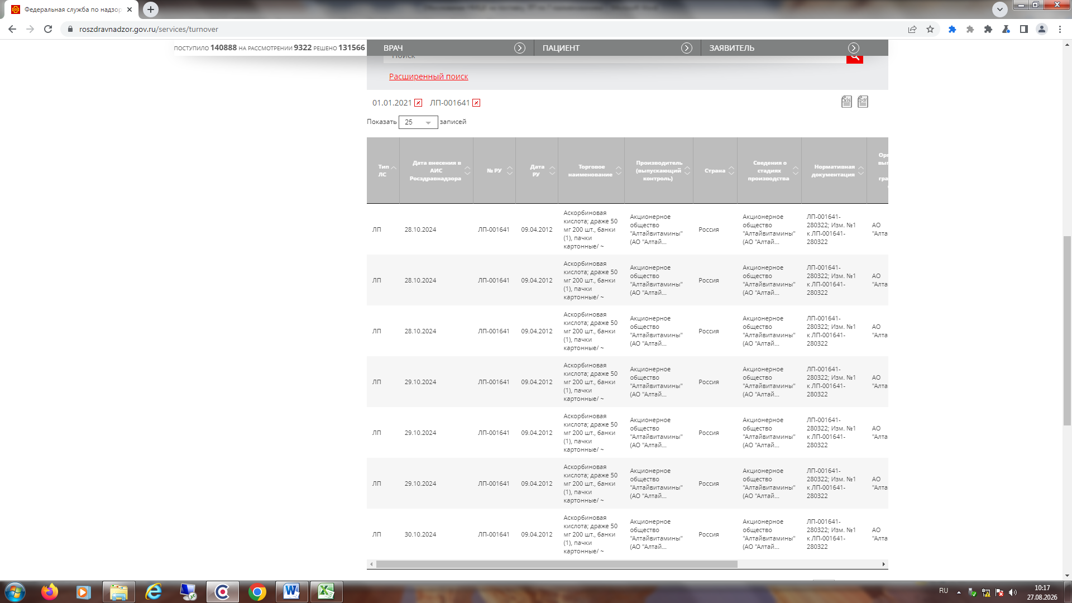

Торговое наименование | Лекарственная форма, дозировка, упаковка (полная) | Владелец РУ/производитель/упаковщик/Выпускающий контроль | Количество в потреб.  упаковке | Предельная цена руб. без НДС | Расчетная предельная цена за единицу товара (шт*) без учета НДС, руб. | № РУ | Дата регистрации цены  (№ решения) | Дата вступления в силу
Вестибо | таблетки, 24 мг, 10 шт. - блистер (3) - пачки картонные | Вл.Актавис Групп ПТС ехф., Исландия; Вып.к.Перв.Уп.Втор.Уп.Пр.Каталент Германия Шорндорф ГмбХ, Германия; | 30 | 252,00 | 8,4000 | ЛСР-004481/07 | 21.12.2020  (699/20-20-ОПР) | 21.05.2021
Вестибо | таблетки, 24 мг, 10 шт. - блистер (3) - пачки картонные | Вл.Актавис Групп ПТС ехф., Исландия; Пр.Каталент Германия Шорндорф ГмбХ, Германия; Вып.к.Перв.Уп.Втор.Уп.Балканфарма-Дупница АД, Болгария; | 30 | 252,00 | 8,4000 | ЛСР-004481/07 | 21.12.2020  (699/20-20-ОПР) | 21.05.2021
Вестибо | таблетки, 24 мг, 10 шт. - блистер (3) - пачка картонная | Вл.Актавис Групп ПТС ехф, Исландия (91568); Пр.Каталент Германия Шорндорф ГмбХ, Германия (147321237); Вып.к.Перв.Уп.Втор.Уп.Балканфарма-Дупница АД, Болгария (819364374); | 30 | 252,00 | 8,4000 | ЛСР-004481/07 | 21.12.2020  (699/20-20-ОПР) | 21.05.2021
Бетагистин | таблетки, 24 мг, 10 шт. - упаковки ячейковые контурные (2) - пачки картонные | Вл.Вып.к.Перв.Уп.Втор.Уп.Пр.ООО "Озон", Россия; | 20 | 216,04 | 10,8020 | ЛП-001656 | 21.12.2020  (699/20-20-ОПР) | 21.05.2021
Бетагистин | таблетки, 24 мг, 10 шт. - упаковки ячейковые контурные (6) - пачки картонные | Вл.Вып.к.Перв.Уп.Втор.Уп.Пр.ООО "Озон", Россия; | 60 | 443,88 | 7,3980 | ЛП-001656 | 21.12.2020  (699/20-20-ОПР) | 21.05.2021
БЕТАГИСТИН-АЛИУМ | таблетки, 24 мг, 10 шт. - контурная ячейковая упаковка (3) - пачка картонная | Вл.Акционерное общество "АЛИУМ" (АО "АЛИУМ"), Россия (5077009710); Перв.Уп.Втор.Уп.Пр.Акционерное общество "АЛИУМ" (АО "АЛИУМ"), Россия (5077009710); Вып.к.Акционерное общество "АЛИУМ" (АО "АЛИУМ"), Россия (5077009710); | 30 | 256,00 | 8,5333 | ЛП-000084 | 03.03.2022  25-7-4204864-ОПР-изм | 03.03.2022
Бетагистин | таблетки, 24 мг, 30 шт. - упаковки ячейковые контурные (2) - пачки картонные | Вл.Общество с ограниченной ответственностью "Озон" (ООО "Озон"), Россия (6345002063); Вып.к.Перв.Уп.Втор.Уп.Пр.Общество с ограниченной ответственностью "Озон Фарм" (ООО "Озон Фарм"), Россия (6345022831); | 60 | 443,88 | 7,3980 | ЛП-001656 | 30.03.2022  25-7-4208546-ОПР-изм | 30.03.2022
Бетагистин | таблетки, 24 мг, 30 шт. - упаковки ячейковые контурные (1) - пачки картонные | Вл.Общество с ограниченной ответственностью "Озон" (ООО "Озон"), Россия (6345002063); Вып.к.Перв.Уп.Втор.Уп.Пр.Общество с ограниченной ответственностью "Озон Фарм" (ООО "Озон Фарм"), Россия (6345022831); | 30 | 234,36 | 7,8120 | ЛП-001656 | 30.03.2022  25-7-4208546-ОПР-изм | 30.03.2022
БЕТАГИСТИН-АЛИУМ | таблетки, 24 мг, 10 шт. - контурная ячейковая упаковка (3) - пачка картонная | Вл.Акционерное общество "АЛИУМ" (АО "АЛИУМ"), Россия (5077009710); Перв.Уп.Втор.Уп.Пр.Акционерное общество "АЛИУМ" (АО "АЛИУМ"), Россия (5077009710); Вып.к.Акционерное общество "АЛИУМ" (АО "АЛИУМ"), Россия (5077009710); | 30 | 265,20 | 8,8400 | ЛП-000084 | 03.10.2022  1149/20-22 | 03.10.2022
Бетагистин | таблетки, 24 мг, 10 шт. - упаковки ячейковые контурные (2) - пачки картонные | Вл.Вып.к.Перв.Уп.Втор.Уп.Пр.Общество с ограниченной ответственностью "Озон" (ООО "Озон"), Россия (6345002063); | 20 | 216,04 | 10,8020 | ЛП-№(002160)-(РГ-RU) | 26.06.2023  25-7-4255184-ОПР-изм | 26.06.2023
Бетагистин | таблетки, 24 мг, 30 шт. - упаковки ячейковые контурные (1) - пачки картонные | Вл.Вып.к.Перв.Уп.Втор.Уп.Пр.Общество с ограниченной ответственностью "Озон" (ООО "Озон"), Россия (6345002063); | 30 | 234,36 | 7,8120 | ЛП-№(002160)-(РГ-RU) | 26.06.2023  25-7-4255184-ОПР-изм | 26.06.2023
Бетагистин | таблетки, 24 мг, 30 шт. - упаковки ячейковые контурные (2) - пачки картонные | Вл.Вып.к.Перв.Уп.Втор.Уп.Пр.Общество с ограниченной ответственностью "Озон" (ООО "Озон"), Россия (6345002063); | 60 | 443,88 | 7,3980 | ЛП-№(002160)-(РГ-RU) | 26.06.2023  25-7-4255184-ОПР-изм | 26.06.2023
Бетагистин | таблетки, 24 мг, 30 шт. - упаковки ячейковые контурные (1) - пачки картонные | Вл.Общество с ограниченной ответственностью "Озон" (ООО "Озон"), Россия (6345002063); Вып.к.Перв.Уп.Втор.Уп.Пр.Общество с ограниченной ответственностью "Озон Фарм" (ООО "Озон Фарм"), Россия (6345022831); | 30 | 234,36 | 7,8120 | ЛП-№(002160)-(РГ-RU) | 13.07.2023  25-7-4257028-ОПР-изм | 13.07.2023
Бетагистин | таблетки, 24 мг, 30 шт. - упаковки ячейковые контурные (2) - пачки картонные | Вл.Общество с ограниченной ответственностью "Озон" (ООО "Озон"), Россия (6345002063); Вып.к.Перв.Уп.Втор.Уп.Пр.Общество с ограниченной ответственностью "Озон Фарм" (ООО "Озон Фарм"), Россия (6345022831); | 60 | 443,88 | 7,3980 | ЛП-№(002160)-(РГ-RU) | 13.07.2023  25-7-4257028-ОПР-изм | 13.07.2023
Бетагистин-ВЕРТЕКС | таблетки, 24 мг, 10 шт. - упаковки ячейковые контурные (6) - пачки картонные | Вл.Вып.к.Перв.Уп.Втор.Уп.Пр.Акционерное общество "ВЕРТЕКС" (АО "ВЕРТЕКС"), Россия (7810180435); | 60 | 448,39 | 7,4731 | ЛП-№(002585)-(РГ-RU) | 03.08.2023  25-7-4260326-изм | 03.08.2023
Бетагистин-ВЕРТЕКС | таблетки, 24 мг, 10 шт. - упаковки ячейковые контурные (3) - пачки картонные | Вл.Вып.к.Перв.Уп.Втор.Уп.Пр.Акционерное общество "ВЕРТЕКС" (АО "ВЕРТЕКС"), Россия (7810180435); | 30 | 274,05 | 9,1350 | ЛП-№(002585)-(РГ-RU) | 03.08.2023  25-7-4260326-изм | 03.08.2023
Бетагистин-ВЕРТЕКС | таблетки, 24 мг, 10 шт. - упаковки ячейковые контурные (2) - пачки картонные | Вл.Вып.к.Перв.Уп.Втор.Уп.Пр.Акционерное общество "ВЕРТЕКС" (АО "ВЕРТЕКС"), Россия (7810180435); | 20 | 216,04 | 10,8020 | ЛП-№(002585)-(РГ-RU) | 03.08.2023  25-7-4260325-ОПР-изм | 03.08.2023
Бетагистин | таблетки, 24 мг, 10 шт. - контурные ячейковые упаковки (2) - пачки картонные | Вл.Вып.к.Перв.Уп.Втор.Уп.Пр.Акционерное Общество "Рафарма" (АО "Рафарма"), Россия (4807013380); | 20 | 208,48 | 10,4240 | ЛП-000732 | 27.11.2023  1825/20-23 | 27.11.2023
Бетагистин | таблетки, 24 мг, 10 шт. - контурные ячейковые упаковки (3) - пачки картонные | Вл.Вып.к.Перв.Уп.Втор.Уп.Пр.Акционерное Общество "Рафарма" (АО "Рафарма"), Россия (4807013380); | 30 | 238,88 | 7,9626 | ЛП-000732 | 27.11.2023  1825/20-23 | 27.11.2023
Бетагистин | таблетки, 24 мг, 10 шт. - контурные ячейковые упаковки (6) - пачки картонные | Вл.Вып.к.Перв.Уп.Втор.Уп.Пр.Акционерное Общество "Рафарма" (АО "Рафарма"), Россия (4807013380); | 60 | 481,38 | 8,0230 | ЛП-000732 | 27.11.2023  1825/20-23 | 27.11.2023
Вертран® | таблетки, 24 мг, 10 шт. - блистеры (3) - пачки картонные | Вл.Вып.к.Перв.Уп.Втор.Уп.Пр.БЕЛУПО, лекарства и косметика д.д., Республика Хорватия (74181493335); | 30 | 216,51 | 7,2170 | ЛП-№(005425)-(РГ-RU) | 21.08.2024  25-7-4293346-ОПР-изм | 21.08.2024
Вертран® | таблетки, 24 мг, 10 шт. - блистеры (6) - пачки картонные | Вл.Вып.к.Перв.Уп.Втор.Уп.Пр.БЕЛУПО, лекарства и косметика д.д., Республика Хорватия (74181493335); | 60 | 396,01 | 6,6001 | ЛП-№(005425)-(РГ-RU) | 21.08.2024  25-7-4293346-ОПР-изм | 21.08.2024
Бетагистин Реневал | таблетки, 24 мг, 15 шт. - упаковки ячейковые контурные (2) - пачки картонные | Вл.Вып.к.Перв.Уп.Втор.Уп.Пр.Акционерное общество "Производственная фармацевтическая компания Обновление" (АО "ПФК Обновление"), Россия (5408151534); | 30 | 504,57 | 16,8190 | ЛП-№(005362)-(РГ-RU) | 30.10.2024  25-7-4302601-изм | 30.10.2024
Бетагистин Реневал | таблетки, 24 мг, 10 шт. - упаковки ячейковые контурные (3) - пачки картонные | Вл.Вып.к.Перв.Уп.Втор.Уп.Пр.Акционерное общество "Производственная фармацевтическая компания Обновление" (АО "ПФК Обновление"), Россия (5408151534); | 30 | 504,57 | 16,8190 | ЛП-№(005362)-(РГ-RU) | 30.10.2024  25-7-4302601-изм | 30.10.2024
Бетагистин Реневал | таблетки, 24 мг, 15 шт. - упаковки ячейковые контурные (4) - пачки картонные | Вл.Вып.к.Перв.Уп.Втор.Уп.Пр.Акционерное общество "Производственная фармацевтическая компания Обновление" (АО "ПФК Обновление"), Россия (5408151534); | 60 | 844,85 | 14,0808 | ЛП-№(005362)-(РГ-RU) | 30.10.2024  25-7-4302601-изм | 30.10.2024
Бетагистин Реневал | таблетки, 24 мг, 10 шт. - упаковки ячейковые контурные (6) - пачки картонные | Вл.Вып.к.Перв.Уп.Втор.Уп.Пр.Акционерное общество "Производственная фармацевтическая компания Обновление" (АО "ПФК Обновление"), Россия (5408151534); | 60 | 844,85 | 14,0808 | ЛП-№(005362)-(РГ-RU) | 30.10.2024  25-7-4302601-изм | 30.10.2024
Бетагистин Реневал | таблетки, 24 мг, 15 шт. - упаковки ячейковые контурные (6) - пачки картонные | Вл.Вып.к.Перв.Уп.Втор.Уп.Пр.Акционерное общество "Производственная фармацевтическая компания Обновление" (АО "ПФК Обновление"), Россия (5408151534); | 90 | 1 267,28 | 14,0808 | ЛП-№(005362)-(РГ-RU) | 30.10.2024  25-7-4302601-изм | 30.10.2024
Бетагистин Реневал | таблетки, 24 мг, 15 шт. - упаковки ячейковые контурные (2) - пачки картонные | Вл.Вып.к.Перв.Уп.Втор.Уп.Пр.Акционерное общество "Производственная фармацевтическая компания Обновление" (АО "ПФК Обновление"), Россия (5408151534); | 30 | 504,57 | 16,8190 | ЛП-№(005362)-(РГ-RU) | 30.10.2024  25-7-4302601-изм | 30.10.2024
Бетагистин Реневал | таблетки, 24 мг, 10 шт. - упаковки ячейковые контурные (3) - пачки картонные | Вл.Вып.к.Перв.Уп.Втор.Уп.Пр.Акционерное общество "Производственная фармацевтическая компания Обновление" (АО "ПФК Обновление"), Россия (5408151534); | 30 | 504,57 | 16,8190 | ЛП-№(005362)-(РГ-RU) | 30.10.2024  25-7-4302601-изм | 30.10.2024
Бетагистин Реневал | таблетки, 24 мг, 15 шт. - упаковки ячейковые контурные (4) - пачки картонные | Вл.Вып.к.Перв.Уп.Втор.Уп.Пр.Акционерное общество "Производственная фармацевтическая компания Обновление" (АО "ПФК Обновление"), Россия (5408151534); | 60 | 844,85 | 14,0808 | ЛП-№(005362)-(РГ-RU) | 30.10.2024  25-7-4302601-изм | 30.10.2024
Бетагистин Реневал | таблетки, 24 мг, 10 шт. - упаковки ячейковые контурные (6) - пачки картонные | Вл.Вып.к.Перв.Уп.Втор.Уп.Пр.Акционерное общество "Производственная фармацевтическая компания Обновление" (АО "ПФК Обновление"), Россия (5408151534); | 60 | 844,85 | 14,0808 | ЛП-№(005362)-(РГ-RU) | 30.10.2024  25-7-4302601-изм | 30.10.2024
Бетагистин Реневал | таблетки, 24 мг, 15 шт. - упаковки ячейковые контурные (6) - пачки картонные | Вл.Вып.к.Перв.Уп.Втор.Уп.Пр.Акционерное общество "Производственная фармацевтическая компания Обновление" (АО "ПФК Обновление"), Россия (5408151534); | 90 | 1 267,28 | 14,0808 | ЛП-№(005362)-(РГ-RU) | 30.10.2024  25-7-4302601-изм | 30.10.2024
Бетагистин Канон | таблетки, 24 мг, 10 шт. - упаковки ячейковые контурные (2) - пачки картонные | Вл.Вып.к.Перв.Уп.Втор.Уп.Пр.Закрытое акционерное общество "Канонфарма продакшн" (ЗАО "Канонфарма продакшн"), Россия (5050026081); | 20 | 254,51 | 12,7255 | ЛП-№(006677)-(РГ-RU) | 13.11.2024  25-7-4305128-ОПР-изм | 13.11.2024
Бетагистин Канон | таблетки, 24 мг, 15 шт. - упаковки ячейковые контурные (2) - пачки картонные | Вл.Вып.к.Перв.Уп.Втор.Уп.Пр.Закрытое акционерное общество "Канонфарма продакшн" (ЗАО "Канонфарма продакшн"), Россия (5050026081); | 30 | 366,33 | 12,2110 | ЛП-№(006677)-(РГ-RU) | 13.11.2024  25-7-4305128-ОПР-изм | 13.11.2024
Бетагистин Канон | таблетки, 24 мг, 10 шт. - упаковки ячейковые контурные (3) - пачки картонные | Вл.Вып.к.Перв.Уп.Втор.Уп.Пр.Закрытое акционерное общество "Канонфарма продакшн" (ЗАО "Канонфарма продакшн"), Россия (5050026081); | 30 | 366,33 | 12,2110 | ЛП-№(006677)-(РГ-RU) | 13.11.2024  25-7-4305128-ОПР-изм | 13.11.2024
Бетагистин Канон | таблетки, 24 мг, 10 шт. - упаковки ячейковые контурные (6) - пачки картонные | Вл.Вып.к.Перв.Уп.Втор.Уп.Пр.Закрытое акционерное общество "Канонфарма продакшн" (ЗАО "Канонфарма продакшн"), Россия (5050026081); | 60 | 522,93 | 8,7155 | ЛП-№(006677)-(РГ-RU) | 13.11.2024  25-7-4305128-ОПР-изм | 13.11.2024
Бетагистин | таблетки, 24 мг, 10 шт. - контурные ячейковые упаковки (2) - пачки картонные | Вл.Вып.к.Перв.Уп.Втор.Уп.Пр.Акционерное Общество "Рафарма" (АО "Рафарма"), Россия (4807013380); | 20 | 208,48 | 10,4240 | ЛП-№(006830)-(РГ-RU) | 02.12.2024  25-7-4305865-изм | 02.12.2024
Бетагистин | таблетки, 24 мг, 10 шт. - контурные ячейковые упаковки (3) - пачки картонные | Вл.Вып.к.Перв.Уп.Втор.Уп.Пр.Акционерное Общество "Рафарма" (АО "Рафарма"), Россия (4807013380); | 30 | 238,88 | 7,9626 | ЛП-№(006830)-(РГ-RU) | 02.12.2024  25-7-4305865-изм | 02.12.2024
Бетагистин | таблетки, 24 мг, 10 шт. - контурные ячейковые упаковки (6) - пачки картонные | Вл.Вып.к.Перв.Уп.Втор.Уп.Пр.Акционерное Общество "Рафарма" (АО "Рафарма"), Россия (4807013380); | 60 | 481,38 | 8,0230 | ЛП-№(006830)-(РГ-RU) | 02.12.2024  25-7-4305865-изм | 02.12.2024
Бетагистин Медисорб | таблетки, 24 мг, 10 шт. - упаковки ячейковые контурные (6) - пачки картонные | Вл.Вып.к.Перв.Уп.Втор.Уп.Пр.Акционерное общество "Медисорб" (АО "Медисорб"), Россия (5908002499); | 60 | 507,80 | 8,4633 | ЛП-№(006395)-(РГ-RU) | 06.12.2024  25-7-4306883-ОПР-изм | 06.12.2024
Бетагистин-ВЕРТЕКС | таблетки, 24 мг, 10 шт. - упаковки ячейковые контурные (3) - пачки картонные | Вл.Вып.к.Перв.Уп.Втор.Уп.Пр.Акционерное общество "ВЕРТЕКС" (АО "ВЕРТЕКС"), Россия (7810180435); | 30 | 285,29 | 9,5096 | ЛП-№(002585)-(РГ-RU) | 09.12.2024  1857/20-24 | 09.12.2024
Бетагистин-ВЕРТЕКС | таблетки, 24 мг, 10 шт. - упаковки ячейковые контурные (6) - пачки картонные | Вл.Вып.к.Перв.Уп.Втор.Уп.Пр.Акционерное общество "ВЕРТЕКС" (АО "ВЕРТЕКС"), Россия (7810180435); | 60 | 452,83 | 7,5471 | ЛП-№(002585)-(РГ-RU) | 09.12.2024  1857/20-24 | 09.12.2024
Бетагистин солофарм | таблетки, 24 мг, 30 шт. - флакон (1) - пачка картонная | Вл.Вып.к.Перв.Уп.Втор.Уп.Пр.Общество с ограниченной ответственностью "Гротекс" (ООО "Гротекс"), Россия (7814459396); | 30 | 552,12 | 18,4040 | ЛП-№(007064)-(РГ-RU) | 09.12.2024  1861/20-24 | 09.12.2024
Бетагистин солофарм | таблетки, 24 мг, 60 шт. - флакон (1) - пачка картонная | Вл.Вып.к.Перв.Уп.Втор.Уп.Пр.Общество с ограниченной ответственностью "Гротекс" (ООО "Гротекс"), Россия (7814459396); | 60 | 977,40 | 16,2900 | ЛП-№(007064)-(РГ-RU) | 09.12.2024  1861/20-24 | 09.12.2024
Бетагистин солофарм | таблетки, 24 мг, 90 шт. - флакон (1) - пачка картонная | Вл.Вып.к.Перв.Уп.Втор.Уп.Пр.Общество с ограниченной ответственностью "Гротекс" (ООО "Гротекс"), Россия (7814459396); | 90 | 1 466,11 | 16,2901 | ЛП-№(007064)-(РГ-RU) | 09.12.2024  1861/20-24 | 09.12.2024
Бетагистин солофарм | таблетки, 24 мг, 10 шт. - контурная ячейковая упаковка (6) - пачка картонная | Вл.Вып.к.Перв.Уп.Втор.Уп.Пр.Общество с ограниченной ответственностью "Гротекс" (ООО "Гротекс"), Россия (7814459396); | 60 | 977,40 | 16,2900 | ЛП-№(007064)-(РГ-RU) | 09.12.2024  1861/20-24 | 09.12.2024
Бетагистин солофарм | таблетки, 24 мг, 10 шт. - контурная ячейковая упаковка (3) - пачка картонная | Вл.Вып.к.Перв.Уп.Втор.Уп.Пр.Общество с ограниченной ответственностью "Гротекс" (ООО "Гротекс"), Россия (7814459396); | 30 | 552,12 | 18,4040 | ЛП-№(007064)-(РГ-RU) | 09.12.2024  1861/20-24 | 09.12.2024
Бетагистин солофарм | таблетки, 24 мг, 10 шт. - контурная ячейковая упаковка (9) - пачка картонная | Вл.Вып.к.Перв.Уп.Втор.Уп.Пр.Общество с ограниченной ответственностью "Гротекс" (ООО "Гротекс"), Россия (7814459396); | 90 | 1 466,11 | 16,2901 | ЛП-№(007064)-(РГ-RU) | 09.12.2024  1861/20-24 | 09.12.2024
Бетагистин-СЗ | таблетки, 24 мг, 10 шт. - упаковки ячейковые контурные (2) - пачки картонные | Вл.Вып.к.Перв.Уп.Втор.Уп.Пр.Непубличное акционерное общество "Северная звезда" (НАО "Северная звезда"), Россия (7720185196); | 20 | 154,80 | 7,7400 | ЛП-№(007617)-(РГ-RU) | 16.12.2024  25-7-4310443-ОПР-изм | 16.12.2024
Бетагистин-СЗ | таблетки, 24 мг, 10 шт. - упаковки ячейковые контурные (3) - пачки картонные | Вл.Вып.к.Перв.Уп.Втор.Уп.Пр.Непубличное акционерное общество "Северная звезда" (НАО "Северная звезда"), Россия (7720185196); | 30 | 230,00 | 7,6666 | ЛП-№(007617)-(РГ-RU) | 16.12.2024  25-7-4310443-ОПР-изм | 16.12.2024
Бетагистин-СЗ | таблетки, 24 мг, 20 шт. - упаковки ячейковые контурные (3) - пачки картонные | Вл.Вып.к.Перв.Уп.Втор.Уп.Пр.Непубличное акционерное общество "Северная звезда" (НАО "Северная звезда"), Россия (7720185196); | 60 | 400,00 | 6,6666 | ЛП-№(007617)-(РГ-RU) | 16.12.2024  25-7-4310443-ОПР-изм | 16.12.2024
Бетагистин-СЗ | таблетки, 24 мг, 20 шт. - упаковки ячейковые контурные (5) - пачки картонные | Вл.Вып.к.Перв.Уп.Втор.Уп.Пр.Непубличное акционерное общество "Северная звезда" (НАО "Северная звезда"), Россия (7720185196); | 100 | 669,50 | 6,6950 | ЛП-№(007617)-(РГ-RU) | 16.12.2024  25-7-4310443-ОПР-изм | 16.12.2024
Бетагистин-СЗ | таблетки, 24 мг, 10 шт. - упаковки ячейковые контурные (6) - пачки картонные | Вл.Вып.к.Перв.Уп.Втор.Уп.Пр.Непубличное акционерное общество "Северная звезда" (НАО "Северная звезда"), Россия (7720185196); | 60 | 400,00 | 6,6666 | ЛП-№(007617)-(РГ-RU) | 16.12.2024  25-7-4310443-ОПР-изм | 16.12.2024
Бетагистин-СЗ | таблетки, 24 мг, 10 шт. - упаковки ячейковые контурные (10) - пачки картонные | Вл.Вып.к.Перв.Уп.Втор.Уп.Пр.Непубличное акционерное общество "Северная звезда" (НАО "Северная звезда"), Россия (7720185196); | 100 | 669,50 | 6,6950 | ЛП-№(007617)-(РГ-RU) | 16.12.2024  25-7-4310443-ОПР-изм | 16.12.2024
Бетагистин | таблетки, 24 мг, 10 шт. - контурные ячейковые упаковки (3) - пачки картонные | Вл.Вып.к.Перв.Уп.Втор.Уп.Пр.Акционерное Общество "Рафарма" (АО "Рафарма"), Россия (4807013380); | 30 | 245,23 | 8,1743 | ЛП-000732 | 25.12.2024  1936/20-24 | 25.12.2024
Бетагистин | таблетки, 24 мг, 10 шт. - контурные ячейковые упаковки (2) - пачки картонные | Вл.Вып.к.Перв.Уп.Втор.Уп.Пр.Акционерное Общество "Рафарма" (АО "Рафарма"), Россия (4807013380); | 20 | 218,05 | 10,9025 | ЛП-000732 | 25.12.2024  1936/20-24 | 25.12.2024
Бетагистин | таблетки, 24 мг, 10 шт. - контурные ячейковые упаковки (6) - пачки картонные | Вл.Вып.к.Перв.Уп.Втор.Уп.Пр.Акционерное Общество "Рафарма" (АО "Рафарма"), Россия (4807013380); | 60 | 486,29 | 8,1048 | ЛП-000732 | 25.12.2024  1936/20-24 | 25.12.2024
Бетагистин | таблетки, 24 мг, 10 шт. - контурные ячейковые упаковки (2) - пачки картонные | Вл.Вып.к.Перв.Уп.Втор.Уп.Пр.Акционерное Общество "Рафарма" (АО "Рафарма"), Россия (4807013380); | 20 | 218,05 | 10,9025 | ЛП-№(006830)-(РГ-RU) | 25.12.2024  1936/20-24 | 25.12.2024
Бетагистин | таблетки, 24 мг, 10 шт. - контурные ячейковые упаковки (3) - пачки картонные | Вл.Вып.к.Перв.Уп.Втор.Уп.Пр.Акционерное Общество "Рафарма" (АО "Рафарма"), Россия (4807013380); | 30 | 245,23 | 8,1743 | ЛП-№(006830)-(РГ-RU) | 25.12.2024  1936/20-24 | 25.12.2024
Бетагистин | таблетки, 24 мг, 10 шт. - контурные ячейковые упаковки (6) - пачки картонные | Вл.Вып.к.Перв.Уп.Втор.Уп.Пр.Акционерное Общество "Рафарма" (АО "Рафарма"), Россия (4807013380); | 60 | 486,29 | 8,1048 | ЛП-№(006830)-(РГ-RU) | 25.12.2024  1936/20-24 | 25.12.2024
БЕТАГИСТИН | таблетки, 24 мг, 10 шт. - упаковки ячейковые контурные (2) - пачки картонные | Вл.Вып.к.Перв.Уп.Втор.Уп.Пр.ООО "ПРАНАФАРМ", Россия (6316059876); | 20 | 253,75 | 12,6875 | ЛП-№(008213)-(РГ-RU) | 19.02.2025  25-7-4316301-ОПР-изм | 19.02.2025
БЕТАГИСТИН | таблетки, 24 мг, 10 шт. - упаковки ячейковые контурные (3) - пачки картонные | Вл.Вып.к.Перв.Уп.Втор.Уп.Пр.ООО "ПРАНАФАРМ", Россия (6316059876); | 30 | 268,80 | 8,9600 | ЛП-№(008213)-(РГ-RU) | 19.02.2025  25-7-4316301-ОПР-изм | 19.02.2025
БЕТАГИСТИН | таблетки, 24 мг, 10 шт. - упаковки ячейковые контурные (4) - пачки картонные | Вл.Вып.к.Перв.Уп.Втор.Уп.Пр.ООО "ПРАНАФАРМ", Россия (6316059876); | 40 | 358,40 | 8,9600 | ЛП-№(008213)-(РГ-RU) | 19.02.2025  25-7-4316301-ОПР-изм | 19.02.2025
БЕТАГИСТИН | таблетки, 24 мг, 10 шт. - упаковки ячейковые контурные (5) - пачки картонные | Вл.Вып.к.Перв.Уп.Втор.Уп.Пр.ООО "ПРАНАФАРМ", Россия (6316059876); | 50 | 448,00 | 8,9600 | ЛП-№(008213)-(РГ-RU) | 19.02.2025  25-7-4316301-ОПР-изм | 19.02.2025
БЕТАГИСТИН | таблетки, 24 мг, 10 шт. - упаковки ячейковые контурные (6) - пачки картонные | Вл.Вып.к.Перв.Уп.Втор.Уп.Пр.ООО "ПРАНАФАРМ", Россия (6316059876); | 60 | 537,60 | 8,9600 | ЛП-№(008213)-(РГ-RU) | 19.02.2025  25-7-4316301-ОПР-изм | 19.02.2025
Тагиста® | таблетки, 24 мг, 10 шт. - упаковки ячейковые контурные (5) - пачки картонные | Вл.Акционерное общество "Нижегородский химико-фармацевтический завод" (АО "Нижфарм"), Россия (5260900010); Вып.к.Перв.Уп.Втор.Уп.Пр.Общество с ограниченной ответственностью "Хемофарм" (ООО "Хемофарм"), Россия (4025075206); | 50 | 194,75 | 3,8950 | ЛП-№(001928)-(РГ-RU) | 17.02.2025  104/20-25 | 17.02.2025
Тагиста® | таблетки, 24 мг, 10 шт. - упаковки ячейковые контурные (3) - пачки картонные | Вл.Акционерное общество "Нижегородский химико-фармацевтический завод" (АО "Нижфарм"), Россия (5260900010); Вып.к.Перв.Уп.Втор.Уп.Пр.Общество с ограниченной ответственностью "Хемофарм" (ООО "Хемофарм"), Россия (4025075206); | 30 | 117,16 | 3,9053 | ЛП-№(001928)-(РГ-RU) | 17.02.2025  104/20-25 | 17.02.2025
Тагиста® | таблетки, 24 мг, 10 шт. - упаковки ячейковые контурные (3) - пачки картонные | Вл.Акционерное общество "Нижегородский химико-фармацевтический завод" (АО "Нижфарм"), Россия (5260900010); Вып.к.Перв.Уп.Втор.Уп.Пр.Общество с ограниченной ответственностью "Хемофарм" (ООО "Хемофарм"), Россия (4025075206); | 30 | 117,16 | 3,9053 | ЛП-№(001928)-(РГ-RU) | 17.02.2025  104/20-25 | 17.02.2025
Тагиста® | таблетки, 24 мг, 10 шт. - упаковки ячейковые контурные (5) - пачки картонные | Вл.Акционерное общество "Нижегородский химико-фармацевтический завод" (АО "Нижфарм"), Россия (5260900010); Вып.к.Перв.Уп.Втор.Уп.Пр.Общество с ограниченной ответственностью "Хемофарм" (ООО "Хемофарм"), Россия (4025075206); | 50 | 194,75 | 3,8950 | ЛП-№(001928)-(РГ-RU) | 17.02.2025  104/20-25 | 17.02.2025
Бетасерк | таблетки, 24 мг, 20 шт. - блистер (1) - пачка картонная | Вл.Эбботт Хелскеа Продактс Б.В., Нидерланды (NL001439765B01); Вып.к.Перв.Уп.Втор.Уп.Пр.Акционерное общество "ВЕРОФАРМ" (АО "ВЕРОФАРМ"), Россия (7725081786); | 20 | 512,15 | 25,6075 | ЛП-№(000092)-(РГ-RU) | 20.02.2025  123/20-25 | 20.02.2025
Бетасерк | таблетки, 24 мг, 20 шт. - блистер (3) - пачка картонная | Вл.Эбботт Хелскеа Продактс Б.В., Нидерланды (NL001439765B01); Вып.к.Перв.Уп.Втор.Уп.Пр.Акционерное общество "ВЕРОФАРМ" (АО "ВЕРОФАРМ"), Россия (7725081786); | 60 | 1 214,58 | 20,2430 | ЛП-№(000092)-(РГ-RU) | 20.02.2025  123/20-25 | 20.02.2025
Бетагистин | таблетки, 24 мг, 10 шт. - контурные ячейковые упаковки (6) - пачки картонные | Вл.Вып.к.Перв.Уп.Втор.Уп.Пр.Акционерное Общество "Рафарма" (АО "Рафарма"), Россия (4807013380); | 60 | 486,29 | 8,1048 | ЛП-000732 | 25.12.2024  1936/20-24 | 25.12.2024
Бетагистин | таблетки, 24 мг, 10 шт. - контурные ячейковые упаковки (3) - пачки картонные | Вл.Вып.к.Перв.Уп.Втор.Уп.Пр.Акционерное Общество "Рафарма" (АО "Рафарма"), Россия (4807013380); | 30 | 245,23 | 8,1743 | ЛП-000732 | 25.12.2024  1936/20-24 | 25.12.2024
Бетагистин | таблетки, 24 мг, 10 шт. - контурные ячейковые упаковки (2) - пачки картонные | Вл.Вып.к.Перв.Уп.Втор.Уп.Пр.Акционерное Общество "Рафарма" (АО "Рафарма"), Россия (4807013380); | 20 | 218,05 | 10,9025 | ЛП-000732 | 25.12.2024  1936/20-24 | 25.12.2024
Бетагистин | таблетки, 24 мг, 10 шт. - контурные ячейковые упаковки (2) - пачки картонные | Вл.Вып.к.Перв.Уп.Втор.Уп.Пр.Акционерное Общество "Рафарма" (АО "Рафарма"), Россия (4807013380); | 20 | 224,02 | 11,2010 | ЛП-000732 | 03.07.2025  960/20-25 | 03.07.2025
Бетагистин | таблетки, 24 мг, 10 шт. - контурные ячейковые упаковки (3) - пачки картонные | Вл.Вып.к.Перв.Уп.Втор.Уп.Пр.Акционерное Общество "Рафарма" (АО "Рафарма"), Россия (4807013380); | 30 | 255,16 | 8,5053 | ЛП-000732 | 03.07.2025  960/20-25 | 03.07.2025
Бетагистин | таблетки, 24 мг, 10 шт. - контурные ячейковые упаковки (6) - пачки картонные | Вл.Вып.к.Перв.Уп.Втор.Уп.Пр.Акционерное Общество "Рафарма" (АО "Рафарма"), Россия (4807013380); | 60 | 505,98 | 8,4330 | ЛП-000732 | 03.07.2025  960/20-25 | 03.07.2025
Бетагистин | таблетки, 24 мг, 10 шт. - контурные ячейковые упаковки (2) - пачки картонные | Вл.Вып.к.Перв.Уп.Втор.Уп.Пр.Акционерное Общество "Рафарма" (АО "Рафарма"), Россия (4807013380); | 20 | 224,02 | 11,2010 | ЛП-000732 | 03.07.2025  960/20-25 | 03.07.2025
Бетагистин | таблетки, 24 мг, 10 шт. - контурные ячейковые упаковки (3) - пачки картонные | Вл.Вып.к.Перв.Уп.Втор.Уп.Пр.Акционерное Общество "Рафарма" (АО "Рафарма"), Россия (4807013380); | 30 | 255,16 | 8,5053 | ЛП-000732 | 03.07.2025  960/20-25 | 03.07.2025
Бетагистин | таблетки, 24 мг, 10 шт. - контурные ячейковые упаковки (6) - пачки картонные | Вл.Вып.к.Перв.Уп.Втор.Уп.Пр.Акционерное Общество "Рафарма" (АО "Рафарма"), Россия (4807013380); | 60 | 505,98 | 8,4330 | ЛП-000732 | 03.07.2025  960/20-25 | 03.07.2025
Бетагистин | таблетки, 24 мг, 10 шт. - контурные ячейковые упаковки (2) - пачки картонные | Вл.Вып.к.Перв.Уп.Втор.Уп.Пр.Акционерное Общество "Рафарма" (АО "Рафарма"), Россия (4807013380); | 20 | 224,02 | 11,2010 | ЛП-№(006830)-(РГ-RU) | 03.07.2025  960/20-25 | 03.07.2025
Бетагистин | таблетки, 24 мг, 10 шт. - контурные ячейковые упаковки (3) - пачки картонные | Вл.Вып.к.Перв.Уп.Втор.Уп.Пр.Акционерное Общество "Рафарма" (АО "Рафарма"), Россия (4807013380); | 30 | 255,16 | 8,5053 | ЛП-№(006830)-(РГ-RU) | 03.07.2025  960/20-25 | 03.07.2025
Бетагистин | таблетки, 24 мг, 10 шт. - контурные ячейковые упаковки (6) - пачки картонные | Вл.Вып.к.Перв.Уп.Втор.Уп.Пр.Акционерное Общество "Рафарма" (АО "Рафарма"), Россия (4807013380); | 60 | 505,98 | 8,4330 | ЛП-№(006830)-(РГ-RU) | 03.07.2025  960/20-25 | 03.07.2025
Бетагистин Медисорб | таблетки, 24 мг, 10 шт. - упаковки ячейковые контурные (3) - пачки картонные | Вл.Вып.к.Перв.Уп.Втор.Уп.Пр.Акционерное общество "Медисорб" (АО "Медисорб"), Россия (5908002499); | 30 | 269,04 | 8,9680 | ЛП-004744 | 04.07.2025  1014/20-25 | 04.07.2025
Бетагистин Медисорб | таблетки, 24 мг, 10 шт. - упаковки ячейковые контурные (3) - пачки картонные | Вл.Вып.к.Перв.Уп.Втор.Уп.Пр.Акционерное общество "Медисорб" (АО "Медисорб"), Россия (5908002499); | 30 | 269,04 | 8,9680 | ЛП-№(006395)-(РГ-RU) | 04.07.2025  1014/20-25 | 04.07.2025
Вестикап® | капсулы, 24 мг, 10 шт. - упаковки ячейковые контурные (3) - пачки картонные | Вл.Вып.к.Перв.Уп.Втор.Уп.Пр.Общество с ограниченной ответственностью "Озон" (ООО "Озон"), Россия (6345002063); | 30 | 268,60 | 8,9533 | ЛП-№(010008)-(РГ-RU) | 31.07.2025  25-7-4331764-ОПР-изм | 31.07.2025
Бетагистин Медисорб | таблетки, 24 мг, 10 шт. - упаковки ячейковые контурные (6) - пачки картонные | Вл.Вып.к.Перв.Уп.Втор.Уп.Пр.Акционерное общество "Медисорб" (АО "Медисорб"), Россия (5908002499); | 60 | 507,80 | 8,4633 | ЛП-004744 | 07.10.2024  1447/20-24 | 07.10.2024
Бетагистин Медисорб | таблетки, 24 мг, 10 шт. - упаковки ячейковые контурные (6) - пачки картонные | Вл.Вып.к.Перв.Уп.Втор.Уп.Пр.Акционерное общество "Медисорб" (АО "Медисорб"), Россия (5908002499); | 60 | 536,03 | 8,9338 | ЛП-004744 | 19.08.2025  1297/20-25 | 19.08.2025
Бетагистин Медисорб | таблетки, 24 мг, 10 шт. - упаковки ячейковые контурные (6) - пачки картонные | Вл.Вып.к.Перв.Уп.Втор.Уп.Пр.Акционерное общество "Медисорб" (АО "Медисорб"), Россия (5908002499); | 60 | 536,03 | 8,9338 | ЛП-№(006395)-(РГ-RU) | 19.08.2025  1297/20-25 | 19.08.2025
Тагиста® | таблетки, 24 мг, 10 шт. - упаковки ячейковые контурные (5) / / - пачки картонные | Вл.Акционерное общество "Нижегородский химико-фармацевтический завод" (АО "Нижфарм"), Россия (5260900010); Вып.к.Перв.Уп.Втор.Уп.Пр.Общество с ограниченной ответственностью "Хемофарм" (ООО "Хемофарм"), Россия (4025075206); | 50 | 201,13 | 4,0226 | ЛП-№(001928)-(РГ-RU) | 28.01.2026  39/25-26 | 28.01.2026
Тагиста® | таблетки, 24 мг, 10 шт. - упаковки ячейковые контурные (3) - пачки картонные | Вл.Акционерное общество "Нижегородский химико-фармацевтический завод" (АО "Нижфарм"), Россия (5260900010); Вып.к.Перв.Уп.Втор.Уп.Пр.Общество с ограниченной ответственностью "Хемофарм" (ООО "Хемофарм"), Россия (4025075206); | 30 | 121,14 | 4,0380 | ЛП-№(001928)-(РГ-RU) | 28.01.2026  39/25-26 | 28.01.2026
Тагиста® | таблетки, 24 мг, 10 шт. - упаковки ячейковые контурные (5) - пачки картонные | Вл.Акционерное общество "Нижегородский химико-фармацевтический завод" (АО "Нижфарм"), Россия (5260900010); Вып.к.Перв.Уп.Втор.Уп.Пр.Общество с ограниченной ответственностью "Хемофарм" (ООО "Хемофарм"), Россия (4025075206); | 50 | 201,13 | 4,0226 | ЛП-№(001928)-(РГ-RU) | 28.01.2026  39/25-26 | 28.01.2026
Тагиста® | таблетки, 24 мг, 10 шт. - упаковки ячейковые контурные (3) / / - пачки картонные | Вл.Акционерное общество "Нижегородский химико-фармацевтический завод" (АО "Нижфарм"), Россия (5260900010); Вып.к.Перв.Уп.Втор.Уп.Пр.Общество с ограниченной ответственностью "Хемофарм" (ООО "Хемофарм"), Россия (4025075206); | 30 | 121,14 | 4,0380 | ЛП-№(001928)-(РГ-RU) | 28.01.2026  39/25-26 | 28.01.2026
Бетасерк | таблетки, 24 мг, 20 шт. - блистер (1) / / - пачка картонная | Вл.Эбботт Хелскеа Продактс Б.В., Нидерланды (NL001439765B01); Вып.к.Перв.Уп.Втор.Уп.Пр.Акционерное общество "ВЕРОФАРМ" (АО "ВЕРОФАРМ"), Россия (7725081786); | 20 | 529,56 | 26,4780 | ЛП-№(000092)-(РГ-RU) | 11.02.2026  122/25-26 | 11.02.2026
Бетасерк | таблетки, 24 мг, 20 шт. - блистер (3) / / - пачка картонная | Вл.Эбботт Хелскеа Продактс Б.В., Нидерланды (NL001439765B01); Вып.к.Перв.Уп.Втор.Уп.Пр.Акционерное общество "ВЕРОФАРМ" (АО "ВЕРОФАРМ"), Россия (7725081786); | 60 | 1 253,44 | 20,8906 | ЛП-№(000092)-(РГ-RU) | 23.03.2026  409/25-26 | 23.03.2026
Бетагистин | таблетки, 24 мг, 10 шт. - упаковки ячейковые контурные (2) - пачки картонные | Вл.Общество с ограниченной ответственностью "Изварино Фарма" (ООО "Изварино Фарма"), Россия (5003022562); Вып.к.Перв.Уп.Втор.Уп.Пр.Общество с ограниченной ответственностью "Изварино Фарма" (ООО "Изварино Фарма"), Россия (5003022562); | 20 | 178,12 | 8,9060 | ЛП-№(012584)-(РГ-RU) | 23.03.2026  25-7-4357199-ОПР-изм | 23.03.2026
Бетагистин Медисорб | таблетки, 24 мг, 10 шт. - упаковки ячейковые контурные (3) - пачки картонные | Вл.Вып.к.Перв.Уп.Втор.Уп.Пр.Акционерное общество "Медисорб" (АО "Медисорб"), Россия (5908002499); | 30 | 270,24 | 9,0080 | ЛП-004744 | 03.08.2026  1388/25-26 | 03.08.2026
Бетагистин Медисорб | таблетки, 24 мг, 10 шт. - упаковки ячейковые контурные (3) - пачки картонные | Вл.Вып.к.Перв.Уп.Втор.Уп.Пр.Акционерное общество "Медисорб" (АО "Медисорб"), Россия (5908002499); | 30 | 270,24 | 9,0080 | ЛП-№(006395)-(РГ-RU) | 03.08.2026  1388/25-26 | 03.08.2026
Минимальное значение цены за единицу товара (шт) без учета НДС, рублей: |  |  |  |  |  |  |  | 3,8950

Цена 3,8950 ЛП-№(001928)-(РГ-RU)
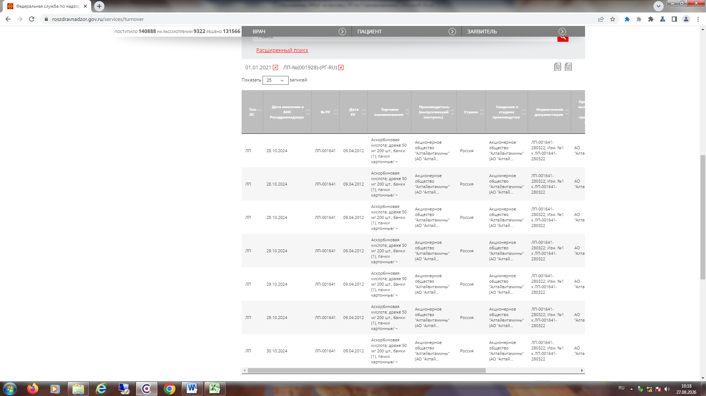

Торговое наименование | Лекарственная форма, дозировка, упаковка (полная) | Владелец РУ/производитель/упаковщик/Выпускающий контроль | Количество в потреб.  упаковке | Предельная цена руб. без НДС | Расчетная предельная цена за единицу товара (шт*) без учета НДС, руб. | № РУ | Дата регистрации цены  (№ решения) | Дата вступления в силу
Ацетазоламид | таблетки, 250 мг, 10 шт. - упаковки ячейковые контурные (5) - пачки картонные | Вл.Вып.к.Перв.Уп.Втор.Уп.Пр.Акционерное общество "Усолье-Сибирский химико-фармацевтический завод" (АО "Усолье-Сибирский химфармзавод"), Россия (3819012188); | 50 | 301,50 | 6,0300 | ЛП-006607 | 06.07.2021  (533/20-21) | 06.07.2021
Ацетазоламид | таблетки, 250 мг, 10 шт. - упаковки ячейковые контурные (4) - пачки картонные | Вл.Вып.к.Перв.Уп.Втор.Уп.Пр.Акционерное общество "Усолье-Сибирский химико-фармацевтический завод" (АО "Усолье-Сибирский химфармзавод"), Россия (3819012188); | 40 | 241,20 | 6,0300 | ЛП-006607 | 06.07.2021  (533/20-21) | 06.07.2021
Ацетазоламид | таблетки, 250 мг, 10 шт. - упаковки ячейковые контурные (3) - пачки картонные | Вл.Вып.к.Перв.Уп.Втор.Уп.Пр.Акционерное общество "Усолье-Сибирский химико-фармацевтический завод" (АО "Усолье-Сибирский химфармзавод"), Россия (3819012188); | 30 | 180,90 | 6,0300 | ЛП-006607 | 06.07.2021  (533/20-21) | 06.07.2021
Ацетазоламид | таблетки, 250 мг, 10 шт. - упаковки ячейковые контурные (2) - пачки картонные | Вл.Вып.к.Перв.Уп.Втор.Уп.Пр.Акционерное общество "Усолье-Сибирский химико-фармацевтический завод" (АО "Усолье-Сибирский химфармзавод"), Россия (3819012188); | 20 | 120,60 | 6,0300 | ЛП-006607 | 06.07.2021  (533/20-21) | 06.07.2021
Ацетазоламид | таблетки, 250 мг, 10 шт. - упаковки ячейковые контурные (1) - пачки картонные | Вл.Вып.к.Перв.Уп.Втор.Уп.Пр.Акционерное общество "Усолье-Сибирский химико-фармацевтический завод" (АО "Усолье-Сибирский химфармзавод"), Россия (3819012188); | 10 | 60,30 | 6,0300 | ЛП-006607 | 06.07.2021  (533/20-21) | 06.07.2021
Ацетазоламид | таблетки, 250 мг, 10 шт. - упаковки ячейковые контурные (800) - коробки картонные (для стационаров) | Вл.Вып.к.Перв.Уп.Втор.Уп.Пр.Акционерное общество "Усолье-Сибирский химико-фармацевтический завод" (АО "Усолье-Сибирский химфармзавод"), Россия (3819012188); | 8 000 | 48 240,00 | 6,0300 | ЛП-006607 | 06.07.2021  (533/20-21) | 06.07.2021
Ацетазоламид | таблетки, 250 мг, 10 шт. - упаковки ячейковые контурные (600) - коробки картонные (для стационаров) | Вл.Вып.к.Перв.Уп.Втор.Уп.Пр.Акционерное общество "Усолье-Сибирский химико-фармацевтический завод" (АО "Усолье-Сибирский химфармзавод"), Россия (3819012188); | 6 000 | 36 180,00 | 6,0300 | ЛП-006607 | 06.07.2021  (533/20-21) | 06.07.2021
Ацетазоламид | таблетки, 250 мг, 10 шт. - упаковки ячейковые контурные (400) - коробки картонные (для стационаров) | Вл.Вып.к.Перв.Уп.Втор.Уп.Пр.Акционерное общество "Усолье-Сибирский химико-фармацевтический завод" (АО "Усолье-Сибирский химфармзавод"), Россия (3819012188); | 4 000 | 24 120,00 | 6,0300 | ЛП-006607 | 06.07.2021  (533/20-21) | 06.07.2021
Ацетазоламид | таблетки, 250 мг, 10 шт. - упаковки ячейковые контурные (300) - коробки картонные (для стационаров) | Вл.Вып.к.Перв.Уп.Втор.Уп.Пр.Акционерное общество "Усолье-Сибирский химико-фармацевтический завод" (АО "Усолье-Сибирский химфармзавод"), Россия (3819012188); | 3 000 | 18 090,00 | 6,0300 | ЛП-006607 | 06.07.2021  (533/20-21) | 06.07.2021
Ацетазоламид | таблетки, 250 мг, 10 шт. - упаковки ячейковые контурные (200) - коробки картонные (для стационаров) | Вл.Вып.к.Перв.Уп.Втор.Уп.Пр.Акционерное общество "Усолье-Сибирский химико-фармацевтический завод" (АО "Усолье-Сибирский химфармзавод"), Россия (3819012188); | 2 000 | 12 060,00 | 6,0300 | ЛП-006607 | 06.07.2021  (533/20-21) | 06.07.2021
Ацетазоламид | таблетки, 250 мг, 10 шт. - упаковки ячейковые контурные (100) - коробки картонные (для стационаров) | Вл.Вып.к.Перв.Уп.Втор.Уп.Пр.Акционерное общество "Усолье-Сибирский химико-фармацевтический завод" (АО "Усолье-Сибирский химфармзавод"), Россия (3819012188); | 1 000 | 6 030,00 | 6,0300 | ЛП-006607 | 06.07.2021  (533/20-21) | 06.07.2021
Ацетазоламид | таблетки, 250 мг, 30 шт. - упаковки ячейковые контурные (1) - пачки картонные | Вл.Общество с ограниченной ответственностью "Атолл" (ООО "Атолл"), Россия (6345021323); Вып.к.Перв.Уп.Втор.Уп.Пр.Общество с ограниченной ответственностью "Озон" (ООО "Озон"), Россия (6345002063); | 30 | 150,51 | 5,0170 | ЛП-№(000395)-(РГ-RU) | 22.12.2022  25-7-4237117-ОПР-изм | 22.12.2022
Ацетазоламид | таблетки, 250 мг, 10 шт - упаковки ячейковые контурные (1) - пачки картонные | Вл.Вып.к.Перв.Уп.Втор.Уп.Пр.Акционерное общество "Усолье-Сибирский химико-фармацевтический завод" (АО "Усолье-Сибирский химфармзавод"), Россия (3819012188); | 10 | 71,14 | 7,1140 | ЛП-006607 | 14.12.2023  1933/20-23 | 14.12.2023
Ацетазоламид | таблетки, 250 мг, 10 шт - упаковки ячейковые контурные (2) - пачки картонные | Вл.Вып.к.Перв.Уп.Втор.Уп.Пр.Акционерное общество "Усолье-Сибирский химико-фармацевтический завод" (АО "Усолье-Сибирский химфармзавод"), Россия (3819012188); | 20 | 127,22 | 6,3610 | ЛП-006607 | 14.12.2023  1933/20-23 | 14.12.2023
Ацетазоламид | таблетки, 250 мг, 10 шт - упаковки ячейковые контурные (3) - пачки картонные | Вл.Вып.к.Перв.Уп.Втор.Уп.Пр.Акционерное общество "Усолье-Сибирский химико-фармацевтический завод" (АО "Усолье-Сибирский химфармзавод"), Россия (3819012188); | 30 | 190,83 | 6,3610 | ЛП-006607 | 14.12.2023  1933/20-23 | 14.12.2023
Ацетазоламид | таблетки, 250 мг, 10 шт - упаковки ячейковые контурные (4) - пачки картонные | Вл.Вып.к.Перв.Уп.Втор.Уп.Пр.Акционерное общество "Усолье-Сибирский химико-фармацевтический завод" (АО "Усолье-Сибирский химфармзавод"), Россия (3819012188); | 40 | 254,44 | 6,3610 | ЛП-006607 | 14.12.2023  1933/20-23 | 14.12.2023
Ацетазоламид | таблетки, 250 мг, 10 шт - упаковки ячейковые контурные (5) - пачки картонные | Вл.Вып.к.Перв.Уп.Втор.Уп.Пр.Акционерное общество "Усолье-Сибирский химико-фармацевтический завод" (АО "Усолье-Сибирский химфармзавод"), Россия (3819012188); | 50 | 318,05 | 6,3610 | ЛП-006607 | 14.12.2023  1933/20-23 | 14.12.2023
Диакарб | таблетки, 250 мг, 10 шт. - контурная ячейковая упаковка (3) - пачка картонная | Вл.Вып.к.Перв.Уп.Втор.Уп.Пр.Акционерное общество "Химико-фармацевтический комбинат "АКРИХИН" (АО "АКРИХИН"), Россия (5031013320); | 30 | 240,33 | 8,0110 | ЛП-№(001873)-(РГ-RU) | 19.03.2025  300/20-25 | 19.03.2025
Диакарб | таблетки, 250 мг, 10 шт. - контурная ячейковая упаковка (3) - пачка картонная | Вл.Вып.к.Перв.Уп.Втор.Уп.Пр.Акционерное общество "Химико-фармацевтический комбинат "АКРИХИН" (АО "АКРИХИН"), Россия (5031013320); | 30 | 248,41 | 8,2803 | ЛП-№(001873)-(РГ-RU) | 10.03.2026  305/25-26 | 10.03.2026
Минимальное значение цены за единицу товара (шт) без учета НДС, рублей: |  |  |  |  |  |  |  | 6,0300

Цена 5,0170 ЛП-№(000395)-(РГ-RU)
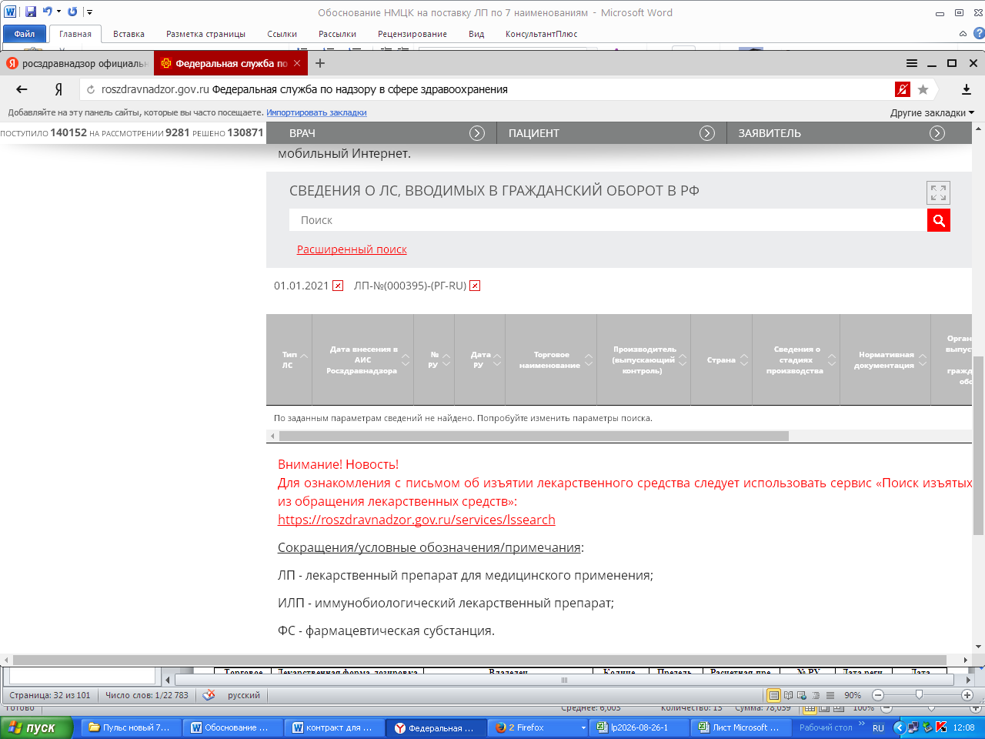

Цена 6,0300 ЛП-006607
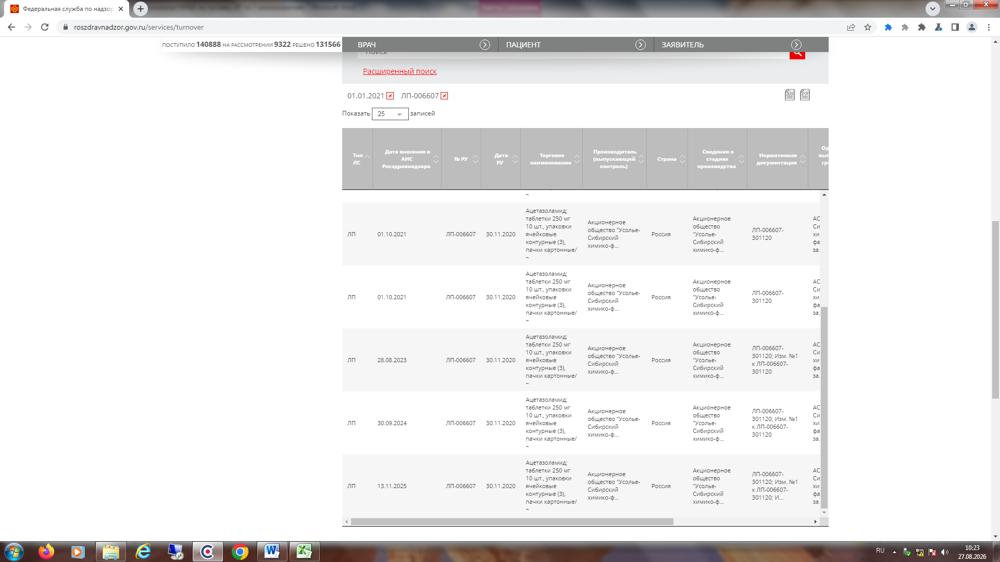
Торговое наименование | Лекарственная форма, дозировка, упаковка (полная) | Владелец РУ/производитель/упаковщик/Выпускающий контроль | Количество в потреб.  упаковке | Предельная цена руб. без НДС | Расчетная предельная цена за единицу товара (шт*) без учета НДС, руб. | № РУ | Дата регистрации цены  (№ решения) | Дата вступления в силу
Кальция глюконат | раствор для внутривенного и внутримышечного введения, 100 мг/мл, 10 мл - ампулы (10) - пачки картонные | Вл.Общество с ограниченной ответственностью "Атолл" (ООО "Атолл"), Россия (6345021323); Пр.ООО "Озон", Россия; Перв.Уп.Втор.Уп.ООО "Озон", Россия; Вып.к.ООО "Озон",, Россия; | 100 | 144,00 | 1,4400 | Р N000140/01 | 17.12.2020  (576/20-20-ОПР) | 17.05.2021
Кальция глюконат | раствор для внутривенного и внутримышечного введения, 100 мг/мл, 10 мл - ампулы (10) - пачки картонные | Вл.Общество с ограниченной ответственностью "Атолл" (ООО "Атолл"), Россия (6345021323); Вып.к.Перв.Уп.Втор.Уп.Пр.Общество с ограниченной ответcтвенностью "Озон" (ООО "Озон"), Россия; | 100 | 144,00 | 1,4400 | Р N000140/01 | 17.12.2020  (576/20-20-ОПР) | 17.05.2021
Кальция глюконат | раствор для внутривенного и внутримышечного введения, 100 мг/мл, 5 мл - ампулы (10) - пачки картонные | Вл.Общество с ограниченной ответственностью "Атолл" (ООО "Атолл"), Россия (6345021323); Вып.к.Перв.Уп.Втор.Уп.Пр.Общество с ограниченной ответственностью "Озон" (ООО "Озон"), Россия (6345002063); | 50 | 79,34 | 1,5868 | Р N000140/01 | 17.12.2020  (576/20-20-ОПР) | 17.05.2021
Кальция глюконат Б.Браун | раствор для внутривенного и внутримышечного введения 100 мг/мл, 10 мл - ампулы (20) - пачки картонные | Б.Браун Мельзунген АГ - Германия | 200 | 300,00 | 1,5000 | ЛП-000962 | 18.12.2020  (636/20-20-ОПР) | 18.05.2021
Кальция глюконат | раствор для внутривенного и внутримышечного введения, 100 мг/мл, 5 мл - ампулы (с ножом ампульным или скарификатором ампульным) (5) - упаковки контурные пластиковые (поддоны) (2) - пачки картонные | Вл.Мосхимфармпрепараты им.Н.А.Семашко ОАО, Россия; Вып.к.Перв.Уп.Втор.Уп.Пр.ОАО "Мосхимфармпрепараты" им.Н.А.Семашко", Россия; | 50 | 71,78 | 1,4356 | Р N001336/01 | 21.12.2020  (696/20-20-ОПР) | 21.05.2021
Кальция глюконат | раствор для внутривенного и внутримышечного введения, 100 мг/мл, 10 мл - ампулы (с ножом ампульным или скарификатором ампульным) (10) - коробки картонные | Вл.Мосхимфармпрепараты им.Н.А.Семашко ОАО, Россия; Вып.к.Перв.Уп.Втор.Уп.Пр.ОАО "Мосхимфармпрепараты" им.Н.А.Семашко", Россия; | 100 | 117,30 | 1,1730 | Р N001336/01 | 21.12.2020  (696/20-20-ОПР) | 21.05.2021
Кальция глюконат | раствор для внутривенного и внутримышечного введения, 100 мг/мл, 10 мл - ампулы (10) - /в комплекте с ножом ампульным или скарификатором (при необходимости)/ - пачки картонные | Вл.Новосибхимфарм ОАО, Россия (5405101302); Вып.к.Перв.Уп.Втор.Уп.Пр.Открытое акционерное общество "Новосибхимфарм" (ОАО "Новосибхимфарм"), Россия; | 100 | 140,40 | 1,4040 | Р N000628/01 | 21.12.2020  (696/20-20-ОПР) | 21.05.2021
Кальция глюконат | раствор для внутривенного и внутримышечного введения, 100 мг/мл, 5 мл - ампулы (10) - /в комплекте с ножом ампульным или скарификатором (при необходимости)/ - пачки картонные | Вл.Новосибхимфарм ОАО, Россия (5405101302); Вып.к.Перв.Уп.Втор.Уп.Пр.Открытое акционерное общество "Новосибхимфарм" (ОАО "Новосибхимфарм"), Россия; | 50 | 67,66 | 1,3532 | Р N000628/01 | 21.12.2020  (696/20-20-ОПР) | 21.05.2021
Кальция глюконат | раствор для внутривенного и внутримышечного введения, 100 мг/мл, 5 мл - ампулы (5) / в комплекте со скарификатором ампульным при необходимости / - упаковки ячейковые контурные (2) - пачки картонные | Вл.Новосибхимфарм ОАО, Россия (5405101302); Вып.к.Перв.Уп.Втор.Уп.Пр.ОАО "Новосибхимфарм", Россия; | 50 | 67,66 | 1,3532 | Р N000628/01 | 21.12.2020  (696/20-20-ОПР) | 21.05.2021
Кальция глюконат | раствор для внутривенного и внутримышечного введения, 100 мг/мл, 10 мл - ампулы (5) / в комплекте со скарификатором ампульным при необходимости / - упаковки ячейковые контурные (2) - пачки картонные | Вл.Новосибхимфарм ОАО, Россия (5405101302); Вып.к.Перв.Уп.Втор.Уп.Пр.ОАО "Новосибхимфарм", Россия; | 100 | 140,40 | 1,4040 | Р N000628/01 | 21.12.2020  (696/20-20-ОПР) | 21.05.2021
Кальция глюконат | раствор для внутривенного и внутримышечного введения, 100 мг/мл, 5 мл - ампулы (5) - пачки картонные | Вл.Вып.к.Перв.Уп.Втор.Уп.Пр.Акционерное общество "Биннофарм" (АО "Биннофарм"), Россия (7735518627); | 25 | 34,18 | 1,3672 | ЛП-000410 | 22.12.2020  (720/20-20-ОПР) | 22.05.2021
Кальция глюконат | раствор для внутривенного и внутримышечного введения, 100 мг/мл, 10 мл - ампулы (5) - пачки картонные | Вл.Вып.к.Перв.Уп.Втор.Уп.Пр.Акционерное общество "Биннофарм" (АО "Биннофарм"), Россия (7735518627); | 50 | 59,00 | 1,1800 | ЛП-000410 | 22.12.2020  (720/20-20-ОПР) | 22.05.2021
Кальция глюконат | раствор для внутривенного и внутримышечного введения, 100 мг/мл, 5 мл - ампулы (10) - пачки картонные | Вл.Вып.к.Перв.Уп.Втор.Уп.Пр.Акционерное общество "Биннофарм" (АО "Биннофарм"), Россия (7735518627); | 50 | 71,78 | 1,4356 | ЛП-000410 | 22.12.2020  (720/20-20-ОПР) | 22.05.2021
Кальция глюконат | раствор для внутривенного и внутримышечного введения, 100 мг/мл, 10 мл - ампулы (10) - пачки картонные | Вл.Вып.к.Перв.Уп.Втор.Уп.Пр.Акционерное общество "Биннофарм" (АО "Биннофарм"), Россия (7735518627); | 100 | 151,20 | 1,5120 | ЛП-000410 | 22.12.2020  (720/20-20-ОПР) | 22.05.2021
Кальция глюконат-СОЛОфарм | раствор для внутривенного и внутримышечного введения, 100 мг/мл, 10 мл - ампула (10) - пачка картонная | Вл.Вып.к.Перв.Уп.Втор.Уп.Пр.Общество с ограниченной ответственностью "Гротекс" (ООО "Гротекс"), Россия (7814459396); | 100 | 150,00 | 1,5000 | ЛП-№(001005)-(РГ-RU) | 13.10.2022  25-7-4228840-ОПР-изм | 13.10.2022
Кальция глюконат-СОЛОфарм | раствор для внутривенного и внутримышечного введения, 100 мг/мл, 10 мл - ампула (10) - пачка картонная | Вл.Вып.к.Перв.Уп.Втор.Уп.Пр.Общество с ограниченной ответственностью "Гротекс" (ООО "Гротекс"), Россия (7814459396); | 100 | 150,00 | 1,5000 | ЛП-№(001005)-(РГ-RU) | 13.10.2022  25-7-4228840-ОПР-изм | 13.10.2022
Кальция глюконат-СОЛОфарм | раствор для внутривенного и внутримышечного введения, 100 мг/мл, 5 мл - ампула (10) - пачка картонная | Вл.Вып.к.Перв.Уп.Втор.Уп.Пр.Общество с ограниченной ответственностью "Гротекс" (ООО "Гротекс"), Россия (7814459396); | 50 | 75,00 | 1,5000 | ЛП-№(001005)-(РГ-RU) | 13.10.2022  25-7-4228840-ОПР-изм | 13.10.2022
Кальция глюконат-СОЛОфарм | раствор для внутривенного и внутримышечного введения, 100 мг/мл, 5 мл - ампула (10) - пачка картонная | Вл.Вып.к.Перв.Уп.Втор.Уп.Пр.Общество с ограниченной ответственностью "Гротекс" (ООО "Гротекс"), Россия (7814459396); | 50 | 75,00 | 1,5000 | ЛП-№(001005)-(РГ-RU) | 13.10.2022  25-7-4228840-ОПР-изм | 13.10.2022
Кальция глюконат стабилизированный | раствор для внутривенного и внутримышечного введения, 100 мг/мл, 5 мл - ампулы (10) - коробки картонные | Вл.Вып.к.Перв.Уп.Втор.Уп.Пр.Акционерное общество "Новосибхимфарм" (АО "Новосибхимфарм"), Россия (5405101302); | 50 | 77,65 | 1,5530 | ЛП-004114 | 17.11.2022  1494/20-22 | 17.11.2022
Кальция глюконат-СОЛОфарм | раствор для внутривенного и внутримышечного введения, 100 мг/мл, 10 мл - ампула (10) - пачка картонная | Вл.Вып.к.Перв.Уп.Втор.Уп.Пр.Общество с ограниченной ответственностью "Гротекс" (ООО "Гротекс"), Россия (7814459396); | 100 | 156,00 | 1,5600 | ЛП-№(001005)-(РГ-RU) | 12.12.2022  25-7-4236095-изм | 12.12.2022
Кальция глюконат-СОЛОфарм | раствор для внутривенного и внутримышечного введения, 100 мг/мл, 10 мл - ампула (10) - пачка картонная | Вл.Вып.к.Перв.Уп.Втор.Уп.Пр.Общество с ограниченной ответственностью "Гротекс" (ООО "Гротекс"), Россия (7814459396); | 100 | 156,00 | 1,5600 | ЛП-№(001005)-(РГ-RU) | 12.12.2022  25-7-4236095-изм | 12.12.2022
Кальция глюконат-СОЛОфарм | раствор для внутривенного и внутримышечного введения, 100 мг/мл, 5 мл - ампула (10) - пачка картонная | Вл.Вып.к.Перв.Уп.Втор.Уп.Пр.Общество с ограниченной ответственностью "Гротекс" (ООО "Гротекс"), Россия (7814459396); | 50 | 84,55 | 1,6910 | ЛП-№(001005)-(РГ-RU) | 12.12.2022  25-7-4236095-изм | 12.12.2022
Кальция глюконат-СОЛОфарм | раствор для внутривенного и внутримышечного введения, 100 мг/мл, 5 мл - ампула (10) - пачка картонная | Вл.Вып.к.Перв.Уп.Втор.Уп.Пр.Общество с ограниченной ответственностью "Гротекс" (ООО "Гротекс"), Россия (7814459396); | 50 | 84,55 | 1,6910 | ЛП-№(001005)-(РГ-RU) | 12.12.2022  25-7-4236095-изм | 12.12.2022
Кальция глюконат стабилизированный | раствор для внутривенного и внутримышечного введения, 100 мг/мл, 10 мл - ампулы (10) - коробки картонные | Вл.Вып.к.Перв.Уп.Втор.Уп.Пр.Акционерное общество "Новосибхимфарм" (АО "Новосибхимфарм"), Россия (5405101302); | 100 | 174,46 | 1,7446 | ЛП-004114 | 02.05.2023  601/20-23 | 02.05.2023
Кальция глюконат | раствор для внутривенного и внутримышечного введения, 100 мг/мл, 5 мл - ампулы (10) - пачки картонные | Вл.Общество с ограниченной ответственностью "Атолл" (ООО "Атолл"), Россия (6345021323); Вып.к.Перв.Уп.Втор.Уп.Пр.Общество с ограниченной ответственностью "Озон" (ООО "Озон"), Россия (6345002063); | 50 | 79,34 | 1,5868 | ЛП-№(001557)-(РГ-RU) | 15.05.2023  25-7-4251782-ОПР-изм | 15.05.2023
Кальция глюконат | раствор для внутривенного и внутримышечного введения, 100 мг/мл, 10 мл - ампулы (10) - пачки картонные | Вл.Общество с ограниченной ответственностью "Атолл" (ООО "Атолл"), Россия (6345021323); Вып.к.Перв.Уп.Втор.Уп.Пр.Общество с ограниченной ответственностью "Озон" (ООО "Озон"), Россия (6345002063); | 100 | 144,00 | 1,4400 | ЛП-№(001557)-(РГ-RU) | 15.05.2023  25-7-4251782-ОПР-изм | 15.05.2023
Кальция глюконат | раствор для внутривенного и внутримышечного введения, 100 мг/мл, 5 мл - ампулы (10) - пачки картонные | Вл.Вып.к.Перв.Уп.Втор.Уп.Пр.Общество с ограниченной ответственностью ''Эллара'' (ООО ''Эллара''), Россия (3321028719); | 50 | 102,11 | 2,0422 | ЛП-002350 | 29.08.2023  1210/20-23 | 29.08.2023
Кальция глюконат стабилизированный | раствор для внутривенного и внутримышечного введения, 100 мг/мл, 5 мл - ампулы (10) - коробка картонная | Вл.Вып.к.Перв.Уп.Втор.Уп.Пр.Акционерное общество "Новосибхимфарм" (АО "Новосибхимфарм"), Россия (5405101302); | 50 | 81,92 | 1,6384 | ЛП-004114 | 30.10.2023  1630/20-23 | 30.10.2023
Кальция глюконат стабилизированный | раствор для внутривенного и внутримышечного введения, 100 мг/мл, 10 мл - ампулы (10) - коробки картонные | Вл.Вып.к.Перв.Уп.Втор.Уп.Пр.Акционерное общество "Новосибхимфарм" (АО "Новосибхимфарм"), Россия (5405101302); | 100 | 181,53 | 1,8153 | ЛП-004114 | 09.02.2024  80/20-24 | 09.02.2024
Кальция глюконат стабилизированный | раствор для внутривенного и внутримышечного введения, 100 мг/мл, 5 мл - ампулы (10) - коробки картонные | Вл.Вып.к.Перв.Уп.Втор.Уп.Пр.Акционерное общество "Новосибхимфарм" (АО "Новосибхимфарм"), Россия (5405101302); | 50 | 85,61 | 1,7122 | ЛП-004114 | 11.03.2024  237/20-24 | 11.03.2024
Кальция глюконат | раствор для внутривенного и внутримышечного введения, 100 мг/мл, 5 мл - ампулы (10) - пачки картонные | Вл.Вып.к.Перв.Уп.Втор.Уп.Пр.Общество с ограниченной ответственностью ''Эллара'' (ООО ''Эллара''), Россия (3321028719); | 50 | 106,70 | 2,1340 | ЛП-002350 | 17.04.2024  491/20-24 | 17.04.2024
Кальция глюконат-СОЛОфарм | раствор для внутривенного и внутримышечного введения, 100 мг/мл, 5 мл - ампула (10) - пачка картонная | Вл.Вып.к.Перв.Уп.Втор.Уп.Пр.Общество с ограниченной ответственностью "Гротекс" (ООО "Гротекс"), Россия (7814459396); | 50 | 94,91 | 1,8982 | ЛП-№(001005)-(РГ-RU) | 21.08.2024  1209/20-24 | 21.08.2024
Кальция глюконат-СОЛОфарм | раствор для внутривенного и внутримышечного введения, 100 мг/мл, 10 мл - ампула (10) - пачка картонная | Вл.Вып.к.Перв.Уп.Втор.Уп.Пр.Общество с ограниченной ответственностью "Гротекс" (ООО "Гротекс"), Россия (7814459396); | 100 | 163,02 | 1,6302 | ЛП-№(001005)-(РГ-RU) | 21.08.2024  1209/20-24 | 21.08.2024
Кальция глюконат-СОЛОфарм | раствор для внутривенного и внутримышечного введения, 100 мг/мл, 5 мл - ампула (10) - пачка картонная | Вл.Вып.к.Перв.Уп.Втор.Уп.Пр.Общество с ограниченной ответственностью "Гротекс" (ООО "Гротекс"), Россия (7814459396); | 50 | 94,91 | 1,8982 | ЛП-№(001005)-(РГ-RU) | 21.08.2024  1209/20-24 | 21.08.2024
Кальция глюконат-СОЛОфарм | раствор для внутривенного и внутримышечного введения, 100 мг/мл, 10 мл - ампула (10) - пачка картонная | Вл.Вып.к.Перв.Уп.Втор.Уп.Пр.Общество с ограниченной ответственностью "Гротекс" (ООО "Гротекс"), Россия (7814459396); | 100 | 163,02 | 1,6302 | ЛП-№(001005)-(РГ-RU) | 21.08.2024  1209/20-24 | 21.08.2024
КАЛЬЦИЯ ГЛЮКОНАТ | раствор для внутривенного и внутримышечного введения, 100 мг/мл, 10 мл - ампула (10) - пачка картонная | Вл.Общество с ограниченной ответственностью "Велфарм" (ООО "Велфарм"), Россия (7733691513); Вып.к.Перв.Уп.Втор.Уп.Пр.Общество с ограниченной ответственностью "Велфарм" (ООО "Велфарм"), Россия (7733691513); | 100 | 165,20 | 1,6520 | ЛП-№(007961)-(РГ-RU) | 27.02.2025  25-7-4315650-изм | 27.02.2025
Кальция глюконат стабилизированный | раствор для внутривенного и внутримышечного введения, 100 мг/мл, 5 мл - ампулы (10) - коробки картонные | Вл.Вып.к.Перв.Уп.Втор.Уп.Пр.Акционерное общество "Новосибхимфарм" (АО "Новосибхимфарм"), Россия (5405101302); | 50 | 89,46 | 1,7892 | ЛП-004114 | 09.04.2025  448/20-25 | 09.04.2025
Кальция глюконат | раствор для внутривенного и внутримышечного введения, 100 мг/мл, 10 мл - ампулы (10) - коробки картонные | Вл.Вып.к.Перв.Уп.Втор.Уп.Пр.Дальхимфарм ОАО, Россия (2702010564); | 100 | 187,73 | 1,8773 | ЛП-№(008413)-(РГ-RU) | 10.04.2025  25-7-4316539-ОПР-изм | 10.04.2025
Кальция глюконат | раствор для внутривенного и внутримышечного введения, 100 мг/мл, 10 мл - ампулы (10) - пачки картонные | Вл.Вып.к.Перв.Уп.Втор.Уп.Пр.Дальхимфарм ОАО, Россия (2702010564); | 100 | 187,73 | 1,8773 | ЛП-№(008413)-(РГ-RU) | 10.04.2025  25-7-4316539-ОПР-изм | 10.04.2025
Кальция глюконат-СОЛОфарм | раствор для внутривенного и внутримышечного введения, 100 мг/мл, 5 мл - ампула (10) - пачка картонная | Вл.Вып.к.Перв.Уп.Втор.Уп.Пр.Общество с ограниченной ответственностью "Гротекс" (ООО "Гротекс"), Россия (7814459396); | 50 | 108,62 | 2,1724 | ЛП-№(001005)-(РГ-RU) | 29.05.2025  762/20-25 | 29.05.2025
Кальция глюконат-СОЛОфарм | раствор для внутривенного и внутримышечного введения, 100 мг/мл, 10 мл - ампула (10) - пачка картонная | Вл.Вып.к.Перв.Уп.Втор.Уп.Пр.Общество с ограниченной ответственностью "Гротекс" (ООО "Гротекс"), Россия (7814459396); | 100 | 170,36 | 1,7036 | ЛП-№(001005)-(РГ-RU) | 29.05.2025  762/20-25 | 29.05.2025
Кальция глюконат-СОЛОфарм | раствор для внутривенного и внутримышечного введения, 100 мг/мл, 5 мл - ампула (10) - пачка картонная | Вл.Вып.к.Перв.Уп.Втор.Уп.Пр.Общество с ограниченной ответственностью "Гротекс" (ООО "Гротекс"), Россия (7814459396); | 50 | 108,62 | 2,1724 | ЛП-№(001005)-(РГ-RU) | 29.05.2025  762/20-25 | 29.05.2025
Кальция глюконат-СОЛОфарм | раствор для внутривенного и внутримышечного введения, 100 мг/мл, 10 мл - ампула (10) - пачка картонная | Вл.Вып.к.Перв.Уп.Втор.Уп.Пр.Общество с ограниченной ответственностью "Гротекс" (ООО "Гротекс"), Россия (7814459396); | 100 | 170,36 | 1,7036 | ЛП-№(001005)-(РГ-RU) | 29.05.2025  762/20-25 | 29.05.2025
Кальция глюконат | раствор для внутривенного и внутримышечного введения, 100 мг/мл, 5 мл - ампулы (10) - пачки картонные | Вл.Вып.к.Перв.Уп.Втор.Уп.Пр.Общество с ограниченной ответственностью ''Эллара'' (ООО ''Эллара''), Россия (3321028719); | 50 | 106,70 | 2,1340 | ЛП-№(007508)-(РГ-RU) | 23.06.2025  25-7-4327334-изм | 23.06.2025
Кальция глюконат | раствор для внутривенного и внутримышечного введения, 100 мг/мл, 10 мл - ампулы (10) - пачки картонные | Вл.Общество с ограниченной ответственностью "Трим", Россия (7715763363); Вып.к.Перв.Уп.Втор.Уп.Пр.Федеральное казенное предприятие "Армавирская биологическая фабрика" (ФКП "Армавирская биофабрика"), Россия (2343003392); | 100 | 147,79 | 1,4779 | ЛП-№(006693)-(РГ-RU) | 03.07.2025  990/20-25 | 03.07.2025
Кальция глюконат | раствор для внутривенного и внутримышечного введения, 100 мг/мл, 10 мл - ампулы (10) - пачки картонные | Вл.Общество с ограниченной ответственностью "Трим", Россия (7715763363); Вып.к.Перв.Уп.Втор.Уп.Пр.Федеральное казенное предприятие "Армавирская биологическая фабрика" (ФКП "Армавирская биофабрика"), Россия (2343003392); | 100 | 147,79 | 1,4779 | ЛП-№(006693)-(РГ-RU) | 03.07.2025  990/20-25 | 03.07.2025
Кальция глюконат | раствор для внутривенного и внутримышечного введения, 100 мг/мл, 10 мл - ампулы (5) - упаковки ячейковые контурные (2) - пачки картонные | Вл.Общество с ограниченной ответственностью "Трим", Россия (7715763363); Вып.к.Перв.Уп.Втор.Уп.Пр.Федеральное казенное предприятие "Армавирская биологическая фабрика" (ФКП "Армавирская биофабрика"), Россия (2343003392); | 100 | 147,79 | 1,4779 | ЛП-№(006693)-(РГ-RU) | 03.07.2025  990/20-25 | 03.07.2025
КАЛЬЦИЯ ГЛЮКОНАТ ВЕЛФАРМ | раствор для внутривенного и внутримышечного введения, 100 мг/мл, 10 мл - ампула (10) - пачка картонная | Вл.Общество с ограниченной ответственностью "Велфарм" (ООО "Велфарм"), Россия (7733691513); Вып.к.Перв.Уп.Втор.Уп.Пр.Общество с ограниченной ответственностью "Велфарм" (ООО "Велфарм"), Россия (7733691513); | 100 | 165,20 | 1,6520 | ЛП-№(007961)-(РГ-RU) | 18.08.2025  25-7-4331875-изм | 18.08.2025
Кальция глюконат | раствор для внутривенного и внутримышечного введения, 100 мг/мл, 10 мл - ампулы (10) - коробки картонные | Вл.Вып.к.Перв.Уп.Втор.Уп.Пр.Акционерное общество "ДАЛЬХИМФАРМ" (АО "ДАЛЬХИМФАРМ"), Россия (2702010564); | 100 | 187,73 | 1,8773 | ЛП-№(008413)-(РГ-RU) | 29.01.2026  25-7-4352901-ОПР-изм | 29.01.2026
Кальция глюконат | раствор для внутривенного и внутримышечного введения, 100 мг/мл, 10 мл - ампулы (10) - пачки картонные | Вл.Вып.к.Перв.Уп.Втор.Уп.Пр.Акционерное общество "ДАЛЬХИМФАРМ" (АО "ДАЛЬХИМФАРМ"), Россия (2702010564); | 100 | 187,73 | 1,8773 | ЛП-№(008413)-(РГ-RU) | 29.01.2026  25-7-4352901-ОПР-изм | 29.01.2026
Кальция глюконат-Виал | раствор для внутривенного и внутримышечного введения, 100 мг/мл, 10 мл - ампулы (10) - пачки картонные | Вл.ООО "ВИАЛ", Россия (7722600360); Вып.к.Перв.Уп.Втор.Уп.Пр.Северная Китайская Фармацевтическая Корпорация Лтд, Китай (91130100104397700P); | 100 | 132,98 | 1,3298 | ЛП-№(013492)-(РГ-RU) | 20.04.2026  25-7-4360890-ОПР-изм | 20.04.2026
Кальция глюконат-СОЛОфарм | раствор для внутривенного и внутримышечного введения, 100 мг/мл, 5 мл - ампула (10) - пачка картонная | Вл.Вып.к.Перв.Уп.Втор.Уп.Пр.Общество с ограниченной ответственностью "Гротекс" (ООО "Гротекс"), Россия (7814459396); | 50 | 112,96 | 2,2592 | ЛП-№(001005)-(РГ-RU) | 07.08.2026  1444/25-26 | 07.08.2026
Кальция глюконат-СОЛОфарм | раствор для внутривенного и внутримышечного введения, 100 мг/мл, 10 мл - ампула (10) - пачка картонная | Вл.Вып.к.Перв.Уп.Втор.Уп.Пр.Общество с ограниченной ответственностью "Гротекс" (ООО "Гротекс"), Россия (7814459396); | 100 | 177,17 | 1,7717 | ЛП-№(001005)-(РГ-RU) | 07.08.2026  1444/25-26 | 07.08.2026
Кальция глюконат-СОЛОфарм | раствор для внутривенного и внутримышечного введения, 100 мг/мл, 10 мл - ампула (10) - пачка картонная | Вл.Вып.к.Перв.Уп.Втор.Уп.Пр.Общество с ограниченной ответственностью "Гротекс" (ООО "Гротекс"), Россия (7814459396); | 100 | 177,17 | 1,7717 | ЛП-№(001005)-(РГ-RU) | 07.08.2026  1444/25-26 | 07.08.2026
Кальция глюконат-СОЛОфарм | раствор для внутривенного и внутримышечного введения, 100 мг/мл, 5 мл - ампула (10) - пачка картонная | Вл.Вып.к.Перв.Уп.Втор.Уп.Пр.Общество с ограниченной ответственностью "Гротекс" (ООО "Гротекс"), Россия (7814459396); | 50 | 112,96 | 2,2592 | ЛП-№(001005)-(РГ-RU) | 07.08.2026  1444/25-26 | 07.08.2026
Кальция глюконат | раствор для внутривенного и внутримышечного введения, 100 мг/мл, 10 мл - ампулы (5) - упаковки ячейковые контурные (1) - пачки картонные | Вл.Общество с ограниченной ответственностью Химико фармацевтический концерн "МИР" (ООО ХФК "МИР"), Россия (2634105230); Вып.к.Перв.Уп.Втор.Уп.Пр.Открытое акционерное общество Научно-производственный концерн "ЭСКОМ" (ОАО НПК "ЭСКОМ"), Россия (2634040279); | 50 | 100,91 | 2,0182 | ЛП-№(014360)-(РГ-RU) | 10.08.2026  25-7-4370466-изм | 10.08.2026
Кальция глюконат | раствор для внутривенного и внутримышечного введения, 100 мг/мл, 10 мл - ампулы (10) - упаковки ячейковые контурные (1) - пачки картонные | Вл.Общество с ограниченной ответственностью Химико фармацевтический концерн "МИР" (ООО ХФК "МИР"), Россия (2634105230); Вып.к.Перв.Уп.Втор.Уп.Пр.Открытое акционерное общество Научно-производственный концерн "ЭСКОМ" (ОАО НПК "ЭСКОМ"), Россия (2634040279); | 100 | 141,38 | 1,4138 | ЛП-№(014360)-(РГ-RU) | 10.08.2026  25-7-4370466-изм | 10.08.2026
Кальция глюконат | раствор для внутривенного и внутримышечного введения, 100 мг/мл, 10 мл - ампулы (5) - упаковки ячейковые контурные (2) - пачки картонные | Вл.Общество с ограниченной ответственностью Химико фармацевтический концерн "МИР" (ООО ХФК "МИР"), Россия (2634105230); Вып.к.Перв.Уп.Втор.Уп.Пр.Открытое акционерное общество Научно-производственный концерн "ЭСКОМ" (ОАО НПК "ЭСКОМ"), Россия (2634040279); | 100 | 141,38 | 1,4138 | ЛП-№(014360)-(РГ-RU) | 10.08.2026  25-7-4370466-изм | 10.08.2026
Минимальное значение цены за единицу товара (мл) без учета НДС, рублей: |  |  |  |  |  |  |  | 1,3298

Цена 1,1730 Р N001336/01
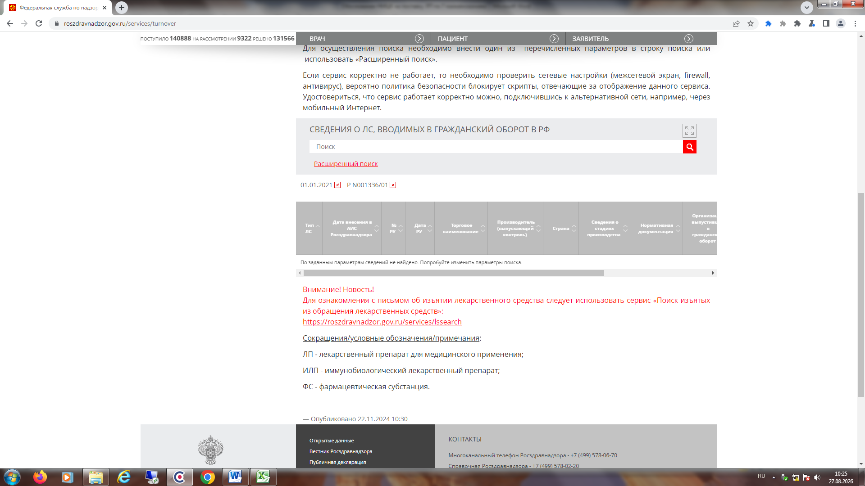

Цена 1,1800 ЛП-000410
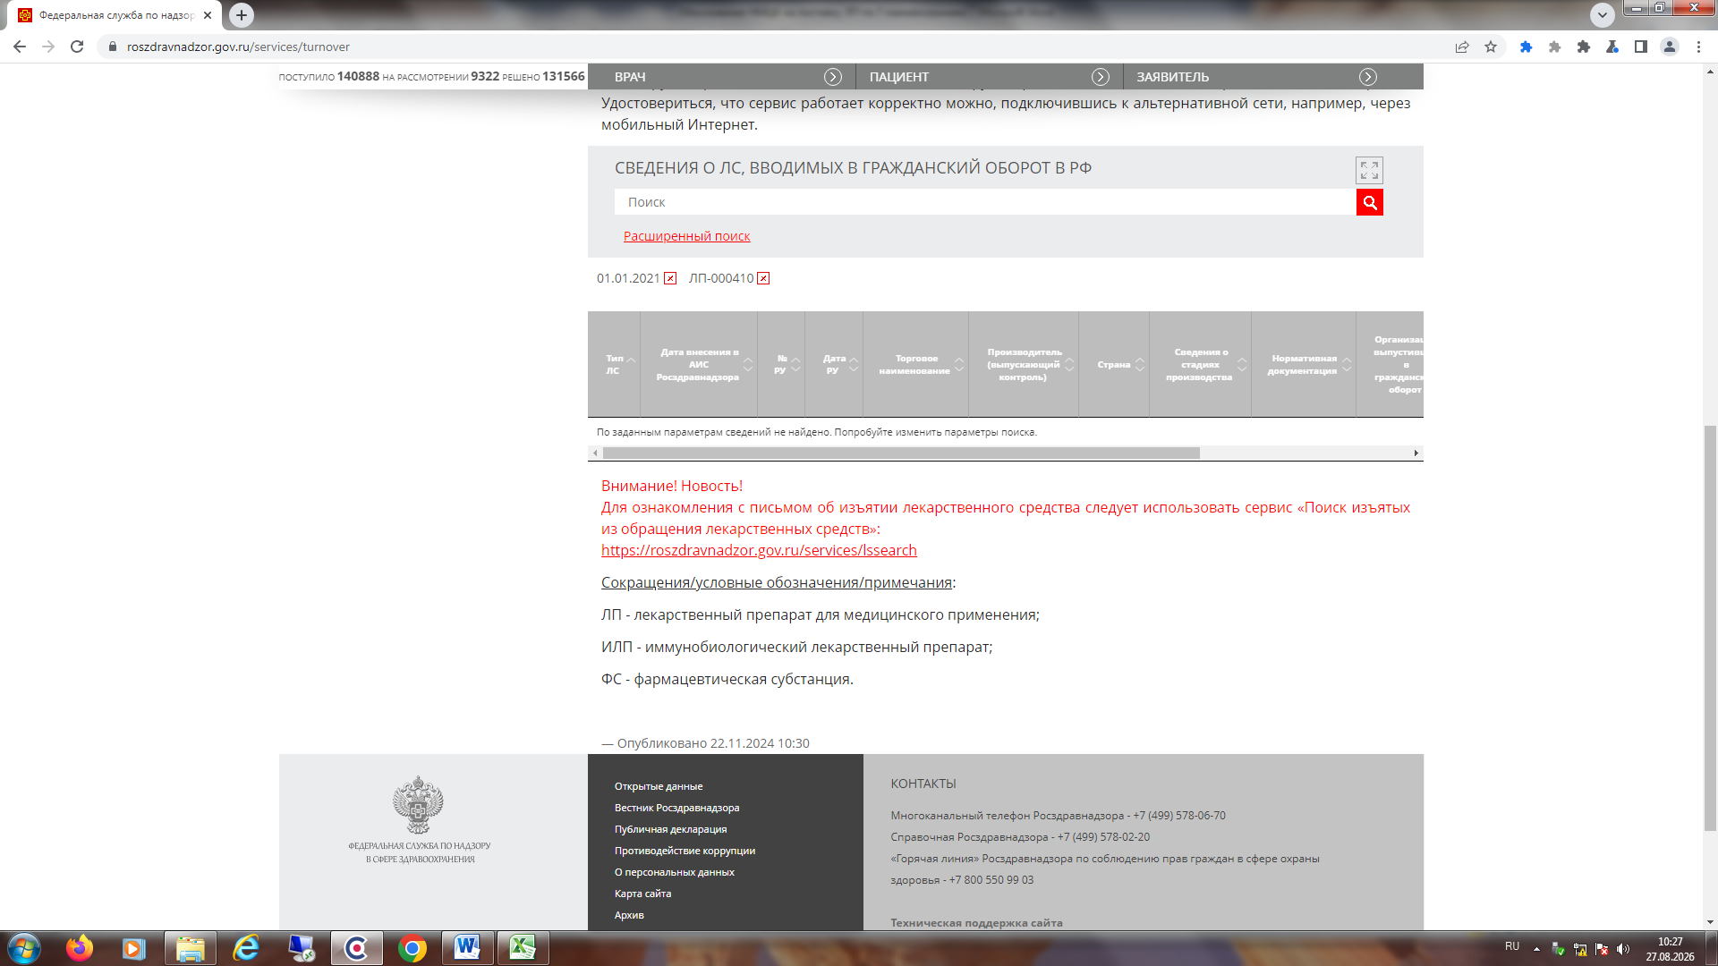
Цена 1,3298 ЛП-№(001005)-(РГ-RU)
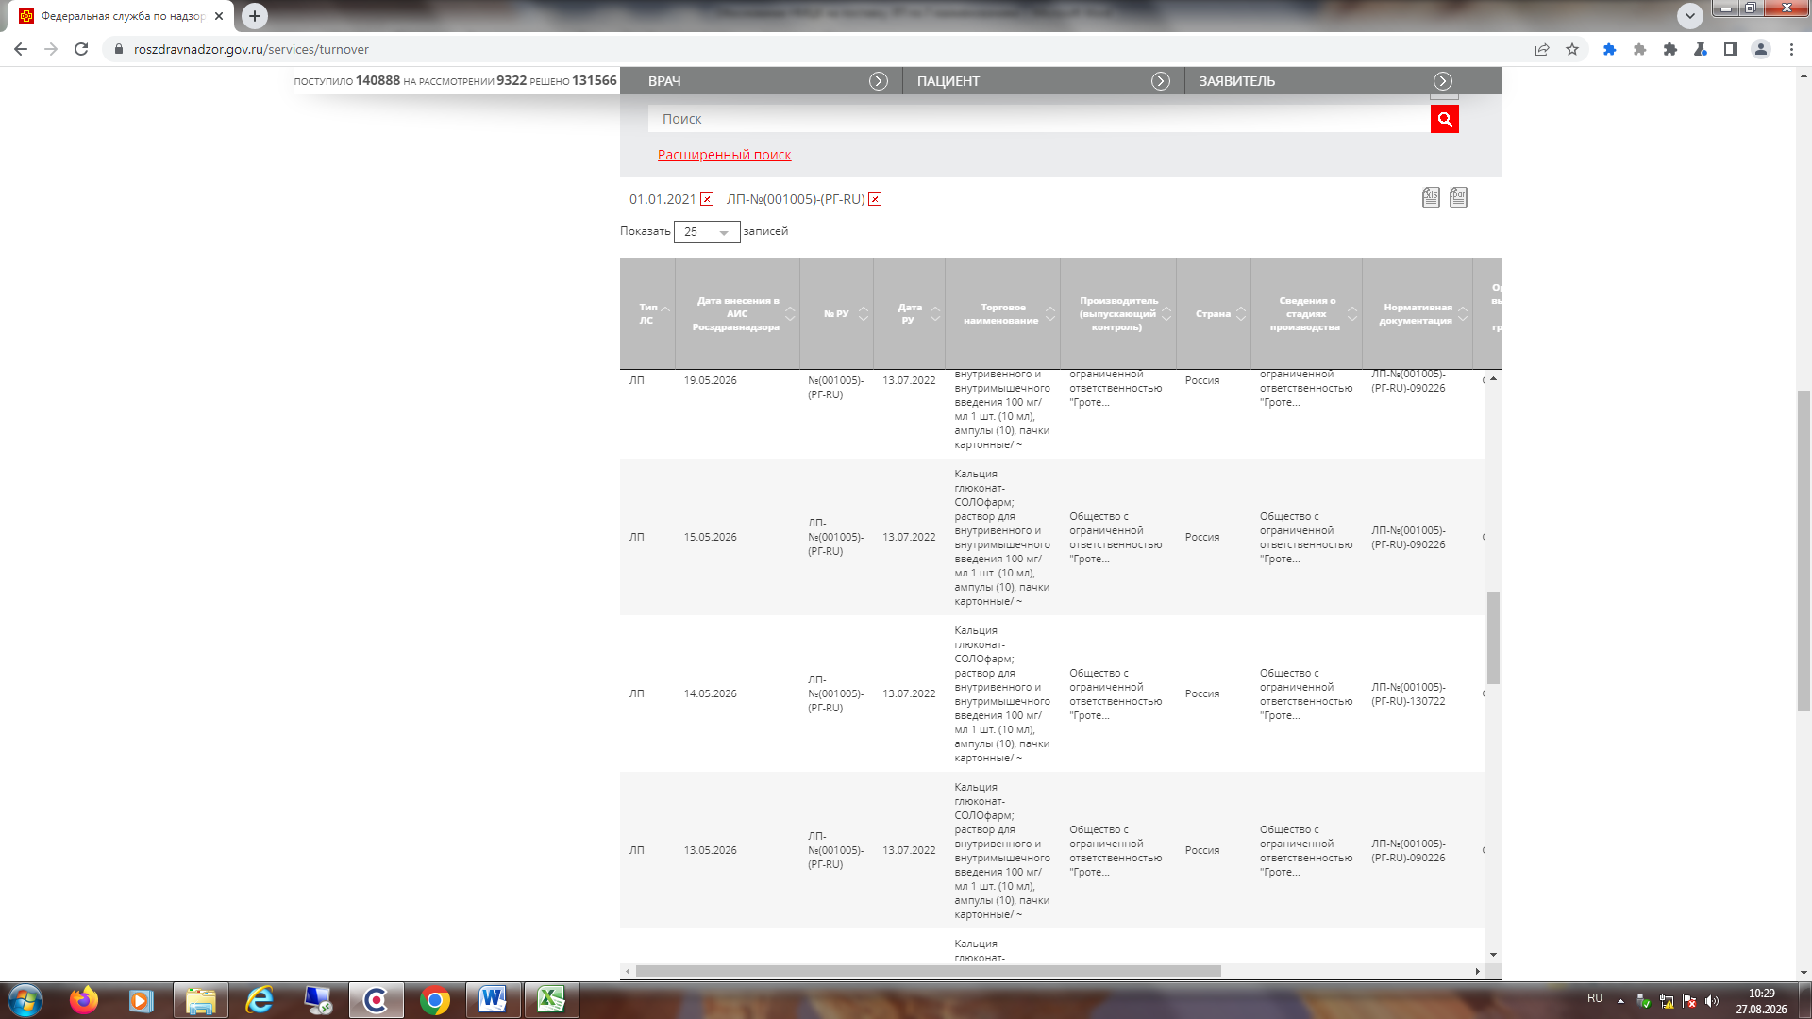

Торговое наименование | Лекарственная форма, дозировка, упаковка (полная) | Владелец РУ/производитель/упаковщик/Выпускающий контроль | Количество в потреб.  упаковке | Предельная цена руб. без НДС | Расчетная предельная цена за единицу товара (шт*) без учета НДС, руб. | № РУ | Дата регистрации цены  (№ решения) | Дата вступления в силу
Цетиризин | таблетки, покрытые пленочной оболочкой, 10 мг, 10 шт. - упаковки ячейковые контурные (3) - пачки картонные | Вл.Вып.к.Перв.Уп.Втор.Уп.Пр.Открытое акционерное общество "Акционерное Курганское общество медицинских препаратов и изделий "Синтез" (ОАО "Синтез"), Россия (4501023743); | 30 | 216,46 | 7,2153 | ЛП-006198 | 22.07.2020  428/20-20 | 22.07.2020
Цетиризин | таблетки, покрытые пленочной оболочкой, 10 мг, 10 шт. - упаковки ячейковые контурные (2) - пачки картонные | Вл.Вып.к.Перв.Уп.Втор.Уп.Пр.Открытое акционерное общество "Акционерное Курганское общество медицинских препаратов и изделий "Синтез" (ОАО "Синтез"), Россия (4501023743); | 20 | 148,36 | 7,4180 | ЛП-006198 | 22.07.2020  428/20-20 | 22.07.2020
Цетиризин | таблетки, покрытые пленочной оболочкой, 10 мг, 10 шт. - упаковки ячейковые контурные (1) - пачки картонные | Вл.Вып.к.Перв.Уп.Втор.Уп.Пр.Открытое акционерное общество "Акционерное Курганское общество медицинских препаратов и изделий "Синтез" (ОАО "Синтез"), Россия (4501023743); | 10 | 74,21 | 7,4210 | ЛП-006198 | 22.07.2020  428/20-20 | 22.07.2020
Цетиризин-Тева | таблетки, покрытые пленочной оболочкой, 10 мг, 10 шт. - блистер (1) - пачки картонные | Вл.Вып.к.Перв.Уп.Втор.Уп.Пр.Тева Фармацевтические Предприятия Лтд, Израиль (557410149); | 10 | 80,89 | 8,0890 | ЛП-001317 | 07.09.2020  366/20-20-ОПР | 07.02.2021
Цетиризин-Тева | таблетки,покрытые пленочной оболочкой, 10 мг, 10 шт. - блистеры (2) - пачки картонные | Вл.Вып.к.Перв.Уп.Втор.Уп.Пр.Тева Фармацевтические Предприятия Лтд, Израиль (557410149); | 20 | 120,05 | 6,0025 | ЛП-001317 | 07.09.2020  366/20-20-ОПР | 07.02.2021
Цетиризин-Тева | таблетки, покрытые пленочной оболочкой, 10 мг, 10 шт. - блистеры (3) - пачки картонные | Вл.Вып.к.Перв.Уп.Втор.Уп.Пр.Тева Фармацевтические Предприятия Лтд, Израиль (557410149); | 30 | 202,55 | 6,7516 | ЛП-001317 | 07.09.2020  366/20-20-ОПР | 07.02.2021
Цетиризин | таблетки покрытые пленочной оболочкой, 10 мг, 10 шт. - упаковки ячейковые контурные (2) - пачки картонные | Вл.Вып.к.Пр.Реплекфарм АО, Республика Македония; Перв.Уп.Втор.Уп.Закрытое акционерное общество "ФармФирма "Сотекс" (ЗАО "ФармФирма "Сотекс"), Россия; | 20 | 74,97 | 3,7485 | ЛС-001670 | 07.09.2020  366/20-20-ОПР | 07.02.2021
Цетиризин | таблетки покрытые пленочной оболочкой, 10 мг, 10 шт. - упаковки ячейковые контурные (2) - пачки картонные | Вл.Вып.к.Перв.Уп.Втор.Уп.Пр.РЕПЛЕК ФАРМ ООО Скопье, Республика Македония, Республика Македония; | 20 | 69,00 | 3,4500 | ЛС-001670 | 07.09.2020  366/20-20-ОПР | 07.02.2021
Цетиризин | таблетки, покрытые пленочной оболочкой, 10 мг, 10 шт. - упаковки ячейковые контурные (2) - пачки картонные | Вл.Перв.Уп.Пр.РЕПЛЕК ФАРМ ООО Скопье, Республика Македония; Вып.к.Втор.Уп.ЗАО "Берёзовский фармацевтический завод", Россия; | 20 | 73,90 | 3,6950 | ЛС-001670 | 07.09.2020  366/20-20-ОПР | 07.02.2021
Алерза | таблетки покрытые пленочной оболочкой, 10 мг, 10 шт. - упаковки ячейковые контурные (2) - пачки картонные | Вл.Вып.к.Перв.Уп.Втор.Уп.Пр.Ипка Лабораториз Лтд, Индия; | 20 | 100,28 | 5,0140 | П N015774/01 | 07.09.2020  366/20-20-ОПР | 07.02.2021
Цетиризин-Акрихин | таблетки покрытые пленочной оболочкой, 10 мг, 7 шт. - блистер (1) - пачка картонная | Вл.Варшавский фармацевтический завод Польфа АО, Польша (NIP 5250000481); Перв.Уп.Пр.Фармацевтический завод "ПОЛЬФАРМА" AО, Польша; Вып.к.Втор.Уп.Фармацевтический завод "ПОЛЬФАРМА" АО, Польша; | 7 | 56,64 | 8,0914 | П N013633/01 | 07.09.2020  366/20-20-ОПР | 07.02.2021
Цетиризин-Акрихин | таблетки покрытые пленочной оболочкой, 10 мг, 20 шт. - блистер (1) - пачка картонная | Вл.Варшавский фармацевтический завод Польфа АО, Польша (NIP 5250000481); Вып.к.Перв.Уп.Втор.Уп.Пр.Фармацевтический завод "ПОЛЬФАРМА" АО, Польша; | 20 | 132,45 | 6,6225 | П N013633/01 | 07.09.2020  366/20-20-ОПР | 07.02.2021
Зинцет | таблетки покрытые пленочной оболочкой, 10 мг, 10 шт. - блистеры (1) - пачки картонные | Вл.Юникем Лабораториз Лимитед, Индия; Вып.к.Перв.Уп.Втор.Уп.Пр.Юникем Лабораториз Лтд., Индия; | 10 | 80,89 | 8,0890 | П N015045/01 | 07.09.2020  366/20-20-ОПР | 07.02.2021
ЦЕТИРИЗИН-АЛИУМ | таблетки, покрытые пленочной оболочкой, 10 мг, 10 шт. - контурная ячейковая упаковка (1) - пачка картонная | Вл.Акционерное общество "АЛИУМ" (АО "АЛИУМ"), Россия (5077009710); Перв.Уп.Втор.Уп.Пр.Акционерное общество "АЛИУМ" (АО "АЛИУМ"), Россия (5077009710); Вып.к.Акционерное общество "АЛИУМ" (АО "АЛИУМ"), Россия (5077009710); | 10 | 47,13 | 4,7130 | ЛП-001445 | 02.06.2021  (20-4-4174847-ОПР-изм) | 02.06.2021
Цетиризин-OBL | таблетки, покрытые пленочной оболочкой, 10 мг, 10 шт. - контурная ячейковая упаковка (1) - пачка картонная | Вл.Акционерное общество "АЛИУМ" (АО "АЛИУМ"), Россия (5077009710); Перв.Уп.Втор.Уп.Пр.Акционерное общество "АЛИУМ" (АО "АЛИУМ"), Россия (5077009710); Вып.к.Акционерное общество "АЛИУМ" (АО "АЛИУМ"), Россия (5077009710); | 10 | 47,13 | 4,7130 | ЛП-001445 | 13.09.2021  (20-4-4184473-ОПР-изм) | 13.09.2021
Цетиризин-OBL | таблетки, покрытые пленочной оболочкой, 10 мг, 10 шт. - контурная ячейковая упаковка (2) - пачка картонная | Вл.Акционерное общество "АЛИУМ" (АО "АЛИУМ"), Россия (5077009710); Перв.Уп.Втор.Уп.Пр.Акционерное общество "АЛИУМ" (АО "АЛИУМ"), Россия (5077009710); Вып.к.Акционерное общество "АЛИУМ" (АО "АЛИУМ"), Россия (5077009710); | 20 | 94,54 | 4,7270 | ЛП-001445 | 13.09.2021  (20-4-4184473-ОПР-изм) | 13.09.2021
Цетиризин-АКОС | таблетки, покрытые пленочной оболочкой, 10 мг, 10 шт. - упаковки ячейковые контурные (3) - пачки картонные | Вл.Вып.к.Перв.Уп.Втор.Уп.Пр.Открытое акционерное общество "Акционерное Курганское общество медицинских препаратов и изделий "Синтез" (ОАО "Синтез"), Россия (4501023743); | 30 | 223,60 | 7,4533 | ЛП-006198 | 29.10.2021  (1021/20-21) | 29.10.2021
Цетиризин-АКОС | таблетки, покрытые пленочной оболочкой, 10 мг, 10 шт. - упаковки ячейковые контурные (2) - пачки картонные | Вл.Вып.к.Перв.Уп.Втор.Уп.Пр.Открытое акционерное общество "Акционерное Курганское общество медицинских препаратов и изделий "Синтез" (ОАО "Синтез"), Россия (4501023743); | 20 | 153,20 | 7,6600 | ЛП-006198 | 29.10.2021  (1021/20-21) | 29.10.2021
Цетиризин-АКОС | таблетки, покрытые пленочной оболочкой, 10 мг, 10 шт. - упаковки ячейковые контурные (1) - пачки картонные | Вл.Вып.к.Перв.Уп.Втор.Уп.Пр.Открытое акционерное общество "Акционерное Курганское общество медицинских препаратов и изделий "Синтез" (ОАО "Синтез"), Россия (4501023743); | 10 | 76,90 | 7,6900 | ЛП-006198 | 29.10.2021  (1021/20-21) | 29.10.2021
ЦЕТИРИЗИН-АЛИУМ | таблетки, покрытые пленочной оболочкой, 10 мг, 10 шт. - контурная ячейковая упаковка (2) - пачка картонная | Вл.Акционерное общество "АЛИУМ" (АО "АЛИУМ"), Россия (5077009710); Перв.Уп.Втор.Уп.Пр.Акционерное общество "АЛИУМ" (АО "АЛИУМ"), Россия (5077009710); Вып.к.Акционерное общество "АЛИУМ" (АО "АЛИУМ"), Россия (5077009710); | 20 | 97,80 | 4,8900 | ЛП-001445 | 17.11.2021  (1118/20-21) | 17.11.2021
Цетиризин-ФОРП | таблетки, покрытые пленочной оболочкой, 10 мг, 10 шт. - контурная ячейковая упаковка (2) - пачка картонная | Вл.Акционерное общество "Филевское оптово-розничное предприятие" (АО "ФОРП"), Россия (7730016550); Вып.к.Перв.Уп.Втор.Уп.Пр.АО "Фармпроект", Россия (7801153192); | 20 | 148,37 | 7,4185 | ЛП-007588 | 11.02.2022  80/20-22 | 11.02.2022
Цетиризин-ФОРП | таблетки, покрытые пленочной оболочкой, 10 мг, 10 шт. - контурная ячейковая упаковка (3) - пачка картонная | Вл.Акционерное общество "Филевское оптово-розничное предприятие" (АО "ФОРП"), Россия (7730016550); Вып.к.Перв.Уп.Втор.Уп.Пр.АО "Фармпроект", Россия (7801153192); | 30 | 216,46 | 7,2153 | ЛП-007588 | 11.02.2022  80/20-22 | 11.02.2022
Цетиризин ДС | таблетки, покрытые пленочной оболочкой, 10 мг, 10 шт. - блистеры (1) - пачки картонные | Вл.Акционерное общество "ДОМИНАНТА-СЕРВИС" (АО "ДОМИНАНТА-СЕРВИС"), Россия (7714122399); Вып.к.Перв.Уп.Втор.Уп.Пр.Данафа Фармасьютикал Джойнт Сток Компани, Вьетнам (0400102091); | 10 | 41,56 | 4,1560 | ЛСР-000833/10 | 24.03.2022  25-7-4206365-ОПР-изм | 24.03.2022
Цетиризин-ФОРП | таблетки, покрытые пленочной оболочкой, 10 мг, 10 шт. - контурная ячейковая упаковка (1) - пачка картонная | Вл.Акционерное общество "Филевское оптово-розничное предприятие" (АО "ФОРП"), Россия (7730016550); Вып.к.Перв.Уп.Втор.Уп.Пр.АО "Фармпроект", Россия (7801153192); | 10 | 74,19 | 7,4190 | ЛП-007588 | 07.04.2022  292/20-22 | 07.04.2022
Цетиризин-Акрихин | таблетки, покрытые пленочной оболочкой, 10 мг, 20 шт. - блистер (1) - пачка картонная | Вл.Варшавский фармацевтический завод Польфа АО, Польша (NIP 5250000481); Вып.к.Перв.Уп.Втор.Уп.Пр.Фармацевтический завод "ПОЛЬФАРМА" АО, Польша (NIP 5920202822); | 20 | 132,45 | 6,6225 | ЛП-№(000661)-(РГ-RU) | 11.08.2022  25-7-4219420-ОПР-изм | 11.08.2022
ЦЕТИРИЗИН-АЛИУМ | таблетки, покрытые пленочной оболочкой, 10 мг, 10 шт. - контурная ячейковая упаковка (1) - пачка картонная | Вл.Акционерное общество "АЛИУМ" (АО "АЛИУМ"), Россия (5077009710); Перв.Уп.Втор.Уп.Пр.Акционерное общество "АЛИУМ" (АО "АЛИУМ"), Россия (5077009710); Вып.к.Акционерное общество "АЛИУМ" (АО "АЛИУМ"), Россия (5077009710); | 10 | 47,13 | 4,7130 | ЛП-№(000972)-(РГ-RU) | 29.09.2022  25-7-4227613-изм | 29.09.2022
ЦЕТИРИЗИН-АЛИУМ | таблетки, покрытые пленочной оболочкой, 10 мг, 10 шт. - контурная ячейковая упаковка (2) - пачка картонная | Вл.Акционерное общество "АЛИУМ" (АО "АЛИУМ"), Россия (5077009710); Перв.Уп.Втор.Уп.Пр.Акционерное общество "АЛИУМ" (АО "АЛИУМ"), Россия (5077009710); Вып.к.Акционерное общество "АЛИУМ" (АО "АЛИУМ"), Россия (5077009710); | 20 | 97,80 | 4,8900 | ЛП-№(000972)-(РГ-RU) | 29.09.2022  25-7-4227613-изм | 29.09.2022
Цетиризин Реневал | таблетки, покрытые пленочной оболочкой, 10 мг, 10 шт. - упаковки ячейковые контурные (1) - пачки картонные | Вл.Вып.к.Перв.Уп.Втор.Уп.Пр.Акционерное общество "Производственная фармацевтическая компания Обновление" (АО "ПФК Обновление"), Россия (5408151534); | 10 | 83,66 | 8,3660 | ЛП-№(001117)-(РГ-RU) | 02.11.2022  25-7-4232145-изм | 02.11.2022
Цетиризин-ВЕРТЕКС | таблетки покрытые пленочной оболочкой, 10 мг, 10 шт. - упаковки ячейковые контурные (2) - пачки картонные | Вл.Вып.к.Перв.Уп.Втор.Уп.Пр.Акционерное общество "ВЕРТЕКС" (АО "ВЕРТЕКС"), Россия (7810180435); | 20 | 83,26 | 4,1630 | ЛП-000381 | 30.11.2022  1631/20-22 | 30.11.2022
Цетиризин | таблетки, покрытые пленочной оболочкой, 10 мг, 10 шт. - упаковки ячейковые контурные (1) - пачки картонные | Вл.Вып.к.Перв.Уп.Втор.Уп.Пр.Общество с ограниченной ответственностью "Озон" (ООО "Озон"), Россия (6345002063); | 10 | 37,48 | 3,7480 | ЛП-№(000582)-(РГ-RU) | 29.12.2022  25-7-4238247-ОПР-изм | 29.12.2022
Цетиризин | таблетки, покрытые пленочной оболочкой, 10 мг, 10 шт. - упаковки ячейковые контурные (2) - пачки картонные | Вл.Вып.к.Перв.Уп.Втор.Уп.Пр.Общество с ограниченной ответственностью "Озон" (ООО "Озон"), Россия (6345002063); | 20 | 74,97 | 3,7485 | ЛП-№(000582)-(РГ-RU) | 29.12.2022  25-7-4238247-ОПР-изм | 29.12.2022
Цетиризин | таблетки, покрытые пленочной оболочкой, 10 мг, 10 шт. - упаковки ячейковые контурные (3) - пачки картонные | Вл.Вып.к.Перв.Уп.Втор.Уп.Пр.Общество с ограниченной ответственностью "Озон" (ООО "Озон"), Россия (6345002063); | 30 | 112,50 | 3,7500 | ЛП-№(000582)-(РГ-RU) | 29.12.2022  25-7-4238247-ОПР-изм | 29.12.2022
ЦЕТИРИЗИН-АЛИУМ | таблетки, покрытые пленочной оболочкой, 10 мг, 10 шт. - контурная ячейковая упаковка (2) - пачка картонная | Вл.Акционерное общество "АЛИУМ" (АО "АЛИУМ"), Россия (5077009710); Перв.Уп.Втор.Уп.Пр.Акционерное общество "АЛИУМ" (АО "АЛИУМ"), Россия (5077009710); Вып.к.Акционерное общество "АЛИУМ" (АО "АЛИУМ"), Россия (5077009710); | 20 | 103,10 | 5,1550 | ЛП-001445 | 11.04.2023  435/20-23 | 11.04.2023
ЦЕТИРИЗИН-АЛИУМ | таблетки, покрытые пленочной оболочкой, 10 мг, 10 шт. - контурная ячейковая упаковка (1) - пачка картонная | Вл.Акционерное общество "АЛИУМ" (АО "АЛИУМ"), Россия (5077009710); Перв.Уп.Втор.Уп.Пр.Акционерное общество "АЛИУМ" (АО "АЛИУМ"), Россия (5077009710); Вып.к.Акционерное общество "АЛИУМ" (АО "АЛИУМ"), Россия (5077009710); | 10 | 49,60 | 4,9600 | ЛП-001445 | 11.04.2023  435/20-23 | 11.04.2023
ЦЕТИРИЗИН-АЛИУМ | таблетки, покрытые пленочной оболочкой, 10 мг, 10 шт. - контурная ячейковая упаковка (2) - пачка картонная | Вл.Акционерное общество "АЛИУМ" (АО "АЛИУМ"), Россия (5077009710); Перв.Уп.Втор.Уп.Пр.Акционерное общество "АЛИУМ" (АО "АЛИУМ"), Россия (5077009710); Вып.к.Акционерное общество "АЛИУМ" (АО "АЛИУМ"), Россия (5077009710); | 20 | 103,10 | 5,1550 | ЛП-№(000972)-(РГ-RU) | 11.04.2023  435/20-23 | 11.04.2023
ЦЕТИРИЗИН-АЛИУМ | таблетки, покрытые пленочной оболочкой, 10 мг, 10 шт. - контурная ячейковая упаковка (1) - пачка картонная | Вл.Акционерное общество "АЛИУМ" (АО "АЛИУМ"), Россия (5077009710); Перв.Уп.Втор.Уп.Пр.Акционерное общество "АЛИУМ" (АО "АЛИУМ"), Россия (5077009710); Вып.к.Акционерное общество "АЛИУМ" (АО "АЛИУМ"), Россия (5077009710); | 10 | 49,60 | 4,9600 | ЛП-№(000972)-(РГ-RU) | 11.04.2023  435/20-23 | 11.04.2023
Сенсинор | таблетки, покрытые пленочной оболочкой, 10 мг, 10 шт. - упаковки ячейковые контурные (3) - пачки картонные | Вл.Общество с ограниченной ответственностью "Треугольник" (ООО "Треугольник"), Россия (5404489989); Вып.к.Перв.Уп.Втор.Уп.Пр.Акционерное общество "Производственная фармацевтическая компания Обновление" (АО "ПФК Обновление"), Россия (5408151534); | 30 | 225,12 | 7,5040 | ЛП-№(002150)-(РГ-RU) | 18.05.2023  25-7-4252342-изм | 18.05.2023
Сенсинор | таблетки, покрытые пленочной оболочкой, 10 мг, 10 шт. - упаковки ячейковые контурные (2) - пачки картонные | Вл.Общество с ограниченной ответственностью "Треугольник" (ООО "Треугольник"), Россия (5404489989); Вып.к.Перв.Уп.Втор.Уп.Пр.Акционерное общество "Производственная фармацевтическая компания Обновление" (АО "ПФК Обновление"), Россия (5408151534); | 20 | 154,29 | 7,7145 | ЛП-№(002150)-(РГ-RU) | 18.05.2023  25-7-4252342-изм | 18.05.2023
Сенсинор | таблетки, покрытые пленочной оболочкой, 10 мг, 10 шт. - упаковки ячейковые контурные (1) - пачки картонные | Вл.Общество с ограниченной ответственностью "Треугольник" (ООО "Треугольник"), Россия (5404489989); Вып.к.Перв.Уп.Втор.Уп.Пр.Акционерное общество "Производственная фармацевтическая компания Обновление" (АО "ПФК Обновление"), Россия (5408151534); | 10 | 83,66 | 8,3660 | ЛП-№(002150)-(РГ-RU) | 18.05.2023  25-7-4252342-изм | 18.05.2023
Цетиризин Реневал | таблетки, покрытые пленочной оболочкой, 10 мг, 10 шт. - упаковки ячейковые контурные (2) - пачки картонные | Вл.Вып.к.Перв.Уп.Втор.Уп.Пр.Акционерное общество "Производственная фармацевтическая компания Обновление" (АО "ПФК Обновление"), Россия (5408151534); | 20 | 162,78 | 8,1390 | ЛП-№(001117)-(РГ-RU) | 19.07.2023  1006/20-23 | 19.07.2023
Цетиризин Реневал | таблетки, покрытые пленочной оболочкой, 10 мг, 10 шт. - упаковки ячейковые контурные (1) - пачки картонные | Вл.Вып.к.Перв.Уп.Втор.Уп.Пр.Акционерное общество "Производственная фармацевтическая компания Обновление" (АО "ПФК Обновление"), Россия (5408151534); | 10 | 84,60 | 8,4600 | ЛП-№(001117)-(РГ-RU) | 19.07.2023  1006/20-23 | 19.07.2023
Сенсинор | таблетки, покрытые пленочной оболочкой, 10 мг, 10 шт. - упаковки ячейковые контурные (1) - пачки картонные | Вл.Общество с ограниченной ответственностью "Треугольник" (ООО "Треугольник"), Россия (5404489989); Вып.к.Перв.Уп.Втор.Уп.Пр.Акционерное общество "Производственная фармацевтическая компания Обновление" (АО "ПФК Обновление"), Россия (5408151534); | 10 | 84,57 | 8,4570 | ЛП-№(002150)-(РГ-RU) | 07.08.2023  1100/20-23 | 07.08.2023
Цетиризин-АКОС | таблетки, покрытые пленочной оболочкой, 10 мг, 10 шт. - контурная ячейковая упаковка (1) - пачка картонная | Вл.Публичное акционерное общество "Акционерное Курганское общество медицинских препаратов и изделий "Синтез" (ПАО "Синтез"), Россия (4501023743); Перв.Уп.Втор.Уп.Пр.Публичное акционерное общество "Акционерное Курганское общество медицинских препаратов и изделий "Синтез" (ПАО "Синтез"), Россия (4501023743); Вып.к.Публичное акционерное общество "Акционерное Курганское общество медицинских препаратов и изделий "Синтез" (ПАО "Синтез"), Россия (4501023743); | 10 | 79,90 | 7,9900 | ЛП-№(000427)-(РГ-RU) | 27.09.2023  25-7-4264579-изм | 27.09.2023
Цетиризин-АКОС | таблетки, покрытые пленочной оболочкой, 10 мг, 10 шт. - контурная ячейковая упаковка (2) - пачка картонная | Вл.Публичное акционерное общество "Акционерное Курганское общество медицинских препаратов и изделий "Синтез" (ПАО "Синтез"), Россия (4501023743); Перв.Уп.Втор.Уп.Пр.Публичное акционерное общество "Акционерное Курганское общество медицинских препаратов и изделий "Синтез" (ПАО "Синтез"), Россия (4501023743); Вып.к.Публичное акционерное общество "Акционерное Курганское общество медицинских препаратов и изделий "Синтез" (ПАО "Синтез"), Россия (4501023743); | 20 | 158,70 | 7,9350 | ЛП-№(000427)-(РГ-RU) | 27.09.2023  25-7-4264579-изм | 27.09.2023
Цетиризин-АКОС | таблетки, покрытые пленочной оболочкой, 10 мг, 10 шт. - контурная ячейковая упаковка (3) - пачка картонная | Вл.Публичное акционерное общество "Акционерное Курганское общество медицинских препаратов и изделий "Синтез" (ПАО "Синтез"), Россия (4501023743); Перв.Уп.Втор.Уп.Пр.Публичное акционерное общество "Акционерное Курганское общество медицинских препаратов и изделий "Синтез" (ПАО "Синтез"), Россия (4501023743); Вып.к.Публичное акционерное общество "Акционерное Курганское общество медицинских препаратов и изделий "Синтез" (ПАО "Синтез"), Россия (4501023743); | 30 | 231,60 | 7,7200 | ЛП-№(000427)-(РГ-RU) | 27.09.2023  25-7-4264579-изм | 27.09.2023
Цетиризин Сандоз | таблетки покрытые пленочной оболочкой, 10 мг, 10 шт. - упаковки ячейковые контурные (1) - пачки картонные | Вл.Сандоз д.д., Словения (SI76665623); Вып.к.Перв.Уп.Втор.Уп.Пр.Салютас Фарма ГмбХ, Германия (DE139235165); | 10 | 39,72 | 3,9720 | ЛС-000065 | 14.09.2020  20-4-4149155-сниж | 14.09.2020
Цетиризин | таблетки покрытые пленочной оболочкой, 10 мг, 10 шт. - блистеры (1) - пачки картонные | Вл.Перв.Уп.Пр.РЕПЛЕК ФАРМ ООО Скопье, Республика Македония (МК 4030001411927); Вып.к.Втор.Уп.Закрытое акционерное общество "Березовский фармацевтический завод" (ЗАО "БФЗ"), Россия (6604012225); | 10 | 35,72 | 3,5720 | ЛС-001670 | 15.12.2023  1939/20-23 | 15.12.2023
Цетиризин-ВЕРТЕКС | таблетки, покрытые пленочной оболочкой, 10 мг, 10 шт. - упаковки ячейковые контурные (1) - пачки картонные | Вл.Вып.к.Перв.Уп.Втор.Уп.Пр.Акционерное общество "ВЕРТЕКС" (АО "ВЕРТЕКС"), Россия (7810180435); | 10 | 42,45 | 4,2450 | ЛП-№(004031)-(РГ-RU) | 29.02.2024  25-7-4279817-изм | 29.02.2024
Цетиризин-ВЕРТЕКС | таблетки, покрытые пленочной оболочкой, 10 мг, 10 шт. - упаковки ячейковые контурные (2) - пачки картонные | Вл.Вып.к.Перв.Уп.Втор.Уп.Пр.Акционерное общество "ВЕРТЕКС" (АО "ВЕРТЕКС"), Россия (7810180435); | 20 | 83,26 | 4,1630 | ЛП-№(004031)-(РГ-RU) | 29.02.2024  25-7-4279817-изм | 29.02.2024
Цетиризин | таблетки, покрытые пленочной оболочкой, 10 мг, 10 шт. - контурная ячейковая упаковка (1) - пачка картонная | Вл.Общество с ограниченной ответственностью "Брайт Вэй" (ООО "Брайт Вэй"), Россия (7743143160); Вып.к.Перв.Уп.Втор.Уп.Пр.Общество с ограниченной ответственностью "Велфарм" (ООО "Велфарм"), Россия (7733691513); | 10 | 74,21 | 7,4210 | ЛП-№(004443)-(РГ-RU) | 22.03.2024  25-7-4280978-изм | 22.03.2024
Цетиризин | таблетки, покрытые пленочной оболочкой, 10 мг, 10 шт. - контурная ячейковая упаковка (2) - пачка картонная | Вл.Общество с ограниченной ответственностью "Брайт Вэй" (ООО "Брайт Вэй"), Россия (7743143160); Вып.к.Перв.Уп.Втор.Уп.Пр.Общество с ограниченной ответственностью "Велфарм" (ООО "Велфарм"), Россия (7733691513); | 20 | 148,37 | 7,4185 | ЛП-№(004443)-(РГ-RU) | 22.03.2024  25-7-4280978-изм | 22.03.2024
Цетиризин | таблетки, покрытые пленочной оболочкой, 10 мг, 10 шт. - контурная ячейковая упаковка (3) - пачка картонная | Вл.Общество с ограниченной ответственностью "Брайт Вэй" (ООО "Брайт Вэй"), Россия (7743143160); Вып.к.Перв.Уп.Втор.Уп.Пр.Общество с ограниченной ответственностью "Велфарм" (ООО "Велфарм"), Россия (7733691513); | 30 | 216,46 | 7,2153 | ЛП-№(004443)-(РГ-RU) | 22.03.2024  25-7-4280978-изм | 22.03.2024
Цетиризин | таблетки, покрытые пленочной оболочкой, 10 мг, 10 шт. - упаковки ячейковые контурные (2) - пачки картонные | Вл.Перв.Уп.Пр.РЕПЛЕК ФАРМ ООО Скопье, Республика Македония (МК 4030001411927); Вып.к.Втор.Уп.Закрытое акционерное общество "Березовский фармацевтический завод" (ЗАО "БФЗ"), Россия (6604012225); | 20 | 73,90 | 3,6950 | ЛП-№(004386)-(РГ-RU) | 24.04.2024  25-7-4284549-ОПР-изм | 24.04.2024
Цетиризин | таблетки, покрытые пленочной оболочкой, 10 мг, 10 шт. - упаковки ячейковые контурные (1) - пачки картонные | Вл.Перв.Уп.Пр.РЕПЛЕК ФАРМ ООО Скопье, Республика Македония (МК 4030001411927); Вып.к.Втор.Уп.Закрытое акционерное общество "Березовский фармацевтический завод" (ЗАО "БФЗ"), Россия (6604012225); | 10 | 35,72 | 3,5720 | ЛП-№(004386)-(РГ-RU) | 24.04.2024  25-7-4284549-изм | 24.04.2024
ЦЕТИРИЗИН-АЛИУМ | таблетки, покрытые пленочной оболочкой, 10 мг, 10 шт. - контурная ячейковая упаковка (2) - пачка картонная | Вл.Акционерное общество "АЛИУМ" (АО "АЛИУМ"), Россия (5077009710); Перв.Уп.Втор.Уп.Пр.Акционерное общество "АЛИУМ" (АО "АЛИУМ"), Россия (5077009710); Вып.к.Акционерное общество "АЛИУМ" (АО "АЛИУМ"), Россия (5077009710); | 20 | 107,20 | 5,3600 | ЛП-№(000972)-(РГ-RU) | 27.04.2024  608/20-24 | 27.04.2024
Зодак® | таблетки, покрытые пленочной оболочкой, 10 мг, 10 шт. - блистер (3) - пачки картонные | Вл.ООО "Опелла Хелскеа", Россия (9710085580); Вып.к.Перв.Уп.Втор.Уп.Пр.Опелла Хелскеа Польша Сп. з. о. о., Польша (5252836864); | 30 | 235,95 | 7,8650 | ЛП-№(002631)-(РГ-RU) | 11.06.2024  25-7-4288441-ОПР-изм | 11.06.2024
Зодак® | таблетки, покрытые пленочной оболочкой, 10 мг, 10 шт. - блистер (1) - пачка картонная | Вл.ООО "Опелла Хелскеа", Россия (9710085580); Вып.к.Перв.Уп.Втор.Уп.Пр.Опелла Хелскеа Польша Сп. з. о. о., Польша (5252836864); | 10 | 84,50 | 8,4500 | ЛП-№(002631)-(РГ-RU) | 11.06.2024  25-7-4288441-изм | 11.06.2024
ЦЕТИРИЗИН ВЕЛФАРМ | таблетки, покрытые пленочной оболочкой, 10 мг, 10 шт. - контурная ячейковая упаковка (1) - пачка картонная | Вл.Общество с ограниченной ответственностью "Брайт Вэй" (ООО "Брайт Вэй"), Россия (7743143160); Вып.к.Перв.Уп.Втор.Уп.Пр.Общество с ограниченной ответственностью "Велфарм" (ООО "Велфарм"), Россия (7733691513); | 10 | 74,21 | 7,4210 | ЛП-№(004443)-(РГ-RU) | 31.07.2024  25-7-4294435-изм | 31.07.2024
ЦЕТИРИЗИН ВЕЛФАРМ | таблетки, покрытые пленочной оболочкой, 10 мг, 10 шт. - контурная ячейковая упаковка (2) - пачка картонная | Вл.Общество с ограниченной ответственностью "Брайт Вэй" (ООО "Брайт Вэй"), Россия (7743143160); Вып.к.Перв.Уп.Втор.Уп.Пр.Общество с ограниченной ответственностью "Велфарм" (ООО "Велфарм"), Россия (7733691513); | 20 | 148,37 | 7,4185 | ЛП-№(004443)-(РГ-RU) | 31.07.2024  25-7-4294435-изм | 31.07.2024
ЦЕТИРИЗИН ВЕЛФАРМ | таблетки, покрытые пленочной оболочкой, 10 мг, 10 шт. - контурная ячейковая упаковка (3) - пачка картонная | Вл.Общество с ограниченной ответственностью "Брайт Вэй" (ООО "Брайт Вэй"), Россия (7743143160); Вып.к.Перв.Уп.Втор.Уп.Пр.Общество с ограниченной ответственностью "Велфарм" (ООО "Велфарм"), Россия (7733691513); | 30 | 216,46 | 7,2153 | ЛП-№(004443)-(РГ-RU) | 31.07.2024  25-7-4294435-изм | 31.07.2024
Сенсинор | таблетки, покрытые пленочной оболочкой, 10 мг, 10 шт. - упаковки ячейковые контурные (3) - пачки картонные | Вл.Общество с ограниченной ответственностью "Треугольник" (ООО "Треугольник"), Россия (5404489989); Вып.к.Перв.Уп.Втор.Уп.Пр.Акционерное общество "Производственная фармацевтическая компания Обновление" (АО "ПФК Обновление"), Россия (5408151534); | 30 | 246,68 | 8,2226 | ЛП-№(002150)-(РГ-RU) | 02.08.2024  1126/20-24 | 02.08.2024
Сенсинор | таблетки, покрытые пленочной оболочкой, 10 мг, 10 шт. - упаковки ячейковые контурные (2) - пачки картонные | Вл.Общество с ограниченной ответственностью "Треугольник" (ООО "Треугольник"), Россия (5404489989); Вып.к.Перв.Уп.Втор.Уп.Пр.Акционерное общество "Производственная фармацевтическая компания Обновление" (АО "ПФК Обновление"), Россия (5408151534); | 20 | 169,08 | 8,4540 | ЛП-№(002150)-(РГ-RU) | 02.08.2024  1126/20-24 | 02.08.2024
Цетрин® | таблетки, покрытые пленочной оболочкой, 10 мг, 10 шт. - блистеры (2) - пачки картонные | Вл.Д-р Редди'с Лабораторис Лтд, Индия (36AAACD7999Q1ZL); Вып.к.Перв.Уп.Втор.Уп.Пр.Д-р Редди`с Лабораторис Лтд, Индия (36AAACD7999Q1ZL); | 20 | 120,05 | 6,0025 | ЛП-№(005456)-(РГ-RU) | 19.08.2024  25-7-4292592-ОПР-изм | 19.08.2024
Цетрин® | таблетки, покрытые пленочной оболочкой, 10 мг, 10 шт. - блистеры (3) - пачки картонные | Вл.Д-р Редди'с Лабораторис Лтд, Индия (36AAACD7999Q1ZL); Вып.к.Перв.Уп.Втор.Уп.Пр.Д-р Редди`с Лабораторис Лтд, Индия (36AAACD7999Q1ZL); | 30 | 180,00 | 6,0000 | ЛП-№(005456)-(РГ-RU) | 19.08.2024  25-7-4292592-ОПР-изм | 19.08.2024
ЦЕТИРИЗИН ВЕЛФАРМ | таблетки, покрытые пленочной оболочкой, 10 мг, 10 шт. - контурная ячейковая упаковка (2) - пачка картонная | Вл.Общество с ограниченной ответственностью "Брайт Вэй" (ООО "Брайт Вэй"), Россия (7743143160); Вып.к.Перв.Уп.Втор.Уп.Пр.Общество с ограниченной ответственностью "Велфарм-М", Россия (7735167866); | 20 | 148,37 | 7,4185 | ЛП-№(004443)-(РГ-RU) | 02.09.2024  25-7-4297568-изм | 02.09.2024
Цетиризин Реневал | таблетки, покрытые пленочной оболочкой, 10 мг, 10 шт. - упаковки ячейковые контурные (3) - пачки картонные | Вл.Вып.к.Перв.Уп.Втор.Уп.Пр.Акционерное общество "Производственная фармацевтическая компания Обновление" (АО "ПФК Обновление"), Россия (5408151534); | 30 | 246,68 | 8,2226 | ЛП-№(001117)-(РГ-RU) | 04.09.2024  1294/20-24 | 04.09.2024
Цетиризин Реневал | таблетки, покрытые пленочной оболочкой, 10 мг, 10 шт. - упаковки ячейковые контурные (2) - пачки картонные | Вл.Вып.к.Перв.Уп.Втор.Уп.Пр.Акционерное общество "Производственная фармацевтическая компания Обновление" (АО "ПФК Обновление"), Россия (5408151534); | 20 | 168,38 | 8,4190 | ЛП-№(001117)-(РГ-RU) | 04.09.2024  1294/20-24 | 04.09.2024
Цетиризин-ВЕРТЕКС | таблетки, покрытые пленочной оболочкой, 10 мг, 10 шт. - упаковки ячейковые контурные (1) - пачки картонные | Вл.Вып.к.Перв.Уп.Втор.Уп.Пр.Акционерное общество "ВЕРТЕКС" (АО "ВЕРТЕКС"), Россия (7810180435); | 10 | 43,17 | 4,3170 | ЛП-№(004031)-(РГ-RU) | 24.10.2024  1553/20-24 | 24.10.2024
Цетиризин-ВЕРТЕКС | таблетки, покрытые пленочной оболочкой, 10 мг, 10 шт. - упаковки ячейковые контурные (3) - пачки картонные | Вл.Вып.к.Перв.Уп.Втор.Уп.Пр.Акционерное общество "ВЕРТЕКС" (АО "ВЕРТЕКС"), Россия (7810180435); | 30 | 116,58 | 3,8860 | ЛП-№(004031)-(РГ-RU) | 24.10.2024  1553/20-24 | 24.10.2024
Цетиризин Реневал | таблетки, покрытые пленочной оболочкой, 10 мг, 10 шт. - упаковки ячейковые контурные (3) - пачки картонные | Вл.Вып.к.Перв.Уп.Втор.Уп.Пр.Акционерное общество "Производственная фармацевтическая компания Обновление" (АО "ПФК Обновление"), Россия (5408151534); | 30 | 246,68 | 8,2226 | ЛП-№(001117)-(РГ-RU) | 29.10.2024  25-7-4302600-изм | 29.10.2024
Цетиризин Реневал | таблетки, покрытые пленочной оболочкой, 10 мг, 10 шт. - упаковки ячейковые контурные (2) - пачки картонные | Вл.Вып.к.Перв.Уп.Втор.Уп.Пр.Акционерное общество "Производственная фармацевтическая компания Обновление" (АО "ПФК Обновление"), Россия (5408151534); | 20 | 168,38 | 8,4190 | ЛП-№(001117)-(РГ-RU) | 29.10.2024  25-7-4302600-изм | 29.10.2024
Цетиризин Реневал | таблетки, покрытые пленочной оболочкой, 10 мг, 10 шт. - упаковки ячейковые контурные (1) - пачки картонные | Вл.Вып.к.Перв.Уп.Втор.Уп.Пр.Акционерное общество "Производственная фармацевтическая компания Обновление" (АО "ПФК Обновление"), Россия (5408151534); | 10 | 84,60 | 8,4600 | ЛП-№(001117)-(РГ-RU) | 29.10.2024  25-7-4302600-изм | 29.10.2024
Цетиризин Реневал | таблетки, покрытые пленочной оболочкой, 10 мг, 50 шт. - банки (1) - пачки картонные | Вл.Вып.к.Перв.Уп.Втор.Уп.Пр.Акционерное общество "Производственная фармацевтическая компания Обновление" (АО "ПФК Обновление"), Россия (5408151534); | 50 | 360,77 | 7,2154 | ЛП-№(001117)-(РГ-RU) | 29.11.2024  1813/20-24 | 29.11.2024
Цетиризин Реневал | таблетки, покрытые пленочной оболочкой, 10 мг, 50 шт. - банки (1) - пачки картонные | Вл.Вып.к.Перв.Уп.Втор.Уп.Пр.Акционерное общество "Производственная фармацевтическая компания Обновление" (АО "ПФК Обновление"), Россия (5408151534); | 50 | 360,77 | 7,2154 | ЛП-№(001117)-(РГ-RU) | 29.11.2024  1813/20-24 | 29.11.2024
Цетиризин Новэкс | таблетки, покрытые пленочной оболочкой, 10 мг, 10 шт. - блистеры (1) - пачки картонные | Вл.Хербион Пакистан Прайвет Лимитед, Пакистан (08238359); Вып.к.Перв.Уп.Втор.Уп.Пр.Хербион Пакистан Прайвет Лимитед, Пакистан (08238359); | 10 | 28,65 | 2,8650 | ЛП-008209 | 14.02.2025  78/20-25 | 14.02.2025
ЦЕТИРИЗИН ВЕЛФАРМ | таблетки, покрытые пленочной оболочкой, 10 мг, 10 шт. - контурная ячейковая упаковка (1) - пачка картонная | Вл.Общество с ограниченной ответственностью "Брайт Вэй" (ООО "Брайт Вэй"), Россия (7743143160); Вып.к.Перв.Уп.Втор.Уп.Пр.Общество с ограниченной ответственностью "Велфарм-М", Россия (7735167866); | 10 | 74,21 | 7,4210 | ЛП-№(004443)-(РГ-RU) | 06.12.2024  25-7-4306964-изм | 06.12.2024
ЦЕТИРИЗИН ВЕЛФАРМ | таблетки, покрытые пленочной оболочкой, 10 мг, 10 шт. - контурная ячейковая упаковка (3) - пачка картонная | Вл.Общество с ограниченной ответственностью "Брайт Вэй" (ООО "Брайт Вэй"), Россия (7743143160); Вып.к.Перв.Уп.Втор.Уп.Пр.Общество с ограниченной ответственностью "Велфарм-М", Россия (7735167866); | 30 | 216,46 | 7,2153 | ЛП-№(004443)-(РГ-RU) | 06.12.2024  25-7-4306964-изм | 06.12.2024
Цетиризин-Тева | таблетки, покрытые пленочной оболочкой, 10 мг, 10 шт. - блистер (2) - пачка картонная | Вл.Актавис Групп ПТС ехф, Исландия (91568); Вып.к.Перв.Уп.Втор.Уп.Пр.Тева Фарма С.Л.У., Испания (B83959379); | 20 | 83,66 | 4,1830 | ЛП-№(008363)-(РГ-RU) | 01.04.2025  25-7-4319816-изм | 01.04.2025
Цетиризин-Тева | таблетки, покрытые пленочной оболочкой, 10 мг, 10 шт. - блистер (3) - пачка картонная | Вл.Актавис Групп ПТС ехф, Исландия (91568); Вып.к.Перв.Уп.Втор.Уп.Пр.Тева Фарма С.Л.У., Испания (B83959379); | 30 | 125,49 | 4,1830 | ЛП-№(008363)-(РГ-RU) | 01.04.2025  25-7-4319816-изм | 01.04.2025
ЦЕТИРИЗИН | таблетки, покрытые пленочной оболочкой, 10 мг, 10 шт. - упаковки ячейковые контурные (1) - пачки картонные | Вл.Вып.к.Перв.Уп.Втор.Уп.Пр.ООО "ПРАНАФАРМ", Россия (6316059876); | 10 | 73,79 | 7,3790 | ЛП-№(008600)-(РГ-RU) | 05.06.2025  829/20-25 | 05.06.2025
ЦЕТИРИЗИН | таблетки, покрытые пленочной оболочкой, 10 мг, 10 шт. - упаковки ячейковые контурные (2) - пачки картонные | Вл.Вып.к.Перв.Уп.Втор.Уп.Пр.ООО "ПРАНАФАРМ", Россия (6316059876); | 20 | 148,36 | 7,4180 | ЛП-№(008600)-(РГ-RU) | 05.06.2025  829/20-25 | 05.06.2025
ЦЕТИРИЗИН | таблетки, покрытые пленочной оболочкой, 10 мг, 10 шт. - упаковки ячейковые контурные (3) - пачки картонные | Вл.Вып.к.Перв.Уп.Втор.Уп.Пр.ООО "ПРАНАФАРМ", Россия (6316059876); | 30 | 215,15 | 7,1716 | ЛП-№(008600)-(РГ-RU) | 05.06.2025  829/20-25 | 05.06.2025
ЦЕТИРИЗИН | таблетки, покрытые пленочной оболочкой, 10 мг, 10 шт. - упаковки ячейковые контурные (4) - пачки картонные | Вл.Вып.к.Перв.Уп.Втор.Уп.Пр.ООО "ПРАНАФАРМ", Россия (6316059876); | 40 | 286,15 | 7,1537 | ЛП-№(008600)-(РГ-RU) | 05.06.2025  829/20-25 | 05.06.2025
Цетиризин-ВЕРТЕКС | таблетки, покрытые пленочной оболочкой, 10 мг, 10 шт. - упаковки ячейковые контурные (3) - пачки картонные | Вл.Вып.к.Перв.Уп.Втор.Уп.Пр.Акционерное общество "ВЕРТЕКС" (АО "ВЕРТЕКС"), Россия (7810180435); | 30 | 120,59 | 4,0196 | ЛП-№(004031)-(РГ-RU) | 25.07.2025  1156/20-25 | 25.07.2025
Зодак® | таблетки, покрытые пленочной оболочкой, 10 мг, 10 шт. - блистер (3) - пачки картонные | Вл.ООО "Опелла Хелскеа", Россия (9710085580); Вып.к.Перв.Уп.Втор.Уп.Пр.Опелла Хелскеа Польша Сп. з. о. о., Польша (5252836864); | 30 | 235,90 | 7,8633 | ЛП-№(002631)-(РГ-RU) | 27.08.2025  25-7-4330898-сниж | 27.08.2025
Зодак® | таблетки, покрытые пленочной оболочкой, 10 мг, 10 шт. - блистер (1) - пачка картонная | Вл.ООО "Опелла Хелскеа", Россия (9710085580); Вып.к.Перв.Уп.Втор.Уп.Пр.Опелла Хелскеа Польша Сп. з. о. о., Польша (5252836864); | 10 | 84,45 | 8,4450 | ЛП-№(002631)-(РГ-RU) | 27.08.2025  25-7-4330898-сниж | 27.08.2025
Зиртек® | таблетки, покрытые пленочной оболочкой, 10 мг, 10 шт. - блистеры (2) - пачки картонные | Вл.ЮСБ Фаршим С.А., Швейцария (CHE-103.818.575); Вып.к.Перв.Уп.Втор.Уп.Пр.Эйсика Фармасьютикалз С.р.Л., Италия (01924610346); | 20 | 169,08 | 8,4540 | ЛП-№(010965)-(РГ-RU) | 22.09.2025  25-7-4337645-ОПР-изм | 22.09.2025
Зиртек® | таблетки, покрытые пленочной оболочкой, 10 мг, 10 шт. - блистеры (3) - пачки картонные | Вл.ЮСБ Фаршим С.А., Швейцария (CHE-103.818.575); Вып.к.Перв.Уп.Втор.Уп.Пр.Эйсика Фармасьютикалз С.р.Л., Италия (01924610346); | 30 | 246,68 | 8,2226 | ЛП-№(010965)-(РГ-RU) | 22.09.2025  25-7-4337645-изм | 22.09.2025
Цетиризин Реневал | таблетки, покрытые пленочной оболочкой, 10 мг, 50 шт. - банки (1) - пачки картонные | Вл.Вып.к.Перв.Уп.Втор.Уп.Пр.Акционерное общество "Производственная фармацевтическая компания Обновление" (АО "ПФК Обновление"), Россия (5408151534); | 50 | 370,77 | 7,4154 | ЛП-№(001117)-(РГ-RU) | 24.10.2025  1730/25-25 | 24.10.2025
Цетиризин-ВЕРТЕКС | таблетки, покрытые пленочной оболочкой, 10 мг, 10 шт. - упаковки ячейковые контурные (2) - пачки картонные | Вл.Вып.к.Перв.Уп.Втор.Уп.Пр.Акционерное общество "ВЕРТЕКС" (АО "ВЕРТЕКС"), Россия (7810180435); | 20 | 87,77 | 4,3885 | ЛП-№(004031)-(РГ-RU) | 05.11.2025  1810/20-25 | 05.11.2025
Цетиризин-ВЕРТЕКС | таблетки, покрытые пленочной оболочкой, 10 мг, 10 шт. - упаковки ячейковые контурные (1) - пачки картонные | Вл.Вып.к.Перв.Уп.Втор.Уп.Пр.Акционерное общество "ВЕРТЕКС" (АО "ВЕРТЕКС"), Россия (7810180435); | 10 | 49,41 | 4,9410 | ЛП-№(004031)-(РГ-RU) | 05.11.2025  1810/20-25 | 05.11.2025
Зиртек® | таблетки, покрытые пленочной оболочкой, 10 мг, 10 шт. - блистеры (2) - пачки картонные | Вл.Пр.ЮСБ Фаршим С.А., Швейцария (CHE-103.818.575); Вып.к.Перв.Уп.Втор.Уп.Эйсика Фармасьютикалз С.р.Л., Италия (01924610346); | 20 | 169,08 | 8,4540 | ЛП-№(010965)-(РГ-RU) | 28.10.2025  25-7-4340774-изм | 28.10.2025
Зиртек® | таблетки, покрытые пленочной оболочкой, 10 мг, 10 шт. - блистеры (3) - пачки картонные | Вл.Пр.ЮСБ Фаршим С.А., Швейцария (CHE-103.818.575); Вып.к.Перв.Уп.Втор.Уп.Эйсика Фармасьютикалз С.р.Л., Италия (01924610346); | 30 | 246,68 | 8,2226 | ЛП-№(010965)-(РГ-RU) | 28.10.2025  25-7-4340774-изм | 28.10.2025
Зодак® | таблетки, покрытые пленочной оболочкой, 10 мг, 10 шт. - блистер (3) - пачки картонные | Вл.ООО "Опелла Хелскеа", Россия (9710085580); Вып.к.Перв.Уп.Втор.Уп.Пр.Зентива к.с., Чешская Республика (CZ49240030 ); | 30 | 235,90 | 7,8633 | ЛП-№(002631)-(РГ-RU) | 08.12.2025  25-7-4347495-изм | 08.12.2025
Цетиризин Реневал | таблетки, покрытые пленочной оболочкой, 10 мг, 50 шт. - банки (1) - пачки картонные | Вл.Вып.к.Перв.Уп.Втор.Уп.Пр.Акционерное общество "Производственная фармацевтическая компания Обновление" (АО "ПФК Обновление"), Россия (5408151534); | 50 | 370,77 | 7,4154 | ЛП-№(001117)-(РГ-RU) | 24.10.2025  1730/25-25 | 24.10.2025
Зиртек | таблетки покрытые пленочной оболочкой, 10 мг, 10 шт. - блистеры (3) - пачки картонные | Вл.Пр.ЮСБ Фаршим С.А., Швейцария (CHE-103.818.575); Вып.к.Перв.Уп.Втор.Уп.Эйсика Фармасьютикалз С.р.Л., Италия (01924610346); | 30 | 246,68 | 8,2226 | П N014186/01 | 05.10.2020  20-4-4148822-изм | 05.10.2020
Зиртек | таблетки покрытые пленочной оболочкой, 10 мг, 10 шт. - блистеры (2) - пачки картонные | Вл.Пр.ЮСБ Фаршим С.А., Швейцария (CHE-103.818.575); Вып.к.Перв.Уп.Втор.Уп.Эйсика Фармасьютикалз С.р.Л., Италия (01924610346); | 20 | 169,08 | 8,4540 | П N014186/01 | 08.02.2021  (20-4-4162832-ОПР-изм) | 08.02.2021
ЦЕТИРИЗИН ВЕЛФАРМ | таблетки, покрытые пленочной оболочкой, 10 мг, 10 шт. - банка (1) - пачка картонная | Вл.Общество с ограниченной ответственностью "Брайт Вэй" (ООО "Брайт Вэй"), Россия (7743143160); Вып.к.Перв.Уп.Втор.Уп.Пр.Общество с ограниченной ответственностью "Велфарм-М", Россия (7735167866); | 10 | 74,21 | 7,4210 | ЛП-№(004443)-(РГ-RU) | 04.03.2026  25-7-4355832-изм | 04.03.2026
ЦЕТИРИЗИН ВЕЛФАРМ | таблетки, покрытые пленочной оболочкой, 10 мг, 20 шт. - банка (1) - пачка картонная | Вл.Общество с ограниченной ответственностью "Брайт Вэй" (ООО "Брайт Вэй"), Россия (7743143160); Вып.к.Перв.Уп.Втор.Уп.Пр.Общество с ограниченной ответственностью "Велфарм-М", Россия (7735167866); | 20 | 148,37 | 7,4185 | ЛП-№(004443)-(РГ-RU) | 04.03.2026  25-7-4355832-изм | 04.03.2026
ЦЕТИРИЗИН ВЕЛФАРМ | таблетки, покрытые пленочной оболочкой, 10 мг, 30 шт. - банка (1) - пачка картонная | Вл.Общество с ограниченной ответственностью "Брайт Вэй" (ООО "Брайт Вэй"), Россия (7743143160); Вып.к.Перв.Уп.Втор.Уп.Пр.Общество с ограниченной ответственностью "Велфарм-М", Россия (7735167866); | 30 | 216,46 | 7,2153 | ЛП-№(004443)-(РГ-RU) | 04.03.2026  25-7-4355832-изм | 04.03.2026
Цетиризин | таблетки, покрытые пленочной оболочкой, 10 мг, 60 шт. - банка (1) - пачка картонная | Вл.Общество с ограниченной ответственностью "Брайт Вэй" (ООО "Брайт Вэй"), Россия (7743143160); Вып.к.Перв.Уп.Втор.Уп.Пр.Общество с ограниченной ответственностью "Велфарм" (ООО "Велфарм"), Россия (7733691513); | 60 | 432,92 | 7,2153 | ЛП-007138 | 03.09.2021  (766/20-21) | 03.09.2021
Цетиризин | таблетки, покрытые пленочной оболочкой, 10 мг, 10 шт. - контурная ячейковая упаковка (6) - пачка картонная | Вл.Общество с ограниченной ответственностью "Брайт Вэй" (ООО "Брайт Вэй"), Россия (7743143160); Вып.к.Перв.Уп.Втор.Уп.Пр.Общество с ограниченной ответственностью "Велфарм" (ООО "Велфарм"), Россия (7733691513); | 60 | 432,92 | 7,2153 | ЛП-007138 | 03.09.2021  (766/20-21) | 03.09.2021
ЦЕТИРИЗИН ВЕЛФАРМ | таблетки, покрытые пленочной оболочкой, 10 мг, 10 шт. - контурная ячейковая упаковка (1) - пачка картонная | Вл.Общество с ограниченной ответственностью "Велфарм УК", Россия (7743143160); Вып.к.Перв.Уп.Втор.Уп.Пр.Общество с ограниченной ответственностью "Велфарм" (ООО "Велфарм"), Россия (7733691513); | 10 | 74,21 | 7,4210 | ЛП-№(004443)-(РГ-RU) | 02.06.2026  25-7-4364147-изм | 02.06.2026
ЦЕТИРИЗИН ВЕЛФАРМ | таблетки, покрытые пленочной оболочкой, 10 мг, 10 шт. - контурная ячейковая упаковка (2) - пачка картонная | Вл.Общество с ограниченной ответственностью "Велфарм УК", Россия (7743143160); Вып.к.Перв.Уп.Втор.Уп.Пр.Общество с ограниченной ответственностью "Велфарм" (ООО "Велфарм"), Россия (7733691513); | 20 | 148,37 | 7,4185 | ЛП-№(004443)-(РГ-RU) | 02.06.2026  25-7-4364147-изм | 02.06.2026
ЦЕТИРИЗИН ВЕЛФАРМ | таблетки, покрытые пленочной оболочкой, 10 мг, 10 шт. - контурная ячейковая упаковка (3) - пачка картонная | Вл.Общество с ограниченной ответственностью "Велфарм УК", Россия (7743143160); Вып.к.Перв.Уп.Втор.Уп.Пр.Общество с ограниченной ответственностью "Велфарм" (ООО "Велфарм"), Россия (7733691513); | 30 | 216,46 | 7,2153 | ЛП-№(004443)-(РГ-RU) | 02.06.2026  25-7-4364147-изм | 02.06.2026
ЦЕТИРИЗИН ВЕЛФАРМ | таблетки, покрытые пленочной оболочкой, 10 мг, 10 шт. - контурная ячейковая упаковка (6) - пачка картонная | Вл.Общество с ограниченной ответственностью "Велфарм УК", Россия (7743143160); Вып.к.Перв.Уп.Втор.Уп.Пр.Общество с ограниченной ответственностью "Велфарм" (ООО "Велфарм"), Россия (7733691513); | 60 | 432,92 | 7,2153 | ЛП-№(004443)-(РГ-RU) | 02.06.2026  25-7-4364147-изм | 02.06.2026
ЦЕТИРИЗИН ВЕЛФАРМ | таблетки, покрытые пленочной оболочкой, 10 мг, 10 шт. - контурная ячейковая упаковка (1) - пачка картонная | Вл.Общество с ограниченной ответственностью "Велфарм УК", Россия (7743143160); Вып.к.Перв.Уп.Втор.Уп.Пр.Общество с ограниченной ответственностью "Велфарм-М", Россия (7735167866); | 10 | 74,21 | 7,4210 | ЛП-№(004443)-(РГ-RU) | 02.06.2026  25-7-4364156-изм | 02.06.2026
ЦЕТИРИЗИН ВЕЛФАРМ | таблетки, покрытые пленочной оболочкой, 10 мг, 10 шт. - контурная ячейковая упаковка (2) - пачка картонная | Вл.Общество с ограниченной ответственностью "Велфарм УК", Россия (7743143160); Вып.к.Перв.Уп.Втор.Уп.Пр.Общество с ограниченной ответственностью "Велфарм-М", Россия (7735167866); | 20 | 148,37 | 7,4185 | ЛП-№(004443)-(РГ-RU) | 02.06.2026  25-7-4364156-изм | 02.06.2026
ЦЕТИРИЗИН ВЕЛФАРМ | таблетки, покрытые пленочной оболочкой, 10 мг, 10 шт. - контурная ячейковая упаковка (3) - пачка картонная | Вл.Общество с ограниченной ответственностью "Велфарм УК", Россия (7743143160); Вып.к.Перв.Уп.Втор.Уп.Пр.Общество с ограниченной ответственностью "Велфарм-М", Россия (7735167866); | 30 | 216,46 | 7,2153 | ЛП-№(004443)-(РГ-RU) | 02.06.2026  25-7-4364156-изм | 02.06.2026
ЦЕТИРИЗИН ВЕЛФАРМ | таблетки, покрытые пленочной оболочкой, 10 мг, 10 шт. - контурная ячейковая упаковка (6) - пачка картонная | Вл.Общество с ограниченной ответственностью "Велфарм УК", Россия (7743143160); Вып.к.Перв.Уп.Втор.Уп.Пр.Общество с ограниченной ответственностью "Велфарм-М", Россия (7735167866); | 60 | 432,92 | 7,2153 | ЛП-№(004443)-(РГ-RU) | 02.06.2026  25-7-4364156-изм | 02.06.2026
ЦЕТИРИЗИН ВЕЛФАРМ | таблетки, покрытые пленочной оболочкой, 10 мг, 10 шт. - банка (1) - пачка картонная | Вл.Общество с ограниченной ответственностью "Велфарм УК", Россия (7743143160); Вып.к.Перв.Уп.Втор.Уп.Пр.Общество с ограниченной ответственностью "Велфарм-М", Россия (7735167866); | 10 | 74,21 | 7,4210 | ЛП-№(004443)-(РГ-RU) | 02.06.2026  25-7-4364156-изм | 02.06.2026
ЦЕТИРИЗИН ВЕЛФАРМ | таблетки, покрытые пленочной оболочкой, 10 мг, 20 шт. - банка (1) - пачка картонная | Вл.Общество с ограниченной ответственностью "Велфарм УК", Россия (7743143160); Вып.к.Перв.Уп.Втор.Уп.Пр.Общество с ограниченной ответственностью "Велфарм-М", Россия (7735167866); | 20 | 148,37 | 7,4185 | ЛП-№(004443)-(РГ-RU) | 02.06.2026  25-7-4364156-изм | 02.06.2026
ЦЕТИРИЗИН ВЕЛФАРМ | таблетки, покрытые пленочной оболочкой, 10 мг, 30 шт. - банка (1) - пачка картонная | Вл.Общество с ограниченной ответственностью "Велфарм УК", Россия (7743143160); Вып.к.Перв.Уп.Втор.Уп.Пр.Общество с ограниченной ответственностью "Велфарм-М", Россия (7735167866); | 30 | 216,46 | 7,2153 | ЛП-№(004443)-(РГ-RU) | 02.06.2026  25-7-4364156-изм | 02.06.2026
ЦЕТИРИЗИН ВЕЛФАРМ | таблетки, покрытые пленочной оболочкой, 10 мг, 60 шт. - банка (1) - пачка картонная | Вл.Общество с ограниченной ответственностью "Велфарм УК", Россия (7743143160); Вып.к.Перв.Уп.Втор.Уп.Пр.Общество с ограниченной ответственностью "Велфарм-М", Россия (7735167866); | 60 | 432,92 | 7,2153 | ЛП-№(004443)-(РГ-RU) | 02.06.2026  25-7-4364156-изм | 02.06.2026
Цетиризин | таблетки, покрытые пленочной оболочкой, 10 мг, 10 шт. - упаковки ячейковые контурные (3) - пачки картонные | Вл.Вып.к.Перв.Уп.Втор.Уп.Пр.Общество с ограниченной ответственностью "Озон" (ООО "Озон"), Россия (6345002063); | 30 | 115,88 | 3,8626 | ЛП-№(000582)-(РГ-RU) | 22.07.2026  1315/25-26 | 22.07.2026
Цетиризин Реневал | таблетки, покрытые пленочной оболочкой, 10 мг, 50 шт. - банки (1) - пачки картонные | Вл.Вып.к.Перв.Уп.Втор.Уп.Пр.Акционерное общество "Производственная фармацевтическая компания Обновление" (АО "ПФК Обновление"), Россия (5408151534); | 50 | 385,60 | 7,7120 | ЛП-№(001117)-(РГ-RU) | 18.08.2026  1485/25-26 | 18.08.2026
Цетиризин Реневал | таблетки, покрытые пленочной оболочкой, 10 мг, 50 шт. - банки (1) - пачки картонные | Вл.Вып.к.Перв.Уп.Втор.Уп.Пр.Акционерное общество "Производственная фармацевтическая компания Обновление" (АО "ПФК Обновление"), Россия (5408151534); | 50 | 385,60 | 7,7120 | ЛП-№(001117)-(РГ-RU) | 18.08.2026  1485/25-26 | 18.08.2026
Минимальное значение цены за единицу товара (шт) без учета НДС, рублей: |  |  |  |  |  |  |  | 2,8650

Цена 2,8650 ЛП-008209
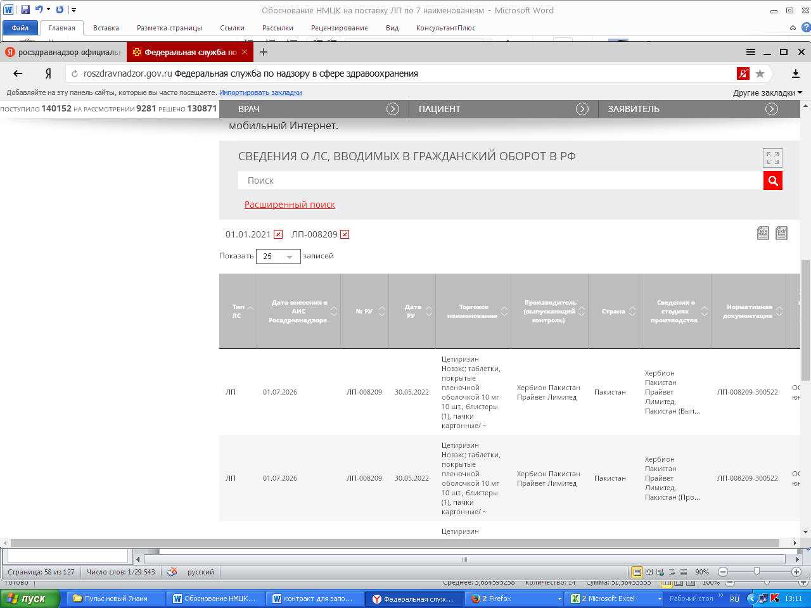
2. Расчет средневзвешенной цены (без учета оптовой надбавки и НДС)
Средневзвешенная цена определяется на основании всех заключенных заказчиком и исполненных поставщиком государственных (муниципальных) контрактов или договоров на поставку планируемого к закупке лекарственного препарата с учетом эквивалентных лекарственных форм и дозировок за 12 месяцев, предшествующих месяцу расчета НМЦК, начальной цены единицы лекарственного препарата, за исключением государственных (муниципальных) контрактов или договоров на поставку лекарственных препаратов, необходимых для назначения пациенту при наличии медицинских показаний (индивидуальная непереносимость, по жизненным показаниям) по решению врачебной комиссии медицинской организации.
№ п/п | Реквизиты гос.контракта | Количество во вторичной упаковке |  | Объем поставки вторичных упаковок |  | Количество единиц лекарственного препарата |  | Цена вторичной упаковки (без НДС и оптовой надбавки), руб. |  |  | Цена за единицу лекарственного препарата (без НДС и  оптовой надбавки), руб. |  | Средневзвешенная цена за единицу лекарственного препарата (без НДС и оптовой надбавки), руб.
1. | МНН: Амоксициллин+[Клавулановая кислота]  ТН Амоксиклав Квиктаб, табл. дисперг. 875 мг + 125 мг, бл. 7, пач. картон. 2 |  |  |  |  |  |  |  |  |  |  |  | 24,2817
1.1 | Государственный №484 от 26.12.2025г. (заключенный по п.4 ч.1 ст.93 44-ФЗ) |  | 14 |  | 2 |  | 28 |  | 381,61 |  |  | 27,2578 | 24,2817
1.2 | Государственный №484 от 26.12.2025г. (заключенный по п.4 ч.1 ст.93 44-ФЗ) |  | 14 |  | 70 |  | 980 |  | 339,07 |  |  | 24,2192 | 24,2817
1.3 | Государственный №161 от 09.06.2026г. (заключенный по п.4 ч.1 ст.93 44-ФЗ) |  | 14 |  | 30 |  | 420 |  | 339,21 |  |  | 24,2292 | 24,2817
2. | МНН: Аскорбиновая кислота  ТН: Аскорбиновая кислота, Драже 50 мг, N 200 АО АЛТАЙВИТАМИНЫ |  |  |  |  |  |  |  |  |  |  |  | 0,1606
2.1 | Государственный №377 от 10.11.2025г. (заключенный по п.4 ч.1 ст.93 44-ФЗ) |  | 200 |  | 112 |  | 22400 |  | 32,13 |  |  | 0,1606
3. | МНН: Бетагистин  ТН: Бетагистин Канон, Таблетки 24 мг, N 30 |  |  |  |  |  |  |  |  |  |  |  | 5,0220
3.1 | Государственный №30 от 11.02.2026г. (заключенный по п.4 ч.1 ст.93 44-ФЗ) |  | 30 |  | 30 |  | 900 |  | 150,66 |  |  | 5,0220 | 5,0220
4. | МНН: Ацетазоламид  ТН: Диакарб, Таблетки 250 мг, N 30 |  |  |  |  |  |  |  |  |  |  |  | 7,9696
4.1 | Государственный №45 от 26.02.2026г. (заключенный по п.4 ч.1 ст.93 44-ФЗ) |  | 30 |  | 10 |  | 300 |  | 239,09 |  |  | 7,9696 | 7,9696
4.2 | Государственный № №45 от 26.02.2026г. (заключенный по п.4 ч.1 ст.93 44-ФЗ) |  | 30 |  | 10 |  | 300 |  | 239,09 |  |  | 7,9696 | 7,9696
5. | МНН: Кальция глюконат  за 12 месяцев, предшествующих месяцу расчета НМЦК препарат не закупался |  |  |  |  |  |  |  |  |  |  |  | -
7. | МНН: Цетиризин  ТН: Цетиризин, табл. п.п.о. 10 мг, бл. 10, пач. картон. 2 |  |  |  |  |  |  |  |  |  |  |  | 3,9530
7.1 | Государственный №30 от 11.02.2026г. (заключенный по п.4 ч.1 ст.93 44-ФЗ) |  | 20 |  | 98 |  | 1960 |  |  | 79,06 |  | 3,9530 | 3,9530

Расчет средневзвешенной цены (без учета оптовой надбавки *и НДС)

Средневзвешенная цена определяется на основании всех заключенных заказчиком и исполненных поставщиком государственных (муниципальных) контрактов или договоров на поставку планируемого к закупке лекарственного препарата с учетом эквивалентных лекарственных форм и дозировок за 12 месяцев, предшествующих месяцу расчета НМЦК, начальной цены единицы лекарственного препарата, за исключением государственных (муниципальных) контрактов или договоров на поставку лекарственных препаратов, необходимых для назначения пациенту при наличии медицинских показаний (индивидуальная непереносимость, по жизненным показаниям) по решению врачебной комиссии медицинской организации.
* Цены на лекарственные препараты, не включенные в перечень ЖНВЛП, не регулируются государственными нормативными документами, определить размер оптовой надбавки не представляется возможным.
№ п/п | Номер реестровой записи | Количество во вторичной упаковке | Объем поставки вторичных упаковок | Количество единиц лекарственного препарата | Цена вторичной упаковки (без НДС и оптовой надбавки*), руб. | Цена за единицу лекарственного препарата (без НДС и  оптовой надбавки*), руб. | Средневзвешенная цена за единицу лекарственного препарата (без НДС и оптовой надбавки), руб.
6. | МНН: Цинка оксид  за 12 месяцев, предшествующих месяцу расчета НМЦК, препарат не закупался |  |  |  |  |  | -

3. Расчет референтной цены (без учета оптовой надбавки и НДС)
Расчет референтных цен производится автоматически с учетом объемов закупки лекарственных препаратов посредством использования ресурсов единой государственной информационной системы в сфере здравоохранения по состоянию на 1 мая и 1 ноября текущего года в рамках одного наименования (международного непатентованного наименования, при отсутствии такого наименования - по группировочному или химическому наименованию, а также составу комбинированного лекарственного препарата) с учетом эквивалентных лекарственных форм и дозировок на основании цен единиц лекарственных препаратов без учета НДС и оптовой надбавки.
На момент расчета НМЦК референтная цена отсутствует.

II. Выбор минимального значения цены, рассчитанной в соответствии с разделом I:
№ п/п | МНН лекарственного  препарата | Минимальная цена за единицу, рассчитанная в соответствии с п. 1, руб. | Средневзвешенная цена за единицу, рассчитанная в соответствии с п. 2, руб. | Референтная цена за единицу, рассчитанная в соответствии с п. 3, руб. | Минимальная цена за единицу, руб.
1 | Амоксициллин+[Клавулановая кислота] Таблетки покрытые оболочкой 875 мг  +125 мг/ таблетки покрытые пленочной оболочкой 875 мг +125 мг/ таблетки диспергируемые 875 мг+125 мг | 15,8271 | 24,2817 | - | 15,8271
2 | Аскорбиновая кислота драже 50 мг/  таблетки жевательные 50 мг | 0,1537 | 0,1606 | - | 0,1537
3 | Бетагистин таблетки 24 мг/ капсулы 24 мг | 3,8950 | 5,0220 | - | 3,8950
4 | Ацетазоламид таблетки 250мг | 6,0300 | 7,9696 | - | 6,0300
5 | Кальция глюконат  Раствор для внутривенного и внутримышечного введения 100мг/мл | 1,3298 | - | - | 1,3298
6 | Цинка оксид порошок для наружного применения | 5,3181 | - | - | 5,3181
7 | Цетиризин  Таблетки покрытые оболочкой 10мг/  таблетки покрытые пленочной оболочкой 10мг | 2,8650 | 3,9530 | - | 2,8650

За цену единицы лекарственного препарата, начальную цену единицы лекарственного препарата принимается минимальное значение цены из минимальных цен, рассчитанных в соответствии с разделом I.

III. Расчет НМЦК:
Расчет НМЦК осуществляется по формуле:
где:
n - количество поставляемых лекарственных препаратов;
Цi - цена единицы i-го лекарственного препарата с учетом НДС и оптовой надбавки;
Vi - объем поставки i-го лекарственного препарата.
Размер оптовой надбавки определен согласно приказу комитета тарифного регулирования Волгоградской области от 14.09.2022г. № 32/2 «Об установлении предельных размеров оптовых и предельных размеров розничных надбавок к фактическим отпускным ценам, установленным производителями лекарственных препаратов, на лекарственные препараты, включенные в перечень жизненно необходимых и важнейших лекарственных препаратов на территории Волгоградской области». Размер НДС определен согласно ч.2 ст. 164 Налогового кодекса Российской Федерации.
№ п/п | МНН закупаемого  лекарственного препарата | Единица измерения | Объем поставки | Минимальная цена за единицу лекарственного препарата, руб. | Минимальная цена за единицу с оптовой надбавкой и НДС, руб. | Начальная (максимальная) цена, руб.
1 | Амоксициллин+[Клавулановая кислота] Таблетки покрытые оболочкой 875 мг  +125 мг/ таблетки покрытые пленочной оболочкой 875 мг +125 мг/ таблетки диспергируемые 875 мг+125 мг | 420 | шт | 15,8271 | 19,15 | 8043,00
2 | Аскорбиновая кислота драже 50 мг/  таблетки жевательные 50 мг | 16800 | шт | 0,1537 | 0,18 | 3024,00
3 | Бетагистин таблетки 24 мг/ капсулы 24 мг | 1200 | шт | 3,8950 | 4,71 | 5652,00
4 | Ацетазоламид таблетки 250мг | 300 | шт | 6,0300 | 7,29 | 2187,00
5 | Кальция глюконат  Раствор для внутривенного и внутримышечного введения 100мг/мл | 4000 | мл | 1,3298 | 1,60 | 6400,00
6 | Цинка оксид порошок для наружного применения | 400 | г | 5,3181 | 5,85 | 2340,00
7 | Цетиризин  Таблетки покрытые оболочкой 10мг/  таблетки покрытые пленочной оболочкой 10мг | 1960 | шт | 2,8650 | 3,46 | 6781,60
Итого: |  |  |  |  |  | 34427,60

Наименование учреждения | ФКУ «Волгоградская ПБСТИН» Минздрава России
Место нахождения | 403843, РФ, Волгоградская область, Камышинский район, с. Дворянское
Почтовый адрес | 403843, РФ, Волгоградская область, Камышинский район, с. Дворянское
Адрес электронной почты | vpbstin@yandex.ru
Номер контактного телефона | 8 (844 57) 7-03-46
Дата подготовки обоснования начальной (максимальной) цены контракта | 28.08.2026г.
Ответственное должностное лицо заказчика | Экономист Ю.В. Бондаренко

